Finance

LINGE 1315

Professeur : Philippe Grégoire

Table des matières

Partie 1 : La valeur 4

1. Introduction 4

1.1. Le rôle du gestionnaire financier 4

1.2. Responsabilité du gestionnaire financier 5

1.3. Carrières en finance 6

2. Comptabilité et finance 7

3. Mesure de rendement organisationnel 10

4. Valeur fluctuelle de l’argent 12

4.1. Introduction 12

4.2. Valeur future et intérêt composé 13

4.3. Valeurs actuelles 16

4.4. Flux de trésorerie multiples 18

4.5. Inflation et taux d’intérêts 21

4.6. Taux d’intérêts annuels effectifs 22

4.7. Taux d’actualisation et taux de rendement prévu 23

5. Valorisation des obligations 25

5.1. Caractéristiques des obligations 25

5.2. Prix des obligations et rendements 27

6. Evaluation des stock 48

6.1. Les actions et le marché boursier 48

6.4. Stock de croissance et stocks de revenu 58

6.5. Ratio prix-bénéfice (PER) 59

Partie 2 : Budgétisation du capital 68

7. Valeur actualisée nette et autres critères d’investissement 68

7.1. Valeur actualisée nette (VAN ou NPV) 68

7.2. Autres critères d’investissement 69

7.3. Critères d’investissement lorsque les projets interagissent 74

7.4. Rationnement du capital 75

8. Utilisation des l’analyse des flux de trésorerie pour prendre des décisions d’investissements 76

8.1. Actualisation des flux de trésorerie supplémentaires 76

8.2. Calcul des flux de trésorerie 76

Partie 3 : Profil de risques 78

9. Introduction au risque, au rendement et au coût d’opportunité du capital 78

10. Risque, rendement et budgétisation du capital 90

10.1. Hypothèses 90

10.2. Répartition optimale 91

10.3. Indices de portefeuille et marché optimaux 97

10.4. Modèle de tarification des immobilisations (CAPM) 99

Partie 4 : Dettes et politique de remboursement 101

11. Politique d’endettement 101

12. Politique de remboursement → non vu ? 106

# Partie 1 : La valeur

## Introduction

Le cours se base sur une évaluation continue. Notre note sera représentée à :

* 50% par une étude de cas : Valorisation d’une entreprise et justification de nos types de projections, en lien avec l’actualité.

Attention ! Il ne faut pas se baser sur les cas précédents, car le contexte actuel est différent et la situation ne sera pas la même.

* 50% par un examen : En lien directement avec les slides t les exercices faits durant l’année.

Remarque : L’examen sera surement à questions ouvertes.

Il y a un livre de référence si besoin, mais les questions d’examens se baseront uniquement sur les slides et ce qui a été dit en cours.

Si on a une question, il faut s’adresser au professeur et ne pas chercher sur internet, car les réponses sont parfois fausses. Lorsqu’on écrit un email, il faut bien mettre le code du cours !

Dans ce cours, on s’intéressera principalement à la finance des grandes entreprises cotées en bourse.

### Le rôle du gestionnaire financier

* Les faits :

Le rôle du département finance en entreprise est de s’assurer que celle-ci possède les moyens nécessaires à son développement.

Ces moyens (= ce dont les entreprises ont besoin pour faire des affaire) sont :

* Des actifs de production tangibles, corporels (des machines, des usines, des bureaux, etc.) et
* Des actifs intangibles, incorporels (expertises techniques, brevets, etc.).

Pour obtenir de l’argent, les entreprises vendent des actifs financiers ou des titres.

Les titres ont de la valeur parce qu’ils sont des créances sur les actifs réels de l’entreprise et l’argent que ces actifs produisent.

Les actifs réels de l’entreprise doivent produire suffisamment d’argent pour répondre à ces demandes.

Le département finance assure principalement 3 tâches (représentées par les 3 problèmes basiques) :

1. Il doit déterminer dans quels actifs rentable l’entreprise doit spécifiquement investir (Problème de *Capital Budgeting* = Budgétisation des immobilisations).

→ Long Terme

1. Il doit lever les fonds nécessaires à ces investissements. Pour ce faire, il peut :

* Soit décider de faire appel aux marchés financiers et vendre des actions,
* Soit décider de s’endetter et vendre des obligations

(Problème de *Financing* *Decision,* de *Capital Structure*  = Décision de financement / de structure du capital).

→ Long terme

1. Enfin, il doit s’assurer que l’entreprise possède suffisamment de liquidités. Pour éviter la faillite, il doit veiller à son BFR et contrôler son bas de bilan (Problème de *Working Capital Management* = Gestion du fond de roulement*)*.

Ex : Combien d’argent et d’inventaire devons-nous garder en main ? Devons-nous vendre/acheter des crédits ?

→ Court terme

* Il a un objectif financier (du point de vue des actionnaires)

Maximiser la valeur actuelle par action

* Il a des objectifs éthiques et de gestion
* Les gestionnaires maximisent-ils vraiment la valeur de l’entreprise ?

Il y a des problèmes d’agence au niveau de la relation entre les actionnaires et la direction.

→ Un conflit d’intérêt est possible.

### Responsabilité du gestionnaire financier

Concrètement, on distingue 2 sous-divisions au sein de la section finance d’une entreprise : la trésorerie et l’audit :

|  |  |
| --- | --- |
| **Trésorerie** | **Audit** |
| Relations bancaires | Comptabilité |
| Gestion du cash | Préparation des documents financiers |
| Recherche de financement | Audit interne |
| Gestion des crédits | Paie des employés |
| Distribution des dividendes | Gestion des archives |
| Assurances | Préparation des budgets |
| Gestions des fonds de pension | Taxes |

### Carrières en finance

D’autres métiers s’offrent également au financier :

* A la banque : analyse de fiabilité par rapport à l’emprunteur, suivi des crédits, etc.

Les métiers bancaires sont actuellement en grande évolution. Les banques essaient en effet de se démarquer par rapport aux autres intermédiaires financiers sur le marché.

* En Corporate Finance (banques d’affaires, financement d’entreprises) : aide aux entreprises à entrer sur les marchés boursiers.
* En Investment Banking (Banque d’investissements): aide aux entreprises en cours de fusions-acquisitions, notamment sur la fixation du prix d’achat.
* Courtiers institutionnels
* Ventes institutionnelles
* Fusions et acquisitions
* …
* En Fund Management (Gestion de fonds) :
* Aide à la gestion d’un portefeuille financier pour un particulier (titres à revenus fixes, actions, …) ;
* Analyse financière de secteurs d’activités et de leurs opportunités (par la projection de cash-flow).
* Dans les assurances (avec la gestion de fonds).

## Comptabilité et finance

En finance, il est important de savoir lire et analyser les états financiers :

* Le bilan (*Balance sheet*):

C’est une capture instantanée des actifs de l’entreprise ainsi que des moyens utilisés pour acheter ces actifs, un aperçu des actifs de l’entreprise et de la source d’argent qui a servi à acheter ces actifs.

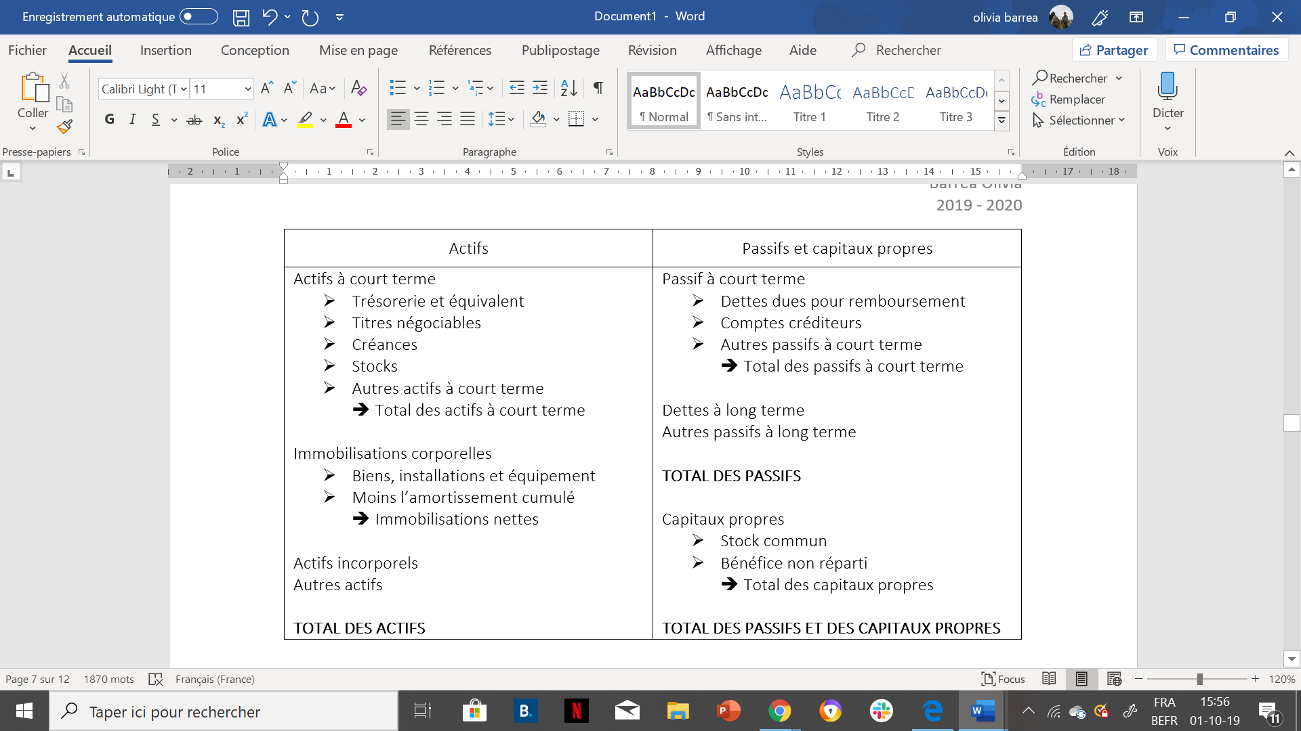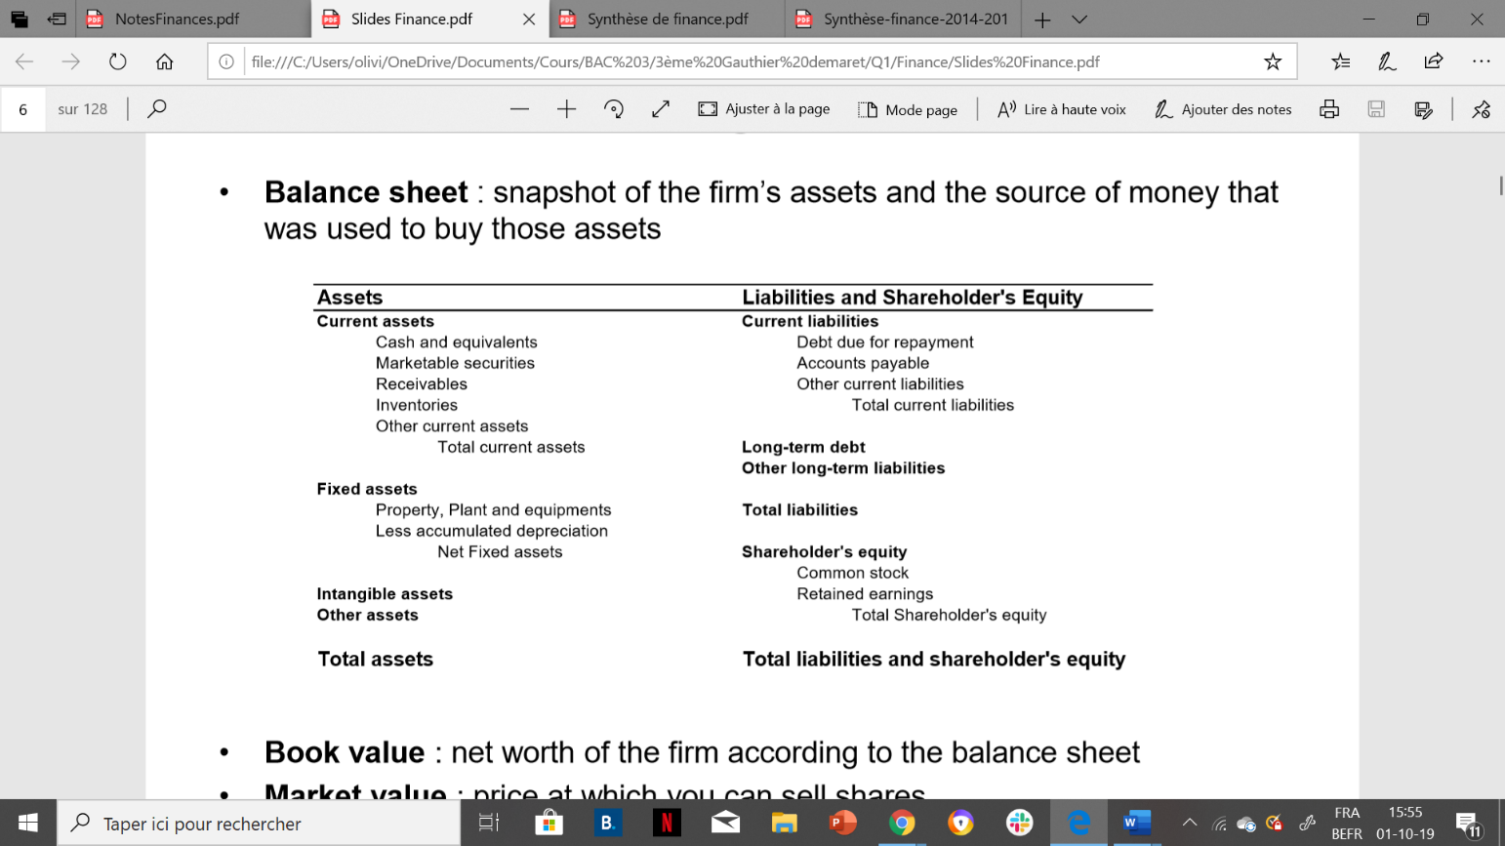Illustration :

*Remarque* : Il est important de distinguer la valeur comptable d’une entreprise de sa valeur de marché (valeur économique).

→ La **valeur comptable** d’une société est la valeur nette de la société d’après son bilan. Cette valeur se base sur des données passées.

→ La **valeur de marché** d’une société est la valeur à laquelle on peut vendre ses actions. Si le marché est en concurrence parfaite, cette valeur est l’actualisation des cash-flows futurs auxquels l’acquisition de ces actions donne droit. Cette valeur prend en compte les actifs/passifs intangibles (*extra earning power*) et la valeur d’investissements futurs.

* Le compte de résultat (*Income Statement*) :

C’est un relevé des revenus et dépenses de l’entreprise sur une période de temps, sur base duquel on calcule son résultat net.

On se concentre sur la production de l’entreprise et les moyens mis en place pour y arriver.

Dans la production, on regarde ce qui a été vendu, ainsi que les coûts des unités produites (matières 1ères, main d’œuvre, …) mais on ne regarde pas les outils de production, c’est pourquoi les amortissements ne sont pas pris en compte.

Remarque : On isole également les frais administratifs et de fonctionnement.

L’EBITDA est une bonne approximation du cash-flow (on y retire les amortissements et les réductions de valeurs).

L’EBIT est la partie avec laquelle on paye les impôt, les taxes.

! Tous ces frais se comptabilisent dès l’émission de la facture, on n’attend pas de recevoir les liquidités, ou de payer le montant.

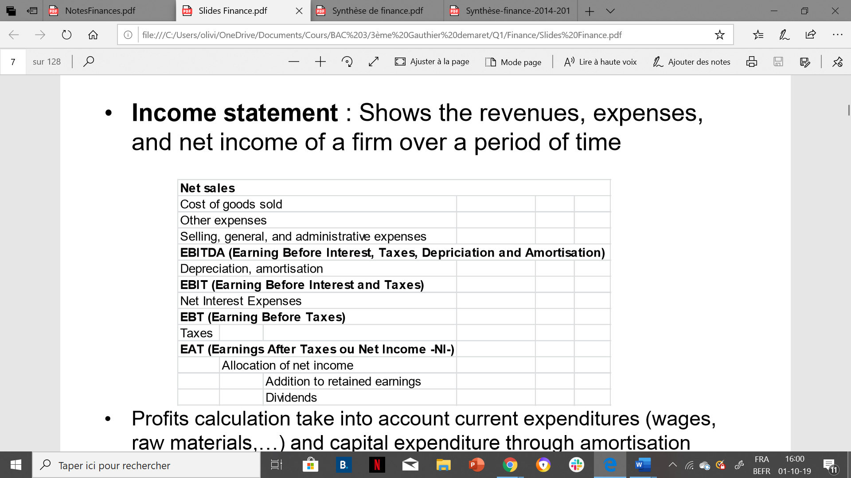Illustration :

Remarque : Le calcul des bénéfices tient compte des dépenses courantes (salaires, matières premières…) et des dépenses en capital à travers les amortissements.

Les bénéfices ne reflètent pas les factures impayées !

* Le tableau des flux de trésorerie (*Cash flow*) :

C’est un relevé des entrées et sorties de liquidités, de trésorerie de l’entreprise provenant des opérations, ainsi que de ses investissements et activités de financement, sur une période de temps.

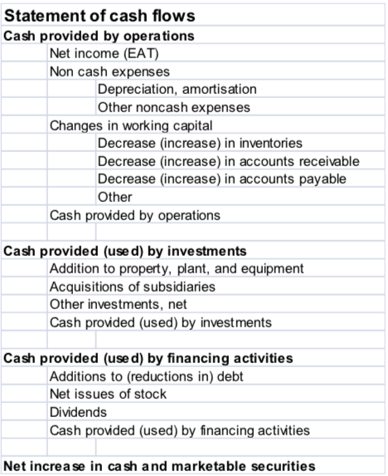Illustration :

Le flux de trésorerie disponible (= free cash-flow) est le cash disponible, qui pourrait être distribué (via dividendes, intérêts etc.) aux investisseurs de la firme (actionnaires et obligataires), après investissements et modifications de son *net working capital*, càd, après que l’entreprise ait payé pour de nouveaux investissements ou pour des ajouts au fonds de roulement*.*

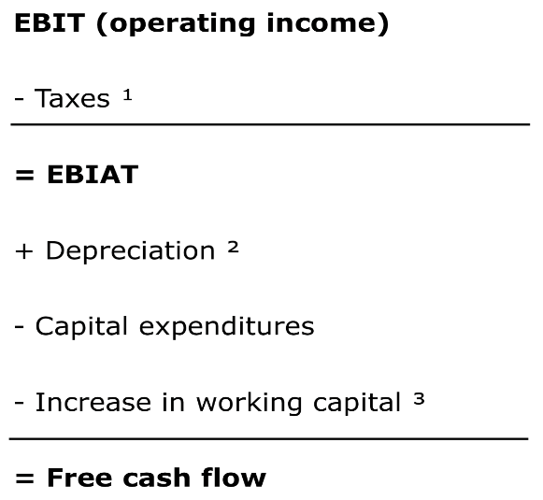Remarque : La distribution peut avoir lieu sous différentes formes : dividendes, intérêts, rachat d’actions, remboursement de dettes,...

🡺 Flux de trésorerie disponible =

EBIT – Impôts + Amortissements – variation du fonds de roulement net– dépenses en capital

La planification financière :

Ces documents (bilan, tableau de trésorerie, …) constituent une base pour la planification financière. Quelles sont les étapes de la planification ?

Les dirigeants essaient de prévoir les facteurs extérieurs (niveau d’activité, inflation, cours de change, taux d’intérêt, comportements des concurrents, etc.) qui vont influencer la demande de produits et ses coûts de production.

Ensuite, en fonction de ces facteurs et des décisions internes (investissements à réaliser, dividendes à verser, etc.), les dirigeants calculent les flux de trésoreries qui vont entrer et sortir de l’entreprise et prévoient si la société va devoir recourir à des financements externes pour financer son développement.

Comment établir ces prévisions ?

* Analyser les comptes de résultats et bilans passés pour déterminer quels postes sont relativement stables en proportion des ventes. Ceci nous permettra de déterminer les postes qui peuvent être déduits de notre prévision de ventes et les postes pour lesquels il faudra recourir à un autre type de prévision.
* Prévoir les ventes futures (en fonction des facteurs extérieurs et de l’évolution temporelle de ce facteur).
* Calculer le prévisionnel des postes qui sont corrélés aux ventes.
* Remplir les lignes qui manquent encore dans le bilan et le compte de résultats sur base d’autres critères (taux d’intérêt, taux d’imposition, distribution de dividendes, besoins de financements et potentiel de croissance).

## Mesure de rendement organisationnel

Mesurer la performance d’une entreprise nécessite de calculer ses ratios de rentabilité :

1. **Rendement de l’actif (ROA, return on assets) :**

$$\frac{revenu net+interet}{Actif total}$$

Il dépend :

* Du volume des ventes : Chiffre d’affaire des actifs $=\frac{ventes}{actifs}$ (= Asset turnover)
* De la marge bénéficiaire d’exploitation :

🡺 Le ROA correspond à : chiffre d’affaires des actifs x marge bénéficiaire opérationnelle.

Remarque : En fonction du secteur d’activité visé, une société pratiquera plutôt un lent turnover et une forte marge (domaine du luxe) ou au contraire, un turnover rapide et une marge faible (domaine du discount).

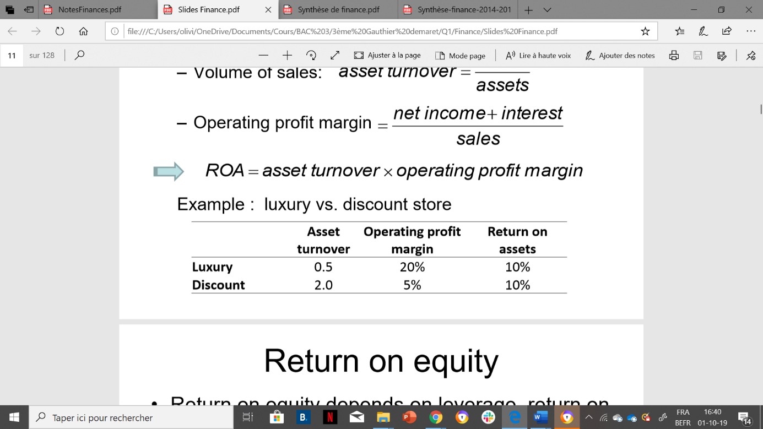Exemple :

1. **Rendement des capitaux propres (ROE, return on equity)**

ROE = $\frac{revenu net}{Capitaux propres}$

Le ROE dépend de l’effet de levier, du rendement des actifs et du fardeau de la dette.

Formules :

$$ROE=ROA ×\frac{D+E}{E} \left(effet levier\right) ×\frac{NI}{NI+I} (fardeau de la dette)$$

$$ROE=ROA ×\left(1+\frac{D}{E}\right)×\left(1-\frac{I}{NI+I}\right)$$

$$ROE=ROA+\frac{D}{E}×\left(ROA-R_{D}\right)$$

→ Ces ratios (ROA/ROE) sont souvent comparés à ceux de sociétés comparables ou rapportés aux années antérieures.

*Remarque* : Ces ratios mesure la rentabilité comptable des capitaux investis dans l’entité. Il ne mesure pas la rentabilité réelle de l’actionnaire. Celle-ci peut être approchée par :

$$\left[\frac{Cours final de l^{'}action –Cours initial de l^{'}action+Dividendes versés}{Cours initial de l^{'}action}\right]$$

1. **L’effet levier**

Ces mesures de performance sont impactées par un *effet levier*, directement lié aux choix de financement de la société.

La valeur du levier est : $\left[\frac{Total des dettes }{Capitaux propres}\right]$.

Une entreprise peut augmenter sa rentabilité financière en utilisant l’endettement si et seulement si sa rentabilité économique est supérieur au taux d’intérêt moyen sur l’endettement :

$$ROE=\left[ROI+\left(ROI-Taux d^{'}intérêt moyen\right)∙\frac{Total des dettes }{Capitaux propres}\right]∙\left[1-Taux d'imposition\right]$$

Attention, un levier financier élevé accroît le risque de faillite (trop de charges liées aux dettes).

Le développement, la croissance durable :

! On ne parle pas ici des critères ESG (environnement, soutenabilité et gouvernance), même s’ils sont importants. On ne regarde que la croissance organique de l’entreprise, càd, celle qu’on peut obtenir uniquement par des résultats reportés.

Une société peut croitre par autofinancement ; par le réinvestissement judicieux de son résultat reporté, dans l’hypothèse où sa rentabilité reste relativement constante dans le temps.

Exemple : Si on a fait un bénéfice de 10€, on peut décider d’avoir un résultat reporté de 6€, et un dividende de 4€. Si on avait auparavant des fonds propres valent 100€, nous auront désormais 106€.

Les entreprises matures croissent principalement en réinvestissant leurs bénéfices, c.-à-d. sans modifier leur effet de levier.  
🡺 La rapidité de leur croissance dépend de la proportion des revenus qui est conservée et du rendement du nouveau capital.

La croissance des capitaux propres provenant des bénéfices non répartis (g) :

$$g=\frac{bénéfices-dividendes}{Capitaux propres}$$

$$=\frac{bénéfices-dividendes}{bénéfices} ×\frac{bénéfices}{Capitaux prores}$$

$$= b × ROE$$

Remarque : Plowback ratio = Taux de rétention des bénéfices :

$$\frac{bénéfices-dividendes}{bénéfices} (plowaback ratio)$$

Exemple =

## Valeur fluctuelle de l’argent

### Introduction

* Si on investit 100€ à 5% pendant un an ce qui donnera 105€

$$Retour=5\%=\frac{105-100}{100 }→100=\frac{105}{1+0.05}$$

La valeur actuelle est donc de 100€.

Le cashflow ( = valeur future) est de 105€.

🡪 A un taux de rentabilité de 5%, la valeur actuelle de 105€ vaut 100€ (aujourd’hui).

* Si on investit 100€ à 10% pendant un an ce qui donnera 110€

$$Retour=10\%=\frac{110-100}{100 }→100=\frac{110}{1+0.10}$$

La valeur actuelle est donc de 100€

Le cashflow (ou valeur future) est de 110€

🡪 A un taux de rentabilité de 10%, la valeur actuelle de 110€ vaut 100€ (aujourd’hui).

**🡺 Taux d’actualisation est le rendement attendu, et est fonction du risque qu’on prend.**

Illustration :

Imaginons que nous rentrons en période d’incertitude, est-ce que dans ce cas-là, un cashflow de 110 grâce à du 10% me convient toujours ?

→ On analyse la relation : Rentabilité-Risques

Comme on investit, on des attentes de rentabilité qui dépendent du risque et de l’incertitude.

Aujourd’hui, on nous propose 10% d’intérêt, ce que nous convient. → On investit 100 (en attendant 110).

En cas de problèmes (choc boursier ou autre), les incertitudes sont plus importantes et compte tenu des risques qu’on prend, on attend 15% d’intérêts mais le projet existant ne nous en donnera que 110. On ne sera alors d’accord que de payer ce projet existant 95, afin de tout de même obtenir les 15.

L’équation devient donc :

$$\frac{110}{1+0.15}=95$$

→ On est prêt à mettre 95€ en jeu.

On veut toujours obtenir la rentabilité attendue, donc on changera seulement la mise de départ.

Si les risques augmentent, les investisseurs baissent leur prix car il y a plus de risques pour leur argent et ils souhaitent alors plus de %. On doit rendre le cashflow futur équivalent à des valeurs actuelles : Via un calcul actuariel.

**🡺 La valeur d’un actif (en finance) est égale à la valeur actuelle des cashflows futurs**

Exemple de liens entre les marchés financiers et le prix : Les marchés immobiliers

Si tout le monde souhaite une maison dans la ville X, le prix des maisons va exploser.

Une maison dans cette ville vaut un prix Y et cette même maison construite avec les mêmes matériaux vaut un autre prix Z ailleurs.

On peut donc dire que la valeur théorique est la même pour les deux maisons, car ce sont les mêmes matériaux et les mêmes employés qui sont utilisés.

MAIS comme le bien est rare, et que le prix reflète le jeu entre l’offre et la demande, on aura une transaction à un prix bien plus élevé que sa valeur théorique.

→ À tout moment, le prix d’une transaction reflète la valeur (sauf cas spéciaux : bulle financière).

La **valeur** résulte d’une application de règles, c’est le résultat d’un calcul.

Le **prix** correspond aux termes, à la résultante de la transaction.

On espère donc que sur les marchés, il n’y ait pas de biens extrêmement rare, que tout le monde souhaiterait avoir.

### Valeur future et intérêt composé

* Valeur future (VF) :

C’est le montant auquel un investissement croîtra après avoir gagné des intérêts

$$VF=VA×(1+i)$$

Où VA est la valeur actuelle.

* Intérêts composés

Ils correspondent aux intérêts gagnés sur les intérêts

$$FV=VA×{\left(1+i\right)}^{t}$$

Ou

$$FV=VA×{\left(1+i en mois\right)}^{12. t}$$

Remarque : On standardise par an pour plus de facilité sur la longue durée, avec toujours le même pourcentage chaque année. On suppose dans ce cas, la composition de l’intérêt sur base mensuelle.

Exemple : On parle en rendement ( = rendement standardisé par) pour éviter les incompréhension.

A l’année 1, on place 100€ à un rendement de 21% → On obtient 121 à l’année 2.

Si on veut obtenir 21% au bout de 2 ans, on ne doit avoir un rendement que de 10% par an (même si 10 +10 ≠ 21) : 100 → 110 → 121.

→ 10% par an est égal à 21% sur 2 ans. On rend donc une rentabilité sur 2 ans, équivalente à une rentabilité sur 1 an.

La capitalisation consiste à calculer la valeur future d’une somme actuelle (VA) :

$$VF=VA∙{ (1+i) }^{n}$$

Où n est un nombre d’années ou de mois et i le taux d’actualisation.

L’actualisation consiste à calculer la valeur actuelle d’une somme future (VF) :

$$VA=\frac{VF}{{\left(1+i\right)}^{n}}$$

On peut prendre des décisions financières en comparant les valeurs actuelles de séquences de cash-flows.

La VA d’un cash-flow futur (*discounted cash-flow*) moins l’investissement initial est appelée la valeur actuelle nette (VAN/NPV). Si un investissement a une VAN positive, alors il vaut la peine d’être entrepris.

!! L’exposant doit toujours être dans la même unité que le taux d’actualisation (an, mois, …).

Exemple : Placer 100€ à un taux mensuel de ? % pendant 12 mois est égal à placer 100€ à un taux annuel de 10% pendant 1 an.

On va pouvoir isoler le taux mensuel ($i_{M}$) pour le calculer.

Premièrement, on actualise la somme à rembourser, puis on veut raccourcir le long calcul.

$$\frac{110}{1+i_{M}}+\frac{110}{{\left(1+i_{M}\right)}^{2}}+…+\frac{110}{{\left(1+i_{M}\right)}^{12} } = 100. (1+0,1) = 110$$

Détail :

$$100 = \frac{M}{1+i_{M}}+\frac{M}{{\left(1+i_{M}\right)}^{2}}+…+\frac{M}{{\left(1+i_{M}\right)}^{12} }$$

On sait que :

$${\left(1+i_{année}\right)}^{t} = {\left(1+i_{mois}\right)}^{12. t}$$

$$\sqrt[12]{{\left(1 + 0,10\right)}^{1} } = 1, 008$$

$$i_{mois} = 0,008$$

Ensuite, on chercher la mensualité à rembourser : M

On met M en évidence , ainsi que $\frac{1}{1+i_{M}}$ :

$$\frac{M}{1+i_{M}}. \left[1 + \frac{1}{{\left(1+i_{M}\right)}^{1}} + \frac{1}{{\left(1+i_{M}\right)}^{2}}+…+\frac{1}{{\left(1+i_{M}\right)}^{11} }\right]$$

On pose $\frac{1}{1+i_{M}}$ = X, on obtient alors :

$$\frac{M}{1+i_{M}}. \left[1 + x + x^{2}+…+x^{11}\right]$$

On sait que :

$$\left[1 + x + x^{2}+…+x^{n - 1}\right] . \left(1 - x\right) =1 - x^{n }$$

Donc :

$$\left[1 + x + x^{2}+…+x^{n - 1}\right]=\frac{1 - x^{n }}{\left(1 - x\right) }$$

On transpose cela à notre calcul :

$$\frac{M}{1+i_{M}}. \left[\frac{1 - x^{12}}{1 - x}\right]$$

On remplace x :

$$\frac{M}{1+i_{M}}. \left[\frac{1 - {\left(\frac{1}{1 + i_{M}}\right)}^{12}}{1 - \frac{1}{1 + i_{M}}}\right]$$

Si on transforme le dénominateur :

$$1 - \frac{1}{1 + i_{M}} =\frac{1+ i_{M}- 1}{1 + i_{M}} =\frac{i_{M}}{1 + i_{M}}$$

On réinsère :

$$\frac{M}{1+i_{M}}. \left[\frac{1 - {\left(\frac{1}{1 + i_{M}}\right)}^{12}}{\frac{i_{M}}{1 + i_{M}} }\right]$$

On obtient :

$$100 = M. \left[\frac{1 - {\left(\frac{1}{1 + i_{M}}\right)}^{12}}{i_{M}}\right]$$

Si on isole M et qu’on remplace $i_{M}$ par la valeur trouvée précédemment, on obtient que M = 8.77 (à rembourser tous les mois).

* Intérêts simples

Ce sont les intérêts gagnés uniquement sur le placement initial. C’est-à-dire qu’on utilise notre rentabilité pour consommer donc on ne réinvestit pas l’argent. Ces intérêts sont très peu utilisés sauf pour le marché monétaire en dessous des 1 an.

$$VF=VP×(1+i×t)$$

Exemple :

On a un bien de 1200€ payé en 12 x 101€ 🡪 Il y a donc de l’intérêt (12€, ce qui représente 1%).

Il peut être calculé en considérant 1200€ comme valeur actuelle :

$$1200=\frac{101}{1+i_{M}}+\frac{101}{{\left(1+i_{M}\right)}^{2}}+…+\frac{101}{{\left(1+i_{M}\right)}^{12} }$$

On cherche le taux annuel équivalent 🡪

TAEG = taux annuel équivalent généralisé

Il faut bien regarder la fréquence des cashflows et les actualiser correctement.

Par exemple, on aurait pu avoir IT qui se calcule sur les trimestres et donc avoir un exposant 4.

!! Attention !! En finance, il y a des règles à respecter :

1. On suppose toujours la composition de l’intérêt sur base annuelle.

→ Si on doit faire différemment, ce sera indiquer.

Il faut bien regarder la fréquence des cashflows et les actualiser correctement. Par exemple, on aurait pu avoir iM qui se calcule sur les trimestres et donc avoir un exposant 4.

1. On peut parfois parler en intérêt simple.

→ Après 1 an, on suppose que le rentabilité est utilisée pour de la consommation, on ne la réinvestit pas.

→ C’est une technique très peu utilisée, uniquement pour les marchés monétaires e les titres à un an au plus.

Exemple : Avec 10%, on aura : 100 → 100 + 10 → 100 +10, on aura donc reçu 20€ au total.

Le calcul actuariel est exponentiel car la valeur future augmente exponentiellement :

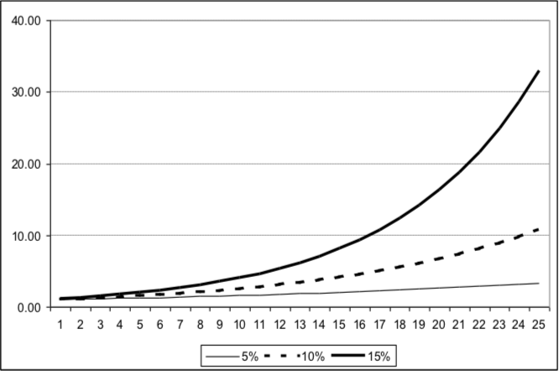

### Valeurs actuelles

VA = Valeur actuelle

$$VA=\frac{VF}{{\left(1+i\right)}^{t}} ↔ VF=VA∙{ (1+i) }^{n}$$

Exemple :

Pour recevoir 1 million dans 10ans il faut investir :

* 613,913 à 5%
* 508,349 à 7%
* 385,543 à 10%

Quelques termes :

* **Taux d’actualisation** : est le taux d’intérêt utilisé pour calculer la valeur actuelle
* **Valeur actualisée** : est généralement utilisée pour désigner le PV. Elle permet de comparer les flux de trésorerie qui se produisent à des moments différents
* **Facteur d’actualisation** : est la valeur actualisée d’un flux de trésorerie futur de 1 € : $\frac{1}{{\left(1+i\right)}^{t}}$

Pourquoi avons-nous besoin de la valeur actualisée ?

→ Elle permet la comparaison entre la valeur future (le cash-flow, les flux de trésorerie) qui se produisent à différents moments.

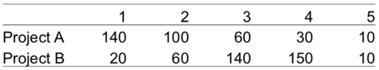Exemple : Une entreprise doit choisir un projet. Le projet A a des flux de trésorerie plus élevés au début que le projet B.

L’objectif financier est d’augmenter la valeur actualisée de l’entreprise .

Le tableau ci-dessous donne la valeur future pour différents taux d’actualisation.

On compare les valeurs actuelles pour différents espérance de rentabilité.

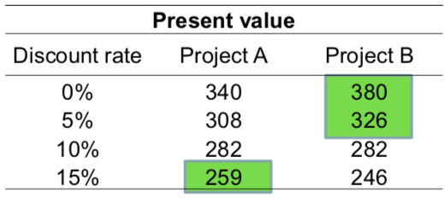

🡪 Une firme avec des espérance de rentabilité plus élevée choisira le projet A (elle favorisera le projet avec des flux de trésorerie à court terme) et inversement.

Ainsi, une start-up qui a besoin de liquidité à court terme, aura des espérances de rentabilité plus faible et choisira le projet B.

Remarque : On choisit le projet ayant la plus grande valeur (259 > 246), donc le projet A à plus de valeur que le projet B.

La firme donnant plus de cash-flow à court terme aura plus de valeur.

Les cash-flow futur (plus tard dans le temps) peuvent être égaux à une valeur aujourd’hui, lorsqu’ils sont actualisés. Plus le taux d’actualisation (= discount rate) est élevé, au plus les cash-flow seront lointains et ont donc moins de valeurs aujourd’hui.

Mathématiquement,

$$\frac{1}{{\left(1+0,05\right)}^{5}} > \frac{1}{{\left(1+0,15\right)}^{5}}$$

Pour des taux d’actualisation élevé, on va privilégier des projets à courts termes (ayant plus de valeurs aujourd’hui).

C’est également lié au risque : plus le projet est risqué, plus élevé sera le taux d’actualisation et donc on préfère des projets à court termes pour limiter ce risque.

Avec des taux élevés, la valeur aujourd’hui sera plus faible car ce taux se trouve au dénominateur.

Pour trouver la valeur de 308, on a fait :

$$\frac{140}{{\left(1+0,05\right)}^{1 }} + \frac{100}{{\left(1+0,05\right)}^{2}} +... + \frac{10}{{\left(1+0,05\right)}^{5}} = 308$$

### Flux de trésorerie multiples

Pour l’instant, nous n’avons analysé que les projets ne générant qu’un seul cash-flow futur. Que se passe t’il s’il y a plus d’un cash-flow futur ?

Pour connaître leur valeur actuelle « totale », il suffit d’additionner leur VA individuelle.

Pour connaître leur valeur future « totale », il suffit d’additionner leur VF individuelle.

Si ces cash-flows sont du même montant, on peut utiliser ces formules :

$$VF=A∙\left(\frac{{\left(1+i\right)}^{n}-1}{i}\right)$$

$$VA=B∙ \left(\frac{1-{\left(\frac{1}{1+i}\right)}^{n}}{i}\right)$$

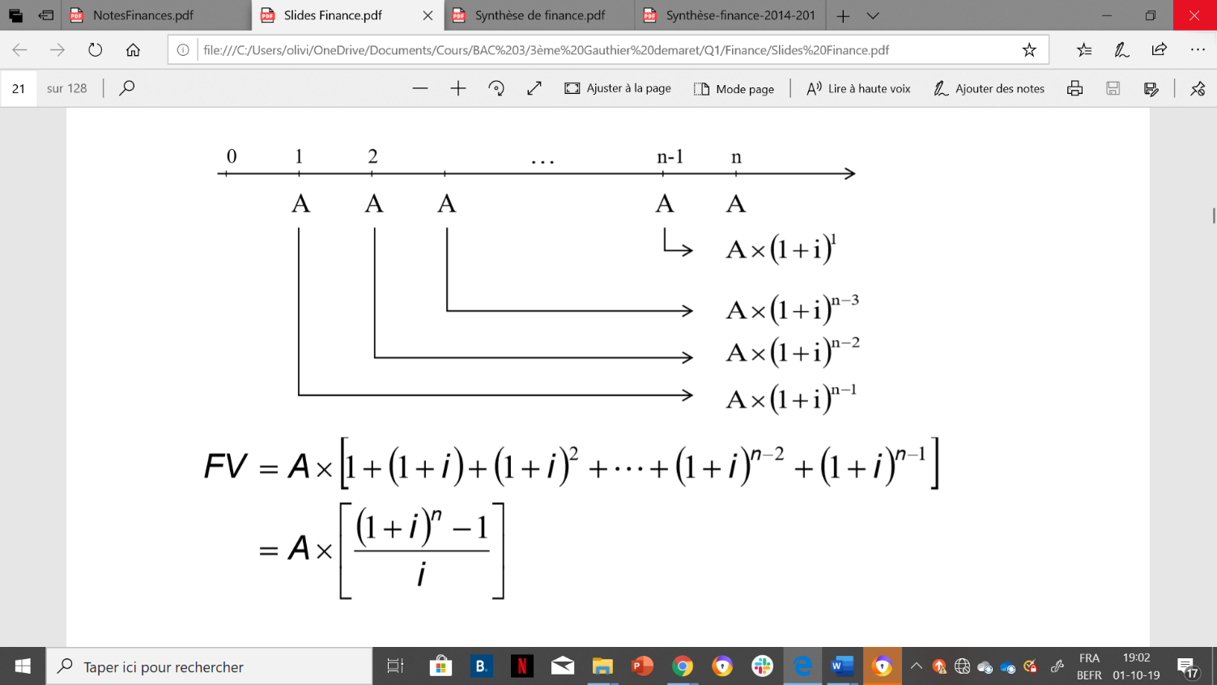

→ Les valeurs futures s’additionnent :

Où FV = VF = valeur future et

A = Valeur Actuelle

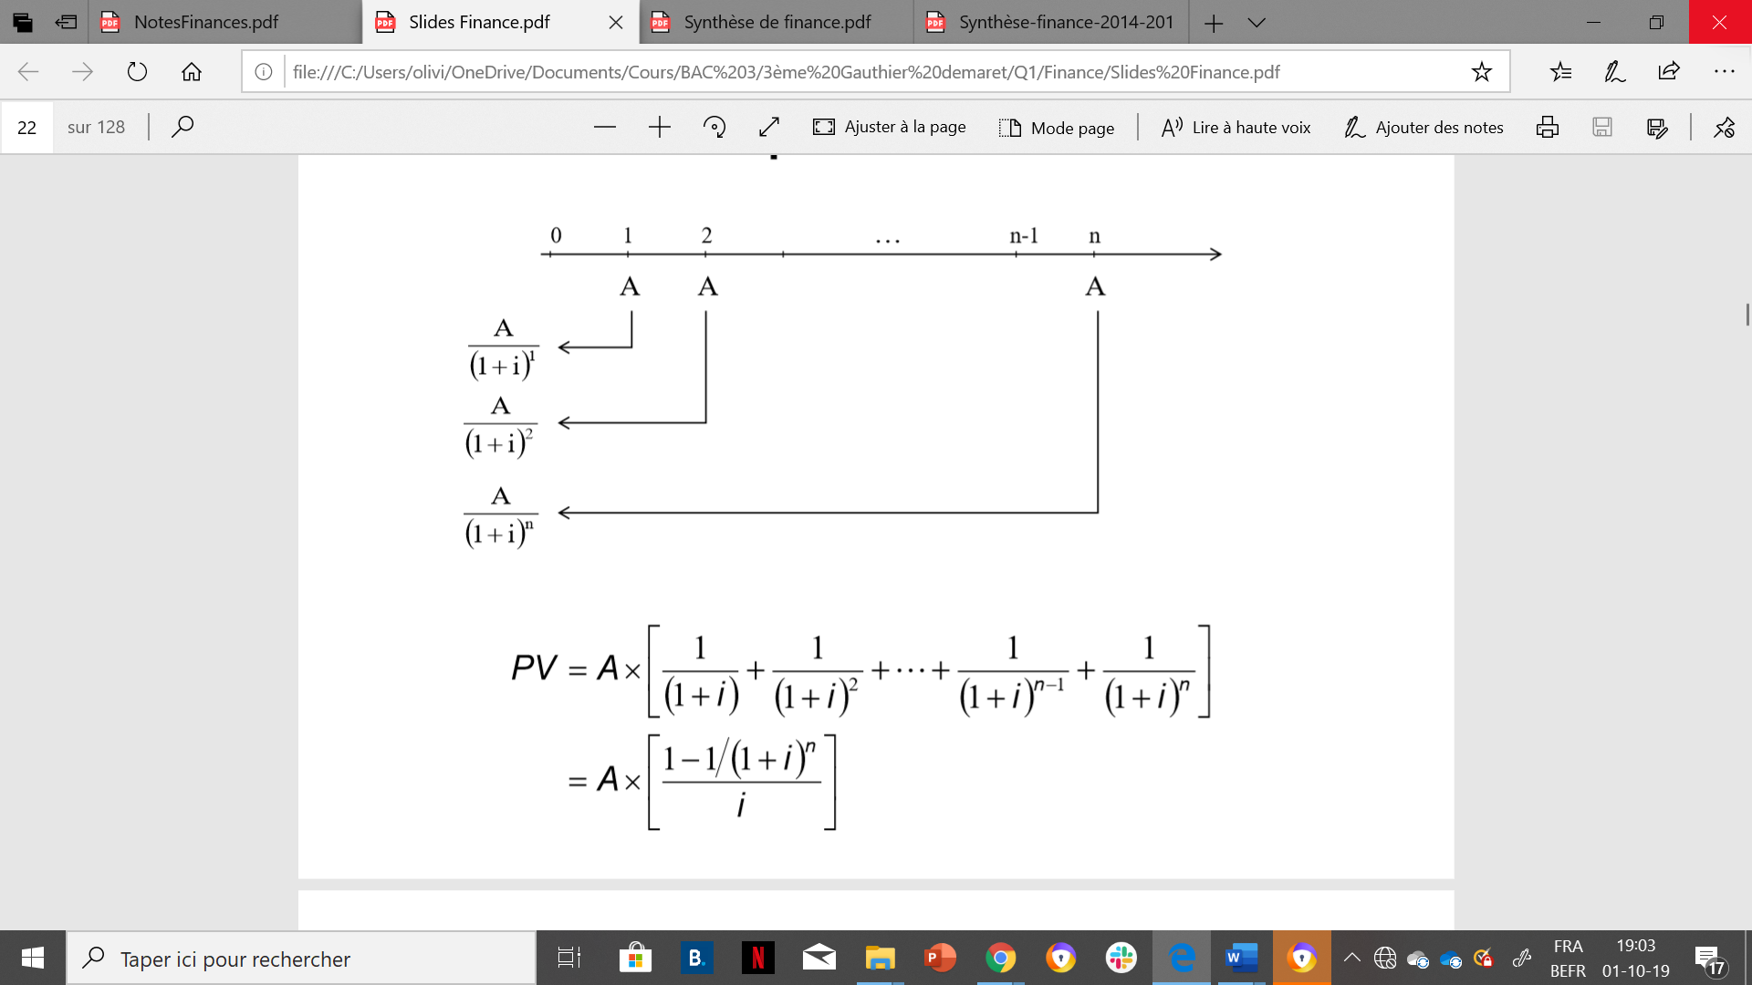→ Dans l’autre sens, on a :

Exemple 1 : On chercher la mensualité

Si je prête 100 000€ à un taux annuel de 2%, qu’elle serait la mensualité que je devrais recevoir ?

1. A transformer 2% / an, en taux mensuel :
$${ (1+0,02) }^{1}={ (1+i_{M}) }^{12}$$

$$\sqrt[12]{{ (1+0,02) }^{1}}=(1+i_{M})$$

$$i_{M} = {1.65}^{-3}$$

2. On peut alors chercher la mensualité M :

$$100 000=\frac{M}{1+i_{M}}+\frac{M}{{\left(1+i_{M}\right)}^{2}}+…+\frac{M}{{\left(1+i_{M}\right)}^{M}}$$

→ On met $\frac{M}{1+i_{M}}$ en évidence (démo plus haut).

$$100 000= M. \left[\frac{1 - {\left(\frac{1}{1 + i_{M}}\right)}^{12}}{i_{M}}\right]$$

$$M = 24 453.36$$

Exemple 2 : On cherche le montant initial

Quel est le montant X à payer chaque année pour qu’après 20ans j’ai 10 000€ de rente/AN pour 20 ans. Le taux d’actualisation est de 5 %.

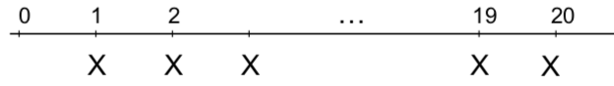X = le dépôt annuel

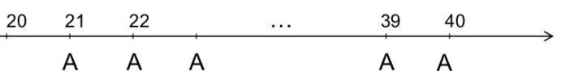A = la rente annuelle

La valeur future de X à l’année 20 doit être équivalente à la valeur actuelle de A à l’année 20.

On a alors :

$$X×\left(\frac{{\left(1+0.05\right)}^{20}-1}{0.05}\right)=Capital$$

Mais aussi

$$Capital=10 000×\left(\frac{1-{\left(\frac{1}{1+0.05}\right)}^{20}}{0.05}\right)$$

$$PV = VA : 100 000= M_{1}×\left(\frac{1-{\left(\frac{1}{1+i}\right)}^{N}}{i}\right)$$

Où $M_{1}$ est ce qu’on va recevoir après 20ans en valeur actuelle = 10 000

$$FV = VF : M_{2}×\left(\frac{{\left(1+i\right)}^{N}-1}{i}\right)$$

Où $M_{2}$ est ce qu’on doit déposer chaque année pour recevoir le M1 chaque année après 20 ans.

On sait que PV = FV, donc :

$$M_{2}×\left(\frac{{\left(1+0,05\right)}^{20}-1}{0;05}\right) = 10 000×\left(\frac{1-{\left(\frac{1}{1+0,05}\right)}^{20}}{0,05}\right)$$

$$M_{2} = \frac{10 000×\left(\frac{1-{\left(\frac{1}{1+0,05}\right)}^{20}}{0,05}\right)}{\left(\frac{{\left(1+0,05\right)}^{20}-1}{0,05}\right)} = \frac{124 622}{33.066} = 3768,9$$

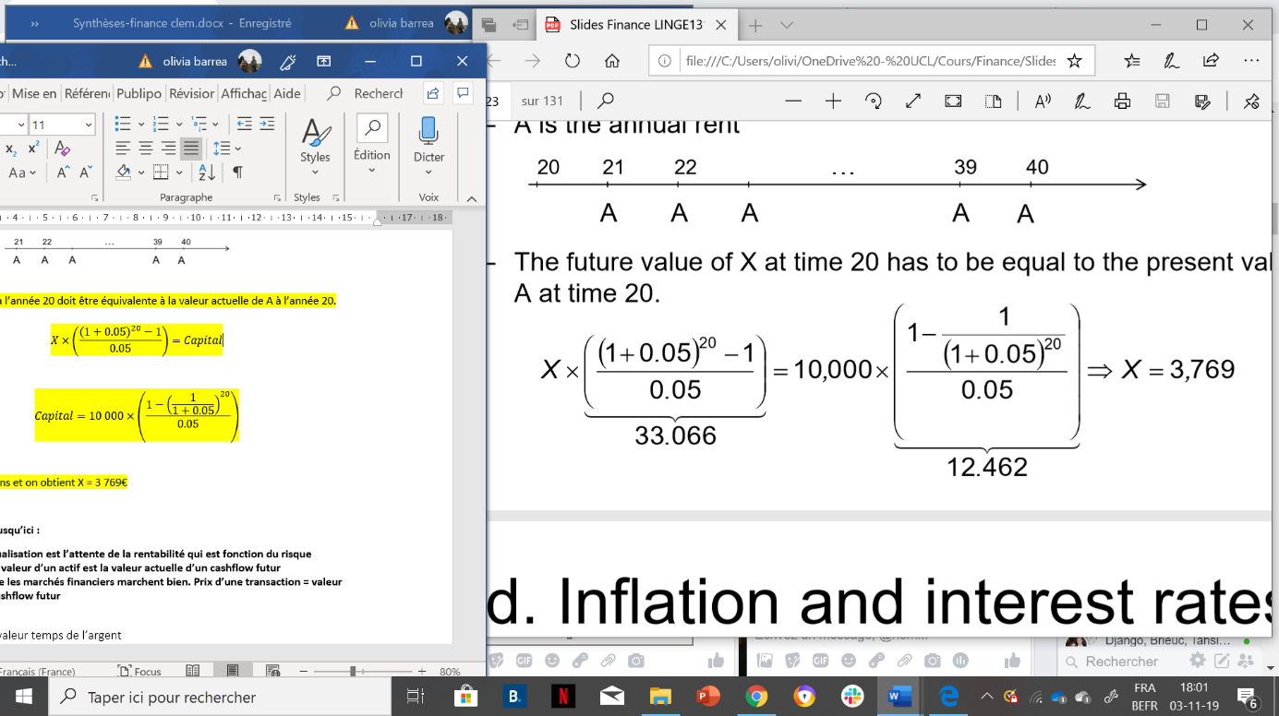

On égalise les équations et on obtient X = 3 769€ car

**3 points importants jusqu’ici :**

* **Le taux d’actualisation est l’attente de la rentabilité qui est fonction du risque**
* **En finance, la valeur d’un actif est la valeur actuelle d’un cashflow futur**
* **On espère que les marchés financiers marchent bien. Prix d’une transaction = valeur actuelle du cashflow futur**

### Inflation et taux d’intérêts

Pour tenir compte des taux d’intérêt et de l’inflation, nous distinguons les taux d’intérêt nominaux et les taux d’intérêt réels :

* **Taux d’intérêt nominal** (i) est le taux auquel l’argent investi augmente, il est exprimé en unité monétaire.
* **Taux d’intérêt rée**l (r) est le taux auquel le pouvoir d’achat d’un investissement augmente, il est exprimé en unité de biens

Exemple :

* Supposons que vous déposiez 100 à la banque au taux nominal de 6 %, vous aurez 106 à la fin d’une année
* Supposons que le taux d’inflation était de 6 % sur l’année, puis le bien qui a coûté 100 l’année dernière coûtera maintenant 106. Votre pouvoir d’achat n’a pas augmenté, le taux d’intérêt réel est de 0

$$1+ taux d^{'}interet réel=\frac{1+taux d^{'}interet nominal}{1+taux d'inflation}$$

$$1+ r=\frac{1+i}{1+taux d'inflation}$$

Approximation : Le taux réel correspond approximativement à la différence entre le taux nominal et le taux d’inflation : $i=r+taux d'inflation$

$$taux d^{'}interet réel≈taux d^{'}interet nominal+taux d'inflation$$

Remarque : On peut utiliser l’un ou l’autre taux, tant que l’on est cohérent (ne pas actualiser des cash-flow réel au taux nominal et inversement).

→ Si on utilise le taux nominal, il est important d’inclure l’inflation à nos prévisions de cash-flow. Aujourd’hui l’inflation est environ d’1.5.

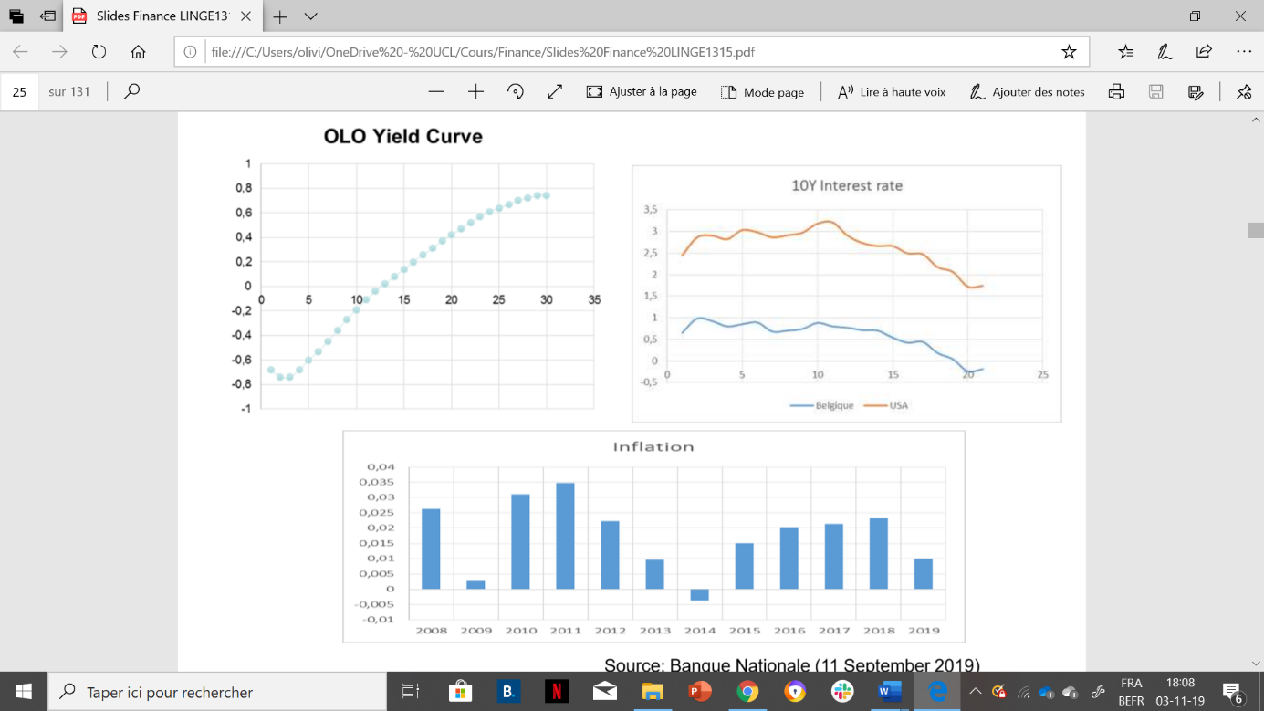Illustration :

**La valeur réelle (ou constante) de l’argent** est la valeur qui mesure le pouvoir d’achat au fil du temps d’une somme d’argent initiale

Exemple : Vous détenez une facture de 100 €. L’inflation sur l’année suivante est de 7 %

$$Valeur réelle =\frac{100}{(1+0.07)}=93.46$$

L’actualisation des euros courants aux taux nominaux équivaut à l’actualisation des euros constants aux taux réels :

$$PV =\frac{cashflow actuel }{1+taux nominal}$$

$$=\frac{\frac{cashflow actuel}{1+taux d'inflation} }{\frac{1+taux nominal}{1+taux d'inflation}}$$

$$=\frac{cashflow reel }{1+taux réel}$$

### Taux d’intérêts annuels effectifs

* **Taux d’intérêt annuel effectif (TAEG**) : Taux d’intérêt annualisé à l’aide de l’intérêt composé.

Remarque : TAEG = EAIR (Effective Annual Interest Rate)

Exemple : Supposons que vous devez payer un intérêt de 1 % par mois, le taux d’intérêt annuel effectif est de

$$FV = 100×{\left(1+0.01\right)}^{12}=100×(1+EAIR)$$

$$=112.68$$

$$EAIR=TAEG = 12.68\%$$

* **Taux annuel en pourcentage (APR)** : taux d’intérêt annualisé à l’aide de l’intérêt simple

### Taux d’actualisation et taux de rendement prévu

Supposons que vous achetez une action à 100 et la vendez un an plus tard à 110.  
Le rendement réalisé est de 10 %.

$$\frac{110-100}{100}=10\% -→ 100=\frac{110}{1+0.1}$$ Le prix d’un actif est égal aux flux de trésorerie futur actualisés.

Le taux d’actualisation est le rendement attendu.  
Le rendement attendu (ER) est toujours égal à un taux sans risque plus une prime de risque (cad le spread).

Notes complémentaires :

* Taux d’actualisation et rentabilité espérée

Un taux d’intérêt est un taux de rentabilité garanti. Toutefois, la plupart des actifs ne promettent pas un taux de rentabilité garanti.

En général, pour le calcul de la VAN d’un investissement, on prend comme taux d’actualisation le *coût d’opportunité du capital*, l’espérance de rentabilité du projet :

$$i=E (r)$$

L’espérance de rentabilité concernant une action/obligation dépend de plusieurs facteurs : de l’incertitude sur la productivité future des investissements, des préférences temporelles des individus et de leur aversion au **risque**:

$$E \left(r\right)= Taux sans risque+Prime de risque$$

Plus les individus ont une forte aversion au risque, plus ils seront prêts à abandonner une forte partie de leur rentabilité pour obtenir un taux sans risque.

De manière générale, plus une action est risquée, plus l’espérance de rentabilité est forte et plus la valeur fondamentale de cette action baisse.

* Valeur fondamentale et prix

La valeur économique fondamentale d’un bien est la valeur actuelle des cash-flows futurs qu’il est capable de générer.

La valeur fondamentale d’un bien est le prix que des investisseurs bien informés sont prêts à payer pour ce bien, sur un marché libre en concurrence parfaite.

Parfois, les prix sur un marché ne sont pas alignés sur cette valeur fondamentale. En effet, peu de marchés sont en concurrence parfaite.

Remarque : Dans les calculs d’actualisation, on considère parfois qu’il y a 30 jours par mois, peu importe le mois, ce qui donne 360 jours par an.

→ On peut trouver une notation 30/360.

## Valorisation des obligations

Définition : **La valorisation des obligations** est une sécurité qui oblige l’émetteur à effectuer des paiements déterminés au détenteur de l’obligation.

Une obligation (*bond*) est un titre qui oblige l’émetteur à effectuer des paiements spécifiques au détenteur. Il s’agit d’un titre de créance représentant la part d’un emprunt obligataire.

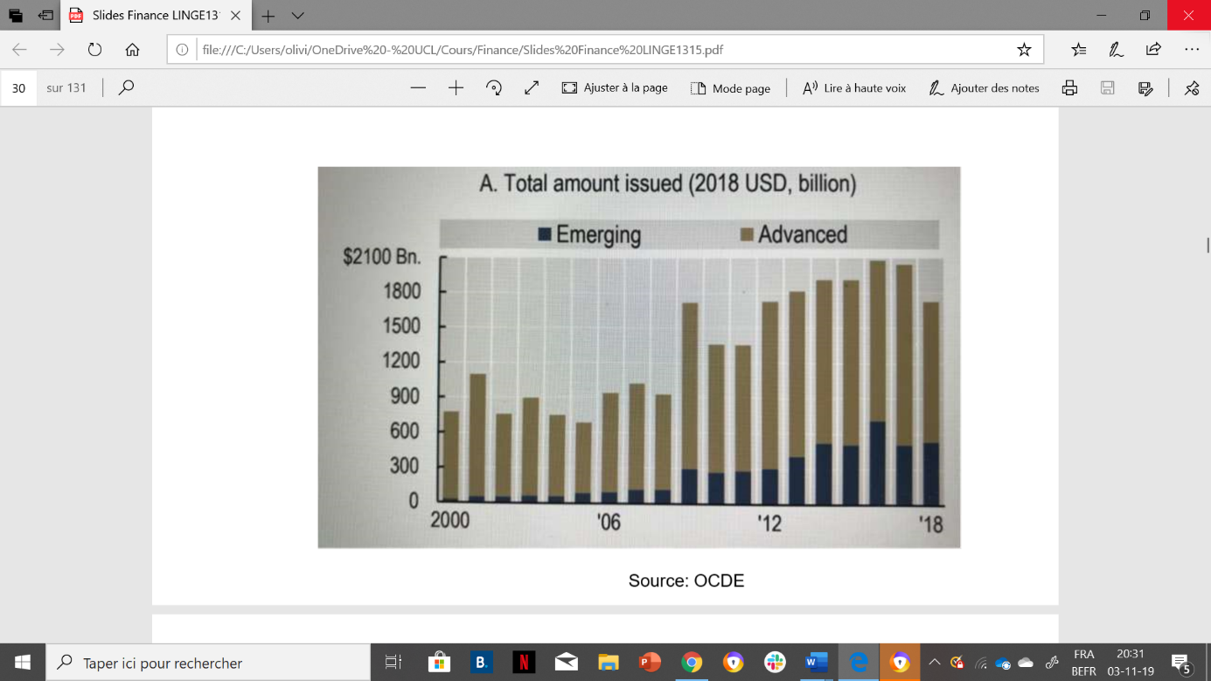

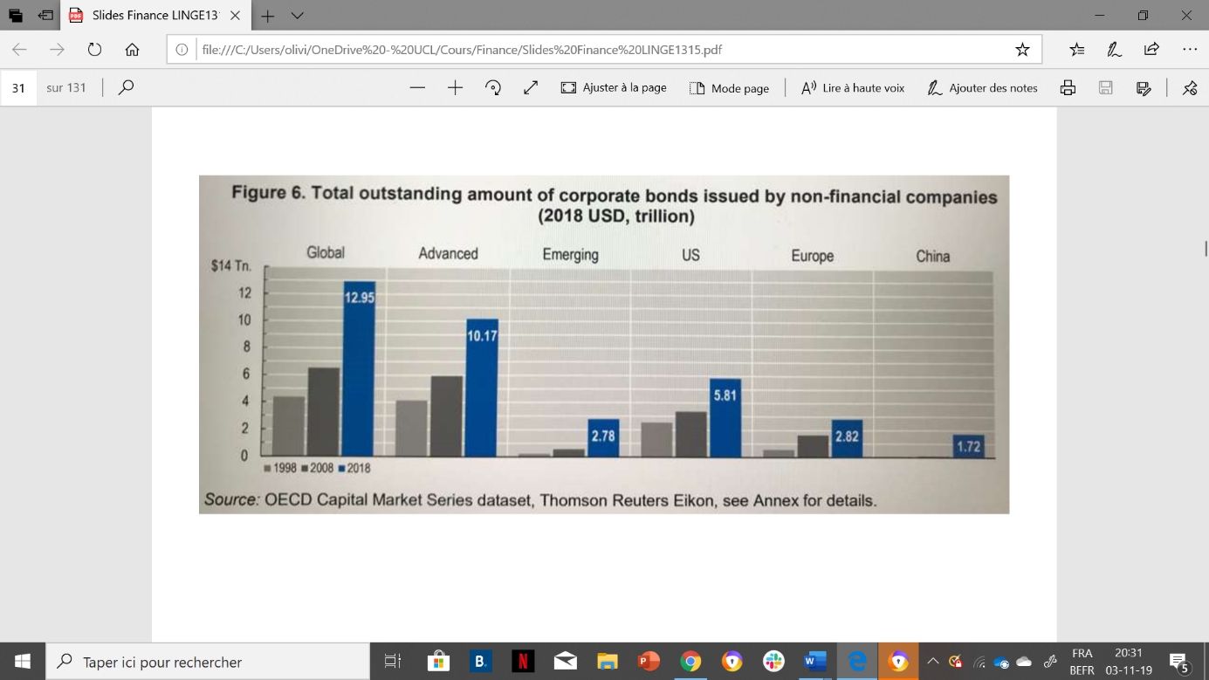

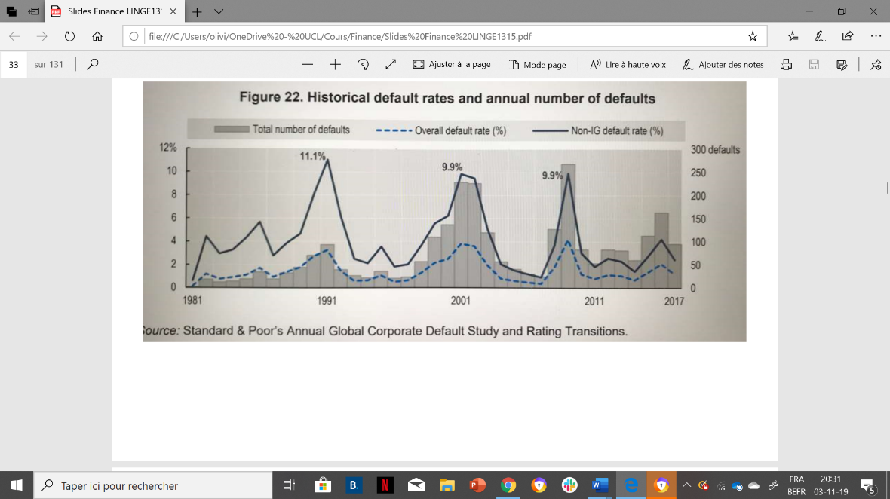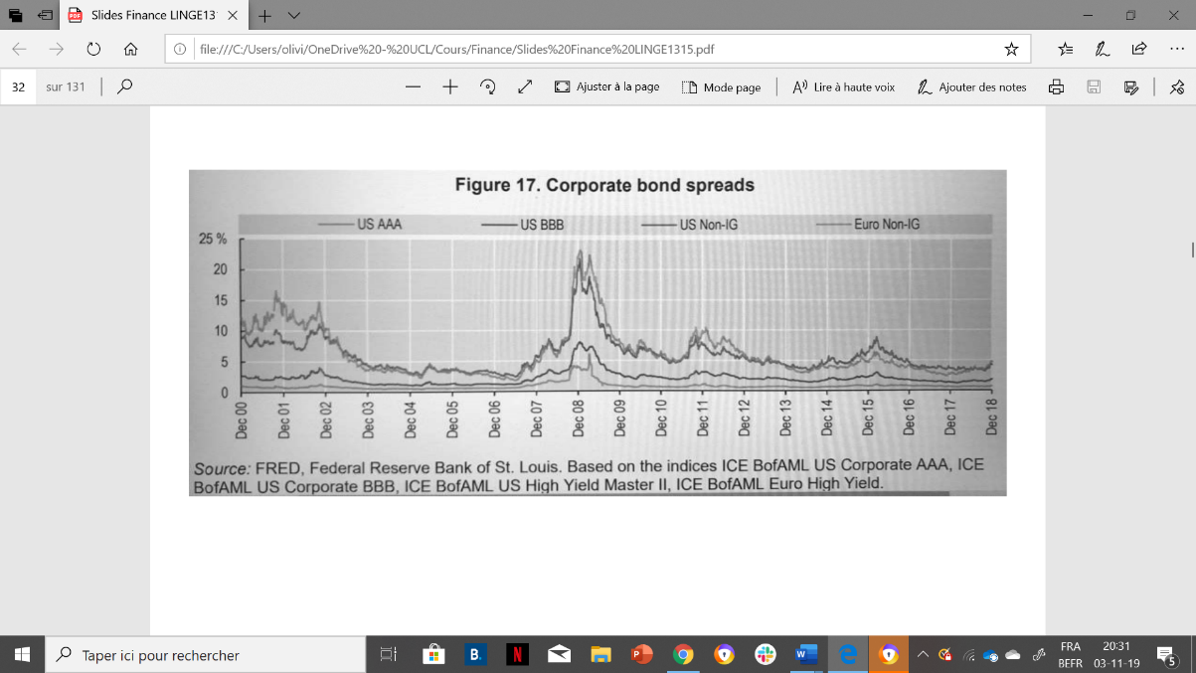

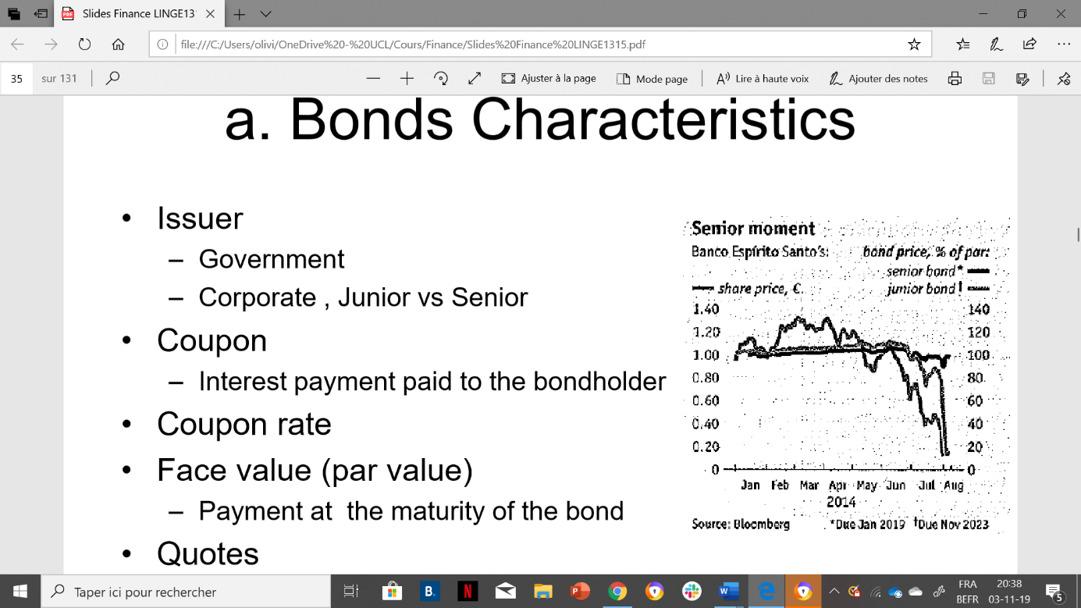

### Caractéristiques des obligations

Quelles sont les caractéristiques d’une obligation ?

* L’identité de l’émetteur : l’Etat ou une société (Junior VS Senior).

L’ordre de remboursement :la dette senior ou junior. La rentabilité de la junior va être plus élevée car le risque est plus important. La ligne horizontale est la valeur de la dette senior. Junior et senior donne l’ordre de remboursement.

* Le **coupon** et son intervalle de payement (intérêt mensuel, trimestriel ou annuel) : Il correspond au montant du versement à régler régulièrement sur toute la durée de l’emprunt.
* La **maturité**: C’est la durée de l’emprunt. La date à laquelle ce sera remboursé.
* La **valeur nominale** (*face value*) : C’est le montant à rembourser généralement à maturité.

→ Attention, cette valeur nominale n’est pas toujours égale au montant reçu par l’émetteur, au prix d’émission du titre.

* Le **prix d’émission** (*quote*): C’est ce que l’on cherche à expliquer dans ce chapitre. Celui-ci est toujours exprimé en pourcentage de la valeur nominale. Il peut aussi y avoir des intérêts courus (à de rares occasions).

Lors de l’émission d’une obligation, on va généralement considérer une certaine période durant laquelle cette obligation va coter sans intérêts (le temps que le marché se mette en place). Si cette période n’a pas lieu, des intérêts courus peuvent se retrouver dans le prix dit d’émission (lors du 1er achat).

*Remarque* : En finance, on s’exprime toujours en point de base lorsqu’on discute du prix d’une obligation. Un point de base = 1/100 %.

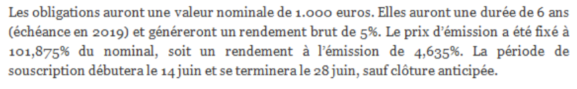

Exemple :

Il existe plusieurs obligations particulières (que l’on ne traitera pas spécifiquement dans la suite de ce chapitre) :

* Les obligations zéro coupon :

Les investisseurs ne reçoivent aucun paiement intermédiaires (uniquement pour des emprunts à très court terme) ;

* Les obligations à taux variable :

Les paiements de coupons sont liés aux conditions de marché (l’émetteur espère ainsi bénéficier d’une baisse des taux d’intérêt) ;

* Les obligations convertibles :

Mes détenteurs peuvent choisir pendant une période donnée d’échanger leurs obligations contre un nombre spécifié d’actions. Puisque les obligations convertibles offrent la possibilité de partager les bénéfices de la société, les investisseurs acceptent de recevoir un coupon inférieur.

Voici le type d’obligations sur lequel nous allons nous pencher :

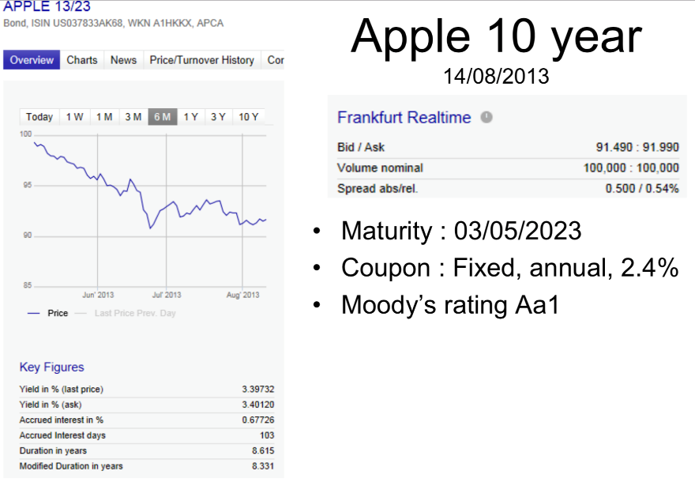

### Prix des obligations et rendements

Le prix des obligations est égal à la valeur présente de ses cash flow futurs ( CFT : flux de trésorerie futurs).

→ Hypothèse : le marché est parfait ; prix = valeur fondamentale :

* Comme les obligations donnent lieu à des paiements spécifiés, les cash flow sont connus d’avance (C = les coupons ; N = valeur nominale).
* Le rendement attendu ($E \left(r\right)$) est le rendement à échéance (*yield to maturity, YTM*).

On peut ainsi déterminer le prix d’une obligation :

$$VA= \sum_{t=1}^{T}{\frac{CF_{t}}{{\left(1+E\left(R\right)\right)}^{t}}}$$

$$=\sum_{t=1}^{T}{\frac{C}{{\left(1+E\left(R\right)\right)}^{t}}+\frac{N}{{\left(1+E\left(R\right)\right)}^{T}}}$$

Exemple 1 :

Les obligations du Trésor américain sont cotées en tant que rendements composés semestriels.

Le taux coupon de 4%, la valeur nominale de 100, et la maturité de 3 ans.

Le rendement attendu des investisseurs est de 4,96 % (YTM, ou E(R)).

Le prix d’émission de ces obligations (en %) est donc de :

$$PV=\sum_{t=1}^{6}{\frac{2}{{\left(1+0.0248\right)}^{t}}+\frac{100}{{\left(1+0.0248\right)}^{6}}}$$

$$=2×\left(\frac{1-{\left(\frac{1}{1+0.248}\right)}^{6}}{0.0248}\right)+\frac{100}{{\left(1+0.0248\right)}^{6}}=97.354$$

Intuition derrière cette valeur : Les investisseurs ont un manque à gagner d’environ 1% par an. Pour satisfaire leurs attentes de rentabilité, ils ajustent donc le prix de cette obligation : - 1% pendant 3 ans (à actualiser).

→ Illustration : Si on donne 2% d’intérêts, alors qu’on en attendait 3, on perd 1%. On ne sera pas prêt à payer la valeur initiale, mais on trouvera que l’action vaut moins cher (elle vaut moins que 100).

Dans un cas contraire, si on nous donne 2 alors qu’on attendait seulement 1, on est content. On trouvera alors que l’action vaut plus que 100.

Dans l’exemple, on reçoit 0,5% trop peu par semestre. Cela représente une perte de 1% par an, et donc +- 3% sur 3 ans. On évaluera la valeur e l’action à +- 97€ (à actualiser avec les valeurs exactes).

🡺 On peut conclure de cette observation que quand les intérêts attendus par le marché sont inférieurs aux coupon, l’obligation est vendue pour plus que sa valeur nominale (obligation *premium*).

À l’inverse, si le taux d’intérêt attendu par le marché est supérieur au taux prévu par le coupon, l’obligation sera vendue à une valeur inférieure à sa valeur nominale (obligation *discount*).

Nous verrons pourquoi cela est ainsi dans une prochaine section.

* Intérêts courus

Dans la plupart des cas, le prix payé par un investisseur pour une obligation n’est pas égal à son *quote*. En effet, il faut encore compter les intérêts courus.

Exemple 1 :

Au 11/03/19, on achète un coupon pour une valeur de 100. Comme le prix est très proche de 100, YTM (ou E(R)) est très proche de 1,7%.

Au 10/09/20, on le revend pour 100 (car on considère qu’il n’y a pas de changements dans les attentes de rendements, E(R) ).

Au 11/03/20, c’est le jour du coupon (attention !! pour simplifier, on a considérer le coupon 1x/an).

→ Est-ce la personne qui possède le coupon le jour de la distribution qui reçoit tout ?

🡺 Non, il faut que chaque propriétaire touche une partie du coupon (proportionnellement à la durée de possession). Il a droit à des intérêts courus.

Le premier a détenu le coupon pendant 5 mois et 29 jours ( de mars à septembre), soit un total de 179 jours.

Remarque : pour simplifier les calculs, on considère 30 jours par /365 jours par an.

Ses intérêts courus sont donc : $$\frac{179}{365}∙1, 7=0,834$$

Le 2e propriétaire du coupon l’a détenu pendant 186 jours et reçoit donc : $$\frac{186}{365}∙1, 7=0,866$$

→ La différence est parfois due aux arrondis.

Le prix d’achat au 10/09, le prix d’achat aurait alors du être de : $$100+ \frac{179}{365}∙1, 7=100,834$$

→ Et ce, afin de prendre en compte les intérêts courus.

Exemple 2 : L’obligation d’ **Apple** à 10 ans

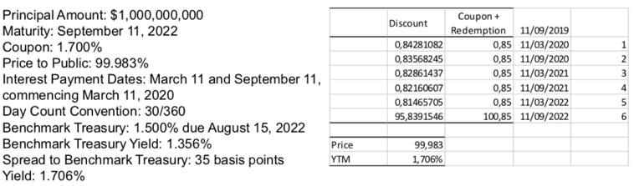

On a un coupon de 1.7% payé 2 fois par an en mars et en septembre, c.-à-d. qu’on paye 0.085 en mars et 0.085 en septembre.

Au moment de l’émission, il n’y a pas d’intérêts courus.

On a un prix de 99.983% et le remboursement de 100% se fait le 11 septembre 2022.

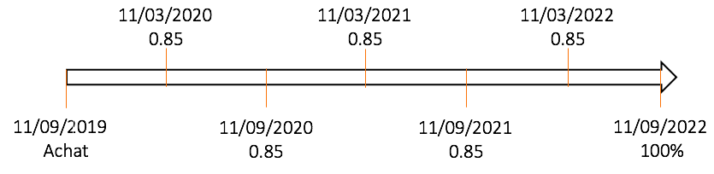

On connait le coupon et on recherche (via calculs) quelle est la rentabilité de cette obligation.

🡺 Quelle est l’attente de rentabilité ?

Pour les attentes de rentabilité, on observe le prix sur les marchés, et on en déduit les attentes.

! C’est un rendement semestriel (on reçoit 0,85 tous les 6 mois). On divise donc les attentes de rentabilités par 2 (E(R)/ 2) car il faut que le taux et l’exposant soit dan la même unité.

$$99.983=\frac{0.85}{{\left(1+\frac{0.01706}{2}\right)}^{1}}+\frac{0.85}{{\left(1+\frac{0.01706}{2}\right)}^{2}}+…+\frac{0.85}{{\left(1+\frac{0.01706}{2}\right)}^{6}}$$

Remarque :

* On divise ici par 2 car il y a 6 semestres, soit 2 par an, et que le E(R) a été donné en année.
* YTM = Yield To Maturity = E(R) = Espérance de maturité
* Day count convention = 30/360 : Cela veut dire qu’on décide que dans chaque mois il y a 30 jours et que dans chaque année il y a 360 jours.
* En utilisant cette convention, si on a eu l’obligation en notre possession durant X jours, l’intérêt couru c.-à-d. le IC = 1.7.(X/360)
* Le calcul est assez long, mais on arrive à quelque chose assez proche de 100. Cela signifie qu’on est « presque » d’accord de payer 100, pour recevoir une valeur de coupon de 100.

Benchmark Treasury = 1.5%.

🡪 On prend une obligation sans risque (souvent ne obligation d’état) avec une date d’échéance proche de notre obligation (septembre 2022) et on considère son pourcentage comme le taux sans risque de référence. Cela permet de comparer les taux d’intérêts, et déterminer la valeur de la prime de risque ( = le Spread).

E(R) = taux sans risque appliqué à notre cas (ici, 1.356%) + spread (0.35 c.-à-d. les 35 basis point)

= 1.706%



Exemple 3 :

Si on achète un coupon 100 au 11/09/19, et qu’on le revend 100 au 10/03/20 (au même prix, car il n’y a pas de changements dans les attentes de rentabilité), et qu’il est encore revendu à une 3e personne au 11/03/20.

Cette 3e personne reçoit le coupon (de 0,85), mais reçoit-elle l’entièreté de ce montant ?

🡺 Non, car il faut que la 1ère personne touche une partie du coupon ( ce sont les intérêts courus).

Le 1er propriétaire a détenu l’obligation pendant 179 jours (30*6 mois – 1 jours).

Ses intérêts courus sont donc : $1,7. \frac{179}{360} = 0,845$

Pour la 2e personne, les intérêts courus sont de : : $1,7. \frac{1}{360} = 0,005$

En général, pour éviter de devoir garder contact avec l’ancien propriétaire, les intérêts courus sont compris dans le prix de vente, qui aurait alors été de 100,845 au 10/03.

Exemple 4 :

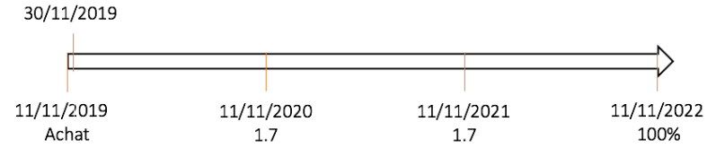

$$V=\frac{1.7}{{\left(1+0.01706\right)}^{\frac{341}{360}}}+\frac{1.7}{{\left(1+0.01706\right)}^{1+\frac{341}{360}}}+\frac{101.7}{{\left(1+0.01706\right)}^{2+\frac{341}{360}}}$$

Remarque :

Les coupons tombent tous les 11/11. Ils ne sont payés qu’une fois par an et les attentes sont de 1,7%.

On achète l’obligation au 30/11/19, donc pour recevoir le coupon, il faut actualiser au 11/11 suivant (+ 341j).

On considère 341 jours, car il y a 341 jours entre le 30/11/19 et le 11/11/20 et 360 car ici on calcule le taux par an (simplification).

L’exposant est donc exprimé par année.

V est la valeur de l’obligation et est donc = à 100.897 ce qui équivaut à la cotation (P) + l’intérêt couru (IC).

La formule générale est :

$$V= \sum_{t=1}^{T}{\frac{CF_{t}}{{\left(1+E\left(R\right)\right)}^{t}}}$$

Les intérêts courus à l’achat sont de : $IC=\frac{19}{360}×1.7=0.0897$

On utilise 19, pour les 19 jours d’intérêts courus qui sont à payer (car on achète le coupon le 30 et non le 11/11).

Le prix est de :

🡺

Exemple 4 :

Imaginons un coupon à 4% avec un E(R) à 2% et une maturité de 3ans. On veut donc 2% mais on reçoit un coupon de 4%, on a alors 2% de bénéfice par an soit 6% de bénéfice au total (pour les 3 ans) qu’il faut chaque fois actualiser (cela donnera +- 5,5%). On serait donc prêt à payer 105,5 pour un coupon ayant une valeur de 100.

OU

Imaginons maintenant l’inverse : Nous avons un coupon à 2% avec un E(R) à 4% et une maturité de 3ans. On veut donc 4% mais on me donne que 2%, il faut donc que je rattrape les 2% de perte annuelle (on perd donc +- 5,5). On serait prêt à payer 94,5 pour un coupon d’une valeur de 100.

→ Remarque : Lorsque le coupon est inférieur aux attentes, on parle de « Discount Bound ».

**/ ! \ Si on dit qu’on actualise à 0.76, ça veut dire qu’on actualise à 0.76% soit 0.0076 (pour E(R)).**

Comment les prix des obligations varient avec le taux d’intérêt :

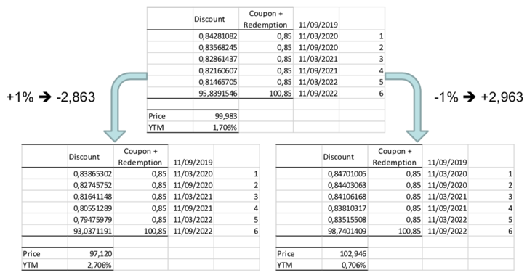

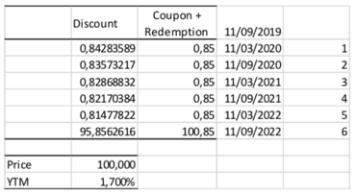

YTM = 1.7% 🡪 Prix = 100

YTM = 2.706% 🡪 Prix = 97.120 🡪 -2.88%

YTM = 0.706% 🡪 Prix = 102.946 🡪 +2.94%

On constate qu’il y a une asymétrie dans la variation du prix, liée à la hausse ou la baisse du taux d’intérêts. Les variations à la hausse sont plus importantes que les variations à la baisse.

→ Le prix ne varie pas de la même façon pour une baisse ou une hausse du taux d’intérêts d’un % identique.

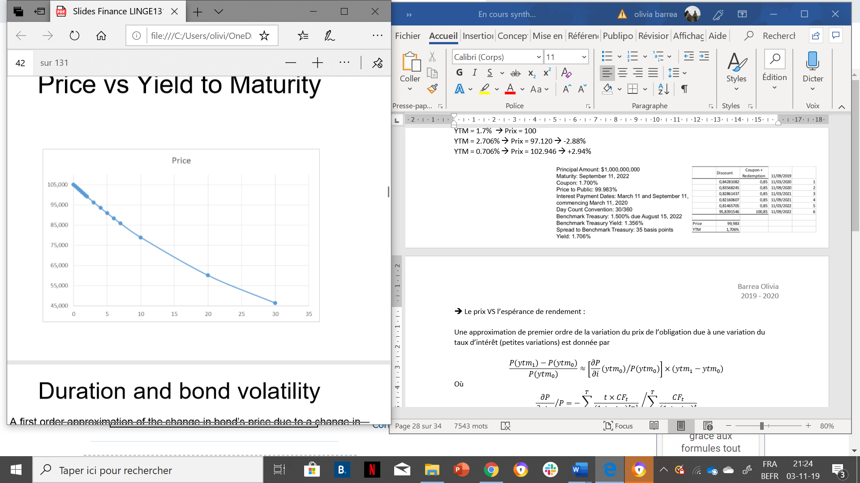🡺 Le prix VS l’espérance de rendement :

La courbe est convexe.

Abscisse : Prix

Ordonnée : E(R)

On conclut que lorsque le taux d’intérêt du marché est supérieur (inférieur) au taux de coupons, des bons se vendent pour moins de (plus) valeur nominale.

Dès que le rendement de maturité change, les prix changent.   
**/ ! \ La courbe est convexe ce qui signifie que les variations a la hausse sont plus faibles que les variations à la baisse.**

Remarque : Le taux de défaut des entreprises est lié à la santé financière des entreprises, ce qui est fortement différent des attentes de rentabilité. Les attentes de rentabilité sont liées au spread, car elles sont égales au taux sans risque + ce spread.

→ Cependant, le taux de défaut est une variable explicative du spread.

Autre remarque : Si on sait que les taux vont baisser, on va préférer acheter des obligations (au lieu d’actions). Le coupon ne change pas avec les obligations, c’est un montant fixe et on aura des gains à 2 ans ou à 10 ans (on préfère les longs termes), car si les taux montent, les prix baissent.

→ Lorsqu’on investit, si les taux montent (E(R)), alors le prix d’une obligation baisse. Si on s’attend à une baisse des attentes de rentabilité, on va favoriser l’achat des actions, car leur prix va augmenter par la suite.

Exemple :

|  |  |  |  |  |
| --- | --- | --- | --- | --- |
| Coupon | 4% | 4% | 4% | 4% |
| Maturité | 1 an | 1 an | 10 ans | 10 ans |
| E(R) = YTM | 4% | → 3% | 4% | → 3% |
| Prix | 100 (pas d’IC) | 101 | 100 | 108 |

Remarque : On est prêt à payer 101, un coupon valant 100, car nos attentes de rendements sont de 3%, alors qu’on en reçoit 4%. On gagne donc 1 et on est prêt à payer 1 de +.

Attention : 1% en plus pendant 10 ans a plus de valeur que 1% en plus pendant 1 an (donc on est prêt à payer encore plus.

Illustration :

→ 1 an : A l’année 0, on achète le coupon et à l’année 1, on reçoit 104 (100, prix d’achat + 4%, les intérêts). 🡺 Gains = 4

→ 3 ans : A l’année 0, on achète le coupon et à l’année 1, on reçoit 4 (4%, les intérêts). A l’année 2, on reçoit 4 et à l’année 3, on reçoit 104. 🡺 Gains = 12

* Durée et volatilité des obligations

Comme les obligations versent un coupon pendant leur durée de vie, le temps restant jusqu’à l’échéance est quelque peu trompeur pour décrire la « durée » de l’obligation. C’est donc un concept avec une certaine ambiguïté.

La duration est une mesure de sensibilité du prix par rapport au rendement attendu.

La duration d’une obligation (D) est la durée de vie moyenne de ses flux financiers, pondérée par leur valeur actualisée :

$$D=\sum_{t=1}^{T}{w_{t}}×t$$

Avec

$$w_{t}={\frac{CF_{t}}{{\left(1+i\right)}^{t}}}/{\sum_{k=1}^{T}{\frac{CF_{k}}{{\left(1+i\right)}^{k}}}}$$

Où $\sum_{k=1}^{T}{\frac{CF_{k}}{{\left(1+i\right)}^{k}}}$ est la somme des cash-flows pondérés.

Remarque :   
Plus la duration est élevée, plus le risque est grand.

La durée est un bon indicateur de la sensibilité des obligations aux taux d’intérêt (volatilité des obligations).

Si E[R] diminue de 0.5% ; Prix = 104.123  
Si E[R] augmente de 0.5% ; Prix = 101.349  
→ La différence est de 2.774, qui montre l’ampleur de l’économie comme une durée

On fait donc une moyenne, mais pondérée par les durées car :

Si on regarde la durée d’immobilisation du capital (qui est une étape intermédiaire), on a :

100 → on reçoit 95 dans 1 an → on reçoit 5 dans 5 ans.

Est-ce tout le capital est immobilisé 5 ans ? Non.

On a 95 . 1 an + 5 . 5 ans, mais après, il faut encore actualisé les valeurs.

Exemple 1:

Prenons deux obligations, l’une à 10 ans et l’autre à un an, avec une valeur nominale de 100, un taux coupon de 4% et une espérance de rentabilité de 4%.

Une crise survient, les marchés prennent peur ; les espérances de rentabilité passent à 5%.

On enregistre ainsi un manque à gagner de 1% sur ces obligations. Ce manque à gagner est plus important pour le premier investisseur car il devra l’endosser sur dix ans. Le prix de son obligation passe à 93 alors que le prix de l’obligation à un an passe à 99.

Exemple 2 :

On a une obligation simple de 6 % à 3 ans. → Rendement prévu = 5 %

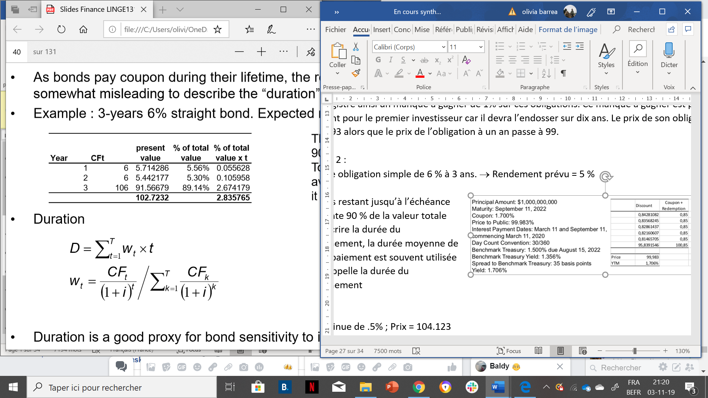

Le temps restant jusqu’à l’échéance représente 90 % de la valeur totale  
Pour décrire la durée du cautionnement, la durée moyenne de chaque paiement est souvent utilisée et on l’appelle la durée du cautionnement.

Exemple 2 :

Aujourd’hui, on investit 100€. Dans un an, je reçois 95€ e dans 5 ans, je reçois 5€.

La durée de l’investissement n’est pas la même selon les montants. On pourrait dire que la duration est égale à une pondération : $\frac{95}{VA} . 1 + \frac{5}{VA} . 5$, mais alors, on est plus grand que 1.

Car sans actualiser ,nous sommes à : $\frac{95}{89} . 1 + \frac{5}{89} . 5$ > 1

Remarque : la VA = $\frac{95}{{\left(1+R\right)}^{1}}+\frac{95}{{\left(1+R\right)}^{5}}$

La formule de la duration doit devenir : $\frac{\frac{95}{{\left(1+R\right)}^{1}}}{VA} . 1 +\frac{\frac{95}{{\left(1+R\right)}^{5}}}{VA} . 5$

Exemple d’Apple : 1.700% Notes due 2022

YTM = 1.7% 🡪 Prix = 100

YTM = 2.706% 🡪 Prix = 97.120 🡪 -2.88%

YTM = 0.706% 🡪 Prix = 102.946 🡪 +2.94%

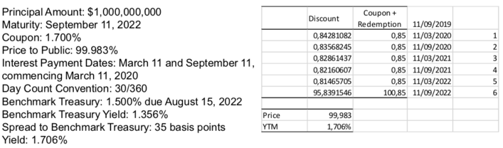

Une approximation de premier ordre de la variation du prix de l’obligation due à une variation du taux d’intérêt (petites variations) est donnée par :

$$\frac{P\left(ytm_{1}\right)-P\left(ytm_{0}\right)}{P\left(ytm_{0}\right)}≈\left[{\frac{∂P}{∂i}\left(ytm_{0}\right)}/{P\left(ytm_{0}\right)}\right]×\left(ytm_{1}-ytm_{0}\right)$$

Où

$${\frac{∂P}{∂ytm}}/P=-{\sum_{k=1}^{T}{\frac{t×CF_{t}}{{\left(1+ytm\right)}^{t+1}}}}/{\sum_{k=1}^{T}{\frac{CF_{t}}{{\left(1+ytm\right)}^{t}}}}$$

→ On obtient les cash-flow « presque » actualisé (car on a l’exposant t+1, au lieu de t), divisés par le prix, et nous arrivons à la valeur de la duration (à un coefficient près, qui est – 1/ 1 + ytm).

🡺 On pale alors de la duration modifiée = la duration actualisée.

$$V =\frac{-D}{1+ytm}$$

Remarque : cela vient de

$$-\frac{1}{1 + ytm}{.\sum_{k=1}^{T}{\frac{t×CF_{t}}{{\left(1+ytm\right)}^{t}}}}/{\sum_{k=1}^{T}{\frac{CF_{t}}{{\left(1+ytm\right)}^{t}}}}$$

La dérivée mesure la sensibilité du prix par rapport à la variation du taux d’intérêts.

L’élasticité du prix est, quant à elle, donnée par :

$${\frac{∂V}{∂ytm}}/V=+{\sum_{k=1}^{T}{\frac{t×CF_{t}}{{\left(1+ytm\right)}^{t+1}}}}/{\sum_{k=1}^{T}{\frac{CF_{t}}{{\left(1+ytm\right)}^{t}}}}$$

Remarque : L’élasticité est donnée par : $\frac{∂V}{∂ytm}$, mais ici, on veut l’exprimer en % du prix.

La valeur actuelle de la durée, qui mesure la sensibilité d’une obligation à la variation des taux d’intérêt, est appelée la durée modifiée (ou durée actualisée) :

$$-{\frac{∂P}{∂ytm}}/P=MD=\frac{D}{1+ytm}$$

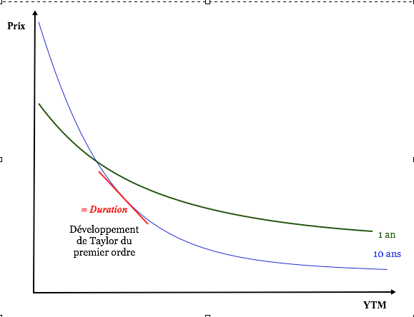

La duration modifiée mesure les variations de prix associées à

une variation de 1% du YTM.

Les obligations à LT sont plus sensibles aux variations de YTM.

* Rendements à maturité vs rendements actuels

Le **rendement actuel** (CY : current yield) : est la rentabilité immédiate, le paiement coupon annuel divisé par le prix de l’obligation (il ne tient pas compte des changements de prix futurs).

$$CY= \frac{Coupon }{Prix d'achat}$$

Le **rendement à l’échéance (**Yield to maturity : **YTM**) est une attente de rentabilité à terme, c’est la rentabilité obtenue si je maintiens mon investissement jusqu’à son terme.

C’est aussi le taux d’actualisation (ou rendement attendu) pour lequel la valeur actualisée des paiements de l’obligation est égale au prix.

$$YTM= \frac{Coupons+Valeur nominale-Prix d'achat }{Prix d'achat}$$

Ainsi,

|  |  |
| --- | --- |
| Si prix > valeur nominale (premium bound) | YTM < CY |
| Si prix = valeur nominale | YTM = CY |
| Si prix < valeur nominale (discount bound) | YTM > CY |

*Remarque* : Ces deux notions sont à distinguer de la rentabilité *réalisée* calculée dans une section précédente.

$$\left[\frac{Cours final de l^{'}obligation –Cours initial de l^{'}obligation+Coupons}{Cours initial de l^{'}obligation}\right]$$

Exemple : Supposons qu’il s’agisse d’un cautionnement de 3 ans, de 4 %.

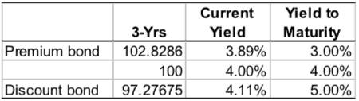

Le rendement actuel, parce qu’il se concentre uniquement sur le revenu actuel et qu’il ne tient pas compte des variations futures des prix, entraîne une mauvaise évaluation du taux de rendement total des obligations. Surestimation (sous-estimation) du rendement des obligations à prime (escompte).  
Lorsque les obligations sont cotées à leur valeur nominale, il n’y a pas de variations de prix prospectives, de sorte que le rendement actuel est le taux de rendement prévu ou le rendement à l’échéance.

Current Yield = rendement actuel = CY = Coupon/V (V = value)

**/ ¡ \ Le YTM va jusqu’à l’échéance donc il prend en compte la moins-value tandis que le CY ne vas pas juqu’à l’échéance et par conséquent ne prend pas en compte les moins-values.**

Actuellement, le E(R) vaut -0.2% mais les gestionnaires continuent à acheter des coupons.

Pourquoi ? → Parce que l’attente de rentabilité finale est positive même si le taux d’intérêt est négatif.

* Taux de rendement vs YTM

Le **taux de rendement** est le revenu total (revenu du coupon + variation de prix) par période par euro investi.

Exemple :

* Supposons que vous achetiez une obligation de 4 ans, 4% à la valeur nominale. YTM est de 4 % et vous vous attendez à un taux de rendement de 4 % par année si vous détenez l’obligation jusqu’à l’échéance
* Supposons que le taux d’intérêt augmente de 1 % après la première année et que vous décidez de vendre. Quel est le taux de rendement?

$$P_{0}=100$$

$$P_{1}=\frac{4}{\left(1+0.05\right)}+\frac{4}{{\left(1+0.05\right)}^{2}}+\frac{104}{{\left(1+0.05\right)}^{3}}=97.28$$

$$R=\frac{P_{1}-P_{0}}{P_{0}}+\frac{C}{P_{0}}=\frac{97.28-100}{100}+\frac{4}{100}=1.28\%$$

$R_{t}=\frac{P_{t}-P_{0}}{P_{0}}+\frac{C}{P_{0}}$

**/ ! \ Le return/rendement est pas toujours annuel !**

Remarque :

* $P_{t}=$ prix intérets courrus compris !
* $DP_{1}=$ prix avec intérêts courus = $CP_{1}+IC=Y$
* $CP_{1}=$ prix sans intérêts courus

Si les taux d’intérêt restent stables au fil du temps et que l’obligation est détenue jusqu’à son échéance, le taux de rendement est égal au rendement à l’échéance.

Exemple : Supposons que vous achetiez une obligation de 3 ans, 4 % à 97,28, ce qui correspond à un YTM de 5 %. Après 3 ans, si les rendements restent stables, la valeur future et le taux de rendement sur 3 ans sont :

$$FV=4×{\left(1+0.05\right)}^{2}+4×\left(1+0.05\right)+104=112.61$$

$$R=\frac{FV-P_{0}}{P_{0}}=\frac{112.61-97,28}{100}=15.76\%$$

→ 15.76% corresponds à un taux de rendement annuel effectif de : ${\left(1+0.1576\right)}^{1/3}-1=5\%$

La rentabilité obtenue au bout de 3 ans est : $R_{3 ans}= \frac{4∙{1, 05}^{2}+4∙1, 05+104 -97, 28}{97, 28}=\frac{112, 61-97, 28}{97, 28}=15,76\%$

Et $(1+R_{3 ans})= {(1+ R_{1 an}) }^{3}$ → Le taux dans 3 doit être actualisé à une valeur d’aujourd’hui.

15.76% corresponds à un taux de rendement annuel effectif de

$${\left(1+0.1576\right)}^{1/3}-1=5\%$$

Ainsi, la rentabilité est annuelle est de $R_{1 an}≈5\%$.

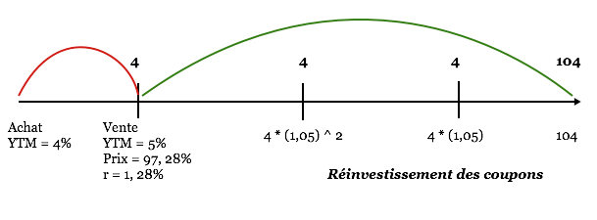

Les obligations présentent un risque de taux d’intérêt à mesure que les prix fluctuent à la suite d’une variation des taux d’intérêts.

* Risque de taux d’intérêt

Les obligations à long terme sont plus sensibles aux variations des taux d’intérêt que les obligations à court terme.

→ À mesure que les taux d’intérêt augmentent, plus l’obligation est longue, plus vous perdez de revenus en acceptant ce qui s’avère être un faible taux de coupon.

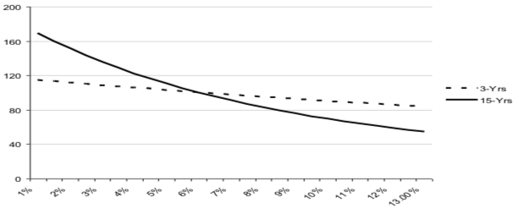La volatilité des obligations diminue à mesure que le rendement augmente et augmente à mesure que le rendement diminue. Le changement en volatilité due au changement de rendement est appelée convexité.

Le risque de taux d’intérêt survient lorsque le détenteur d’obligations décide de vendre l’obligation avant son échéance.

Le risque de taux d’intérêt touche également les détenteurs d’obligations qui détiennent l’obligation jusqu’à l’échéance, car le taux de réinvestissement pour les revenus futurs peut être inférieur aux prévisions.

Le rendement réalisé est égal au rendement attendu (YTM) si :

→ Comment être sûr d’avoir YTM = rentabilité réalisée ?

* Les obligations sont détenues jusqu’à leur échéance
* Le coupon est réinvesti à un taux égal au YTM initial

Explications : Ce graphe nous montre la notion d’évolution du prix d’une obligation en fonction des attentes de rentabilité (YTM).

Si on regarde le prix d’une obligation à 15 ans, selon différents YTM, on voit que plus YTM est élevé, plus le prix tend vers 0. (C’est le même principe pour une obligation à 2 ans).

Les obligations à long-terme sont plus sensibles aux attentes de rentabilité que les obligations à court terme, car pour une même variation de YTM, la variation de prix sera plus importante avec le long terme (car la pente est plus forte).

Si on a une obligation à 2 ans, avec :

$$100 =\frac{5}{\left(1+0.05\right)}+\frac{105}{{\left(1+0.05\right)}^{2}}$$

Si le taux augmente de 1%, on attend désormais du 6% de rentabilité, mais on ne reçoit que 5 de coupon. On fait donc une perte de 1 pendant 2 ans (au total : perte de 2, à actualiser).

Si on avait cette même variation de 1%, mais pendant 15 ans, la perte serait de +- 15 (à actualiser), donc le prix serait plus impacter.

Lorsqu’on approxime au 1er ordre, on voit que la convexité, la sensibilité au taux d’intérêt n’est pas le même. Si les taux sont bas, pour un même ΔYTM, la variation de prix sera plus forte que si les taux étaient élevés.

Cependant, ce risque est théorique, car on connait le coupon qu’on va recevoir chaque année, ainsi qu’au remboursement. Il n’y a pas d’incertitudes. On ne subit ce risque que si on vend l’obligation avant son échéance.

Pour que E(R) soit égal au taux réalisé, il y a 2 conditions :

* Il faut détenir l’obligation jusqu’au bout
* Il faut réinvestir les coupons à un taux égal aux YTM initial.
* Le courbe de rendement 🡺 A NE PAS VOIR

La courbe de rendement (*yield curve*) montre la relation entre les rendements espérés des obligations d’Etat (sans risque) et leur maturité.

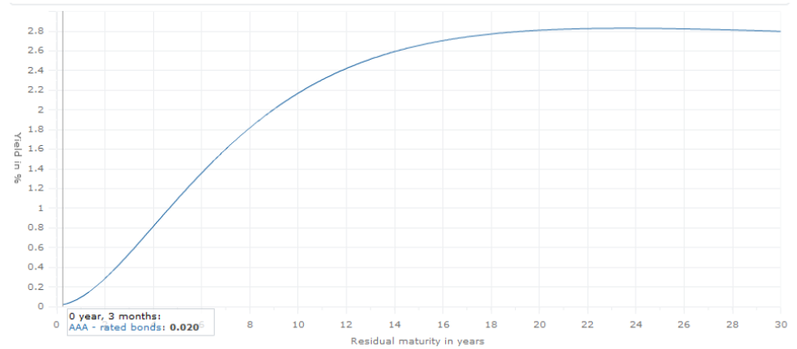

Cette courbe nous permet de comparer les obligations d’Etat avec d’autres obligations. L’écart entre la yield curve et la courbe d’une autre obligation est le *spread* (la prime de risque).

Remarque : Si la pente est forte, on attend des taux élevés, ainsi qu’une forte inflation.

* Courbe de rendement et gestion de la dette 🡺 A voir

La plupart du temps, la courbe de rendement est ascendante :

* A cause de la préférence pour la liquidité
* Dû aux prévisions d’inflation

Il y a un arbitrage entre les Taux flottants vs. Taux fixes à long terme :

* Le financement à taux variable est généralement lié à des taux à court terme plus spread.
* Ce sont des taux plus bas;
* Les coûts de financement sont à risques ;
* L’écart est fixe jusqu’à l’échéance.
* Avec le financement à taux fixe,
* Ce sont des taux plus élevés ;
* Les coûts de financement sont immobilisés jusqu’à l’échéance.

Nouvelles émissions à taux réduit pour remplacer les obligations existantes.

→ Quand on gère la dette, on peut émettre de nouvelles obligations afin de rembourser les anciennes qui ont des taux moins avantageux que celui du moment.

Attention ! Pour cela, il faut avoir le droit de rembourser anticipativement (cela doit être prévu dans le contrat, ou les statuts).

Exemple : Avant, on avait un coupon de 5, mais maintenant, il n’est que de 3. On va donc vouloir supprimer les anciennes obligations pour les remplacer par des moins couteuses.

Informations complémentaires :

Dans la réalité, les investisseurs ont plus de possibilités de récupérer lorsqu’ils investissent dans des placements à court terme. → Il y a une préférence pour la liquidité.

Normalement, on devrait être indifférent entre le fait de placer notre argent dans un placement à 10 ans, ou à 1 an. Les taux seront revus chaque années, et la pente actuelle de la courbe de rendement me donne des idées pour la pente future, ainsi que pour les taux anticipés.

🡺 A partir d’un taux observé, on définit le coupon pour l’année suivante.

Le taux à long terme doit alors compenser la préférence pour les liquidités, c’est pourquoi il est souvent plus élevé.

Exemple : Apple

Tech giant Apple Inc. AAPL, +0.36% borrowed $7 billion on Wednesday by issuing corporate bonds, its first such deal in nearly two years. The iPhone maker sounded out investor interest in bonds with maturities that range from 3 to 30 years at today’s all-time-low borrowing rates.

September typically has been the busiest month of the year for issuance of U.S. highgrade corporate bonds, so investors are ready to put cash to work. Bank of America Merrill Lynch is forecasting $120 billion to $130 billion in fresh supply for September alone.

The 10-year portion landed at 78 basis points above Treasurys to yield 2.244%, a drop from 100 basis points earlier in the session, according to a person familiar with the offering. The 30-year slice cleared at 103 basis points over the risk-free benchmark to yield 2.987%, from 125 basis points initially.

While concerns have been raised over the record amounts of debt being issued by U.S. companies, lately a bigger portion of proceeds from new bond issuance has gone toward paying down existing debt at lower rates, thus reducing corporate leverage. Apple said it plans to use its proceeds from the new bond sale for general corporate purposes, including repurchasing common stock and paying dividends, as well as for working capital and the repayment of other debt.

* Les obligations de sociétés et le risque de défaut

Le risque qu’une société puisse manquer à ses obligations est appelé **risque de défaut** ou **risque de crédit**. **🡺 / ! \ Le défaut n’est pas toujours la faillite.**

→ Lorsqu’une entreprise fait défaut, cela peut signifier qu’elle ne paye plus ses intérêts, ou qu’elle désire restructurer sa dette.

Les investisseurs ont besoin d’un rendement plus élevé pour compenser le risque. La différence de rendement entre une obligation équivalente du Trésor et l’obligation d’entreprise est appelée **prime** ou **écart de défaut** (default premium, or spread).

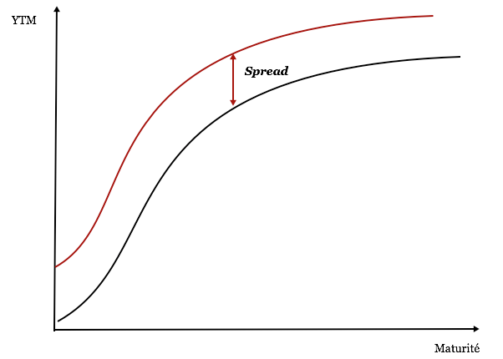

$$Spread= {YTM}_{r}-{YTM}_{Etat}$$

Remarque : On prend en comparaison

le YTM d’une obligation d’état, car

celles-ci sont sans risques.

Le spread est une prime de risque. Qu’est ce qui explique cette prime de risque ?

* La probabilité de défaut (λ) : la prime permet de compenser un éventuelle manque à gagner pour l’investisseur lié à la situation de défaut de son créditeur. On dit d’un émetteur qu’il est en défaut s’il : ne rembourse pas en temps et en heure ses obligations ; ne paye pas d’intérêt ; ne respecte pas les clauses spécifiques à l’obligation.
* Le taux de recouvrement (R) : si une société n’honore par ses dettes, on peut revendre ses actifs et ainsi récupérer une part de son dû.

*Exemple :* λ = 2% et R = 60%

Notre éventuel manque à gagner serait donc de $2\%∙\left(1-60\%\right)=8\%$.

8% est donc la valeur du spread.

Remarque : Certaines précautions existent pour s’assurer contre la faillite éventuelle d’une entreprise. Celui qui paye la prime s’engage à nous rembourser notre part dans le cas où l’entreprise fait défaut.

Les agences de rating (Standard & Poor’s, Moody’s) sont des bureaux spécialisés qui mesurent le risque de défaut pour chaque société (sur base d’échelles).

Ces agences distinguent ainsi 2 catégories d’entreprises :

* Les *Investment grade* : le risque de défaut associé à ces firmes est bas.
* Les *high-yield*: le risque de défaut associé à ces firmes est élevé.

Les côtes des obligations donnent une estimation de la sécurité de la plupart des obligations de sociétés.

La note la plus élevée est Aaa (Moody’s) ou AAA (S&P). Puis viennent Aa (AA), A, Baa (BBB), et ainsi de suite. Les obligations notées Baa (BBB) et supérieures sont qualifiées de catégorie investissement, tandis que les obligations notées Ba (BB) ou inférieures sont qualifiées de catégorie spéculative ou à rendement élevé.

→ Les notes sont représentées par des lettres, mais ces agences fournissent également des perspectives (« Je pense que tel point va augmenter, diminuer, rester stable,… parce que… »).

Ce système est sensé mesurer le risque de défaut, et par conséquence, le spread.

* Notes

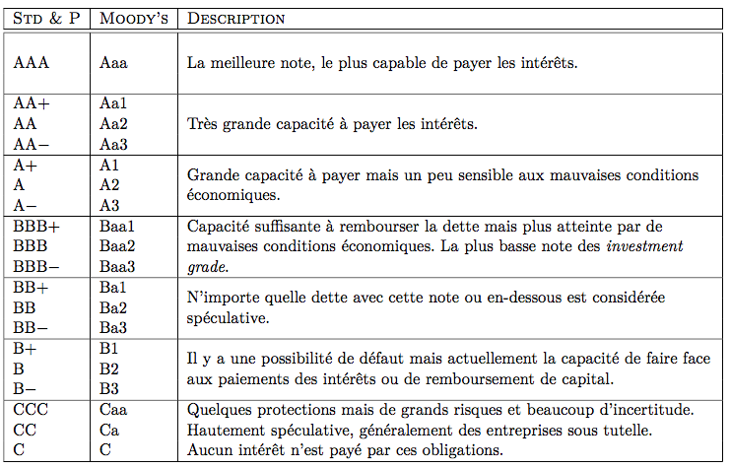

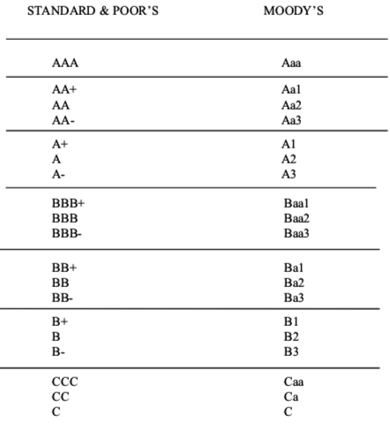Autres commentaires :

AAA : Cote la plus élevée, capacité de rembourser les intérêts et le capital extrêmement solide  
  
A : Forte capacité de payer, mais un peu vulnérable aux conditions économiques défavorables  
BBB : capacité suffisante de rembourser la dette, mais plus sous réserve de mauvaises conditions économiques. Cote de solvabilité la plus basse  
  
B : est vulnérable au défaut de paiement, mais a actuellement la capacité de payer les intérêts et de rembourser le principal

C : aucun intérêt n’est payé sur cette dette

Remarque : Etant donné que ces agences de rating sont directement financées par les entreprises elle-même, certains problèmes de conflit d’intérêt peuvent exister (lien avec la crise de 2008).

Informations complémentaires :

Le graphique ci-dessous montre les différents taux d’intérêts appliqués lors de la crise. On voit que les BBB doivent payer jusqu’à 6% d’intérêts, ce qui est beaucoup mais encore réalisable. Les *high yield* doivent, quand à eux, payer jusqu’à 20% ; il devient impossible d’emprunter dans ces conditions.

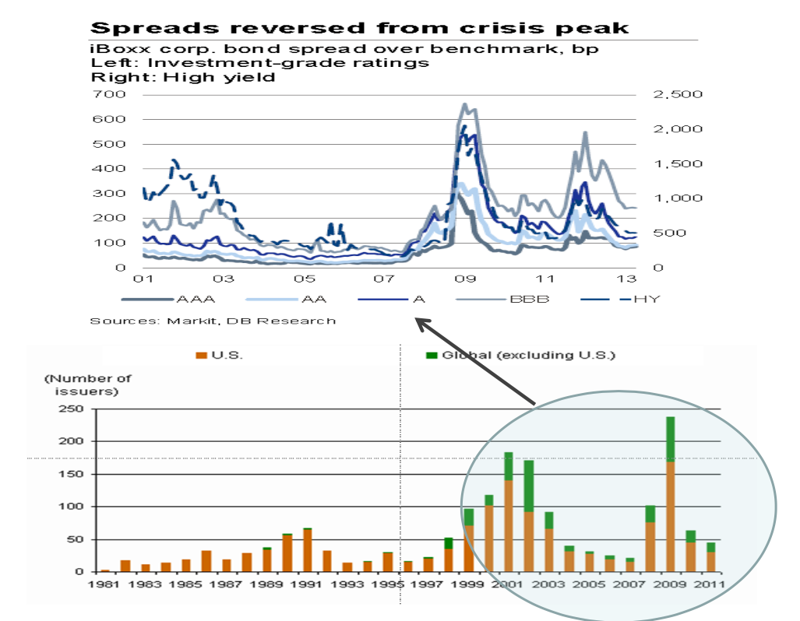

Comment lire ce graphique ?

L’échelle de gauche (exprimée en point de base) concerne les *investment grade.*

L’échelle de droite (exprimée en point de base) concerne les *high-yield.*

*Cet histogramme indique le nombre de défauts par année.*

Ces graphiques nous montrent la corrélation entre la probabilité de défaut et le *spread.*

On remarque néanmoins que cette relation n’est pas linéaire ; entre 2001 et 2009, le *spread* double, ce qui n’est pas le cas du nombre de défauts, qui augmente moins que proportionnellement.

Bp = points de base. 100 bp = 1%

On constate qu’il y a un lien évident entre les « investment grade » et la valeur du spread.

Concerne les « high yield », on voit que cela suit la même tendance, mais étant plus risquées, le spread est plus élevé.

* Prime de défaut

La prime par défaut est fonction de :

* La probabilité de défaut
* Le taux de recouvrement
* L’aversion au risque

Exemple 1: L’entreprise A est notée BB. La probabilité de défaut est de 5 % / an. En cas de faillite, le taux de recouvrement devrait être de 40 % de la valeur nominale des obligations.

→ Calculer le spread annuel.

SPREAD = λ(1-R) = 5% . (1 – 40%) = 0,05 . 0,6 = 0,03

Exemple 2:

On a un budget de 100 et on investit dans X (grand) entreprises avec toute les mêmes données soit : Maturité : 5, Coupon 5% (donc intérêts : 5) et Rating : BBB.

La proba de défaut/AN est de 2%.

Après 1 an, il reste 98% de mes 100 comme j’ai perdu 2% à cause du défaut MAIS j’ai reçu 5% d’intérêts (coupon de 5%) soit 5.

J’ai donc un return sur 1 an :

$R=\frac{98-100}{100}+\frac{5}{100}=3\%<$ attente de rentabilité SI je ne fais rien aujourd’hui E(R).

→ On aurait donc une perte de 2% par rapport à la théorie.

Le taux d’intérêt sans les intérêts courus est = à 1%.

Le SPREAD = 2%.

E(R) = 1% + 2% = 3%.

On constate que la Probabilité de défaut/AN = λ = SPREAD MAIS En réalité, SPREAD = λ(1-R) avec R le taux de recouvrement.

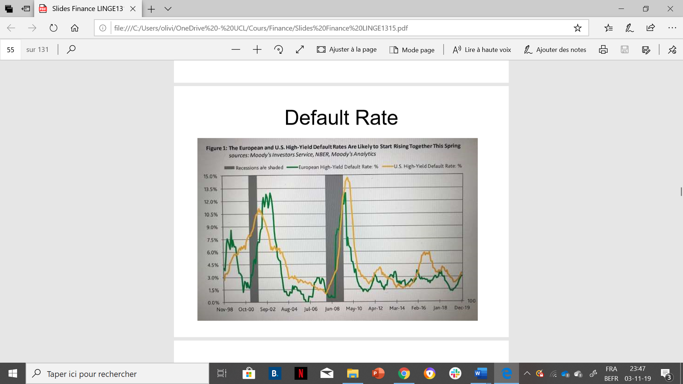Illustrations :

1. Taux de défaut
2. Spread (Prime de défaut) pour les investment grades

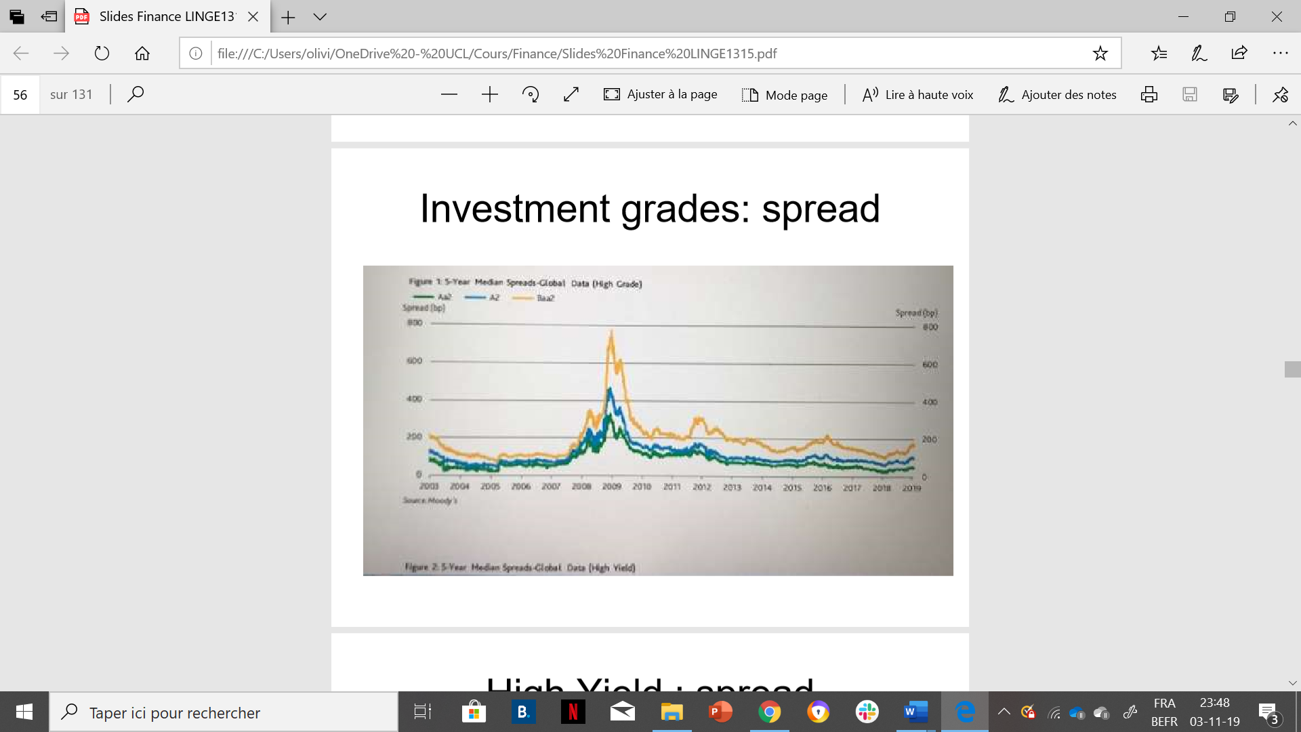

1. 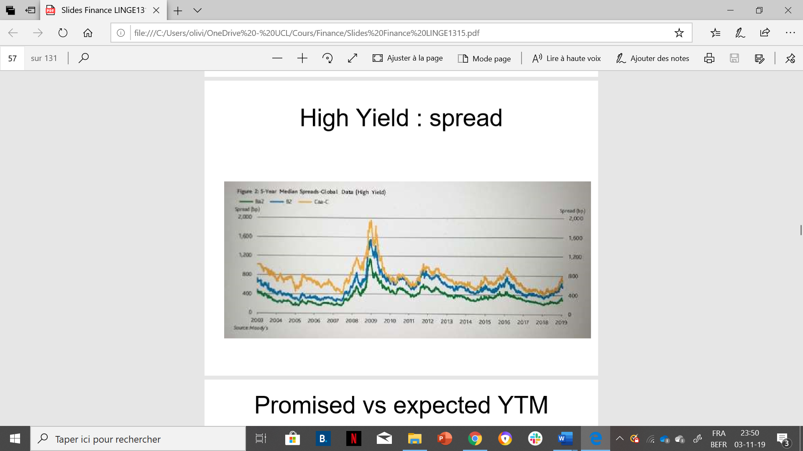Spread pour les high yield

* Promesses vs YTM attendu

Quand on analyse la situation d’un créancier en situation de défaut, les formules de valorisation vues précédemment ne sont plus valables. Il est conseillé d’utiliser dans nos formules des *attentes de cash-flow*, plutôt que des cash-flows nominaux.

Exemple : YTM sur les obligations grecques

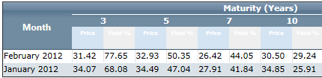La Grèce, à cause de la crise, n’était plus capable d’assumer ses obligations. Les investisseurs possédant des obligations grecques ont donc dû accepter une réduction importante de leur return effectif par rapport à leurs attentes de base.

Supposons que l’on possédait une obligation grecque à 12% (coupons) sur 3 ans. En utilisant nos formules vues précédemment, le prix en vigueur pour cette obligation étant de 31,42%, notre YTM aurait été de :

$$VA= \sum{\frac{{CF}_{t}}{{\left(1+YTM\right)}^{t}} }=31,42 ⟺YTM=77,65\%$$

Ou aussi $=\sum_{t=1}^{3}{\frac{12}{{\left(1+0.7765\right)}^{t}}+\frac{100}{{\left(1+0.7765\right)}^{3}}=31,3}$

Selon les flux de trésorerie promis, YTM sur l’obligation est de 77,65%.

Cette espérance est irrationnelle !

En effet, les investisseurs doivent s’attendre à un manque à gagner de 70% par an (effacement partiel de la dette grecque). Le résultat le plus probable est que les détenteurs d’obligations devront accepter une décote de 70% .

Remplaçons donc dans nos formules nos cash-flows, par nos attentes rationnelles de cash-flows :

$$VA= \sum{\frac{{CF}_{t}∙\left(1-70\%\right)}{{\left(1+YTM\right)}^{t}} }=31,42 ⟺YTM=10,4\%$$

Ou aussi $=\sum_{t=1}^{3}{\frac{12×\left(1-0.7\right)}{{\left(1+0.104\right)}^{t}}+\frac{100×(1-0.7)}{{\left(1+0.104\right)}^{3}}=31,3}$

Cette espérance de rentabilité est déjà beaucoup plus raisonnable.

🡺 Lorsque le défaut est une possibilité réelle, le rendement promis (YTM) peut s’écarter considérablement du rendement attendu.

*Remarque*: les *Edge Funds* sont des investisseurs qui spéculent sur des obligations d’entreprises en difficulté. Ces spéculations sont risquées mais elles peuvent rapporter gros si l’entreprise parvient à remonter la pente (on rebascule vers des cash-flows nominaux ; les prix montent en flèche). Par ailleurs, en cas de perte, ces créanciers sont généralement privilégiés dans l’ordre de remboursement.

Autre explication :

31,3 est une donnée qu’on observe, c’est le prix de l’obligation grecque (en % de sa valeur nominale).

La maturité de l’obligation est de 3 ans, son return est de 100 et le coupon de 12%.

On se demande quelles sont les attentes de rentabilité des obligataires (E(RD)) = YTM ?

$$\frac{12}{{\left(1+YTM\right)}^{1}}+\frac{12}{{\left(1+YTM\right)}^{2}}\frac{112}{{\left(1+YTM\right)}^{3}} = 31,3$$

Si on fait le calcul, on trouve que YTM = 77,7%. Les attentes de rendement son beaucoup trop élevées. 🡺 Problème.

En fait, la dette grecque a été déclarée non remboursable et les banques ont acceptée de laisser tomber 70% de celle-ci.

Les returns ne sont alors plus que de 30 au lieu de 100 (on laisse tomber 70) et le coupon devient 30% * 12 = 3,6%.

Le calcul devient :

$$\frac{3,6}{{\left(1+YTM\right)}^{1}}+\frac{3,6}{{\left(1+YTM\right)}^{2}}\frac{33,6}{{\left(1+YTM\right)}^{3}} = 31,3$$

Ce qui donne des attentes de rendement de 10,4%, ce qui semble plus réel.

* Variations dans les obligations de sociétés

Il y a différentes sortes d’obligations pour les sociétés :

1. Obligations à coupon zéro

Les investisseurs ne reçoivent pas de coupon régulier

1. Obligations à taux variable

Les paiements de coupons sont liés à une certaine mesure des taux du marché, libor, euribor, swap,...

1. Obligations convertibles

Les détenteurs peuvent choisir d’échanger pour un nombre spécifié d’actions. Parce que les obligations convertibles offrent la possibilité de partager le bénéfice de la société, les investisseurs acceptent un coupon inférieur.

**Conclusion :**

Pourquoi est ce que le prix d’émission d’une obligation diffère de sa valeur nominale ?

* Entre le marché financier et l’entreprise se cache un intermédiaire (une banque d’affaire) qu’il faut rémunérer (ceci n’est valable que sur le marché *retail* et non entre entreprises).
* Entre la décision d’émettre une obligation avec un certain coupon fixé et la réelle émission de ces titres, un certain laps de temps s’écoule durant lequel les investisseurs revoient leurs espérances de rentabilité ce qui impacte le prix de l’obligation.

## Evaluation des stock

**Évaluation des stocks** : C’est une sûreté qui représente une part de propriété dans une société publique. Les sociétés ne sont pas obligées de verser un dividende et le détenteur ne peut pas demander le remboursement du capital.

### Les actions et le marché boursier

* Un actionnaire est copropriétaire de l’entreprise
* Propriété
* Dividende
* Votes
* Les entreprises émettent des actions ordinaires lorsqu’elles ont besoin de recueillir des fonds
* Marché primaire :
* Premier appel public à l’épargne (PAPE ou en anglais IPO)
* Des offres aguerries
* Marché secondaire :
* Dividende, rendement des dividendes et rapport prix-bénéfice (PER)

Explications :

Pour se financer, une entreprise peut également faire appel aux marchés financiers primaires pour réaliser une augmentation de capital (on parle d’IPO s’il s’agit de la première augmentation publique de capital sur les marchés boursiers). Elle va donc s’adresser à des investisseurs qui, en échange de capital, recevront des actions.

Une action (*stock*) est un titre de propriété d’une fraction de société. Un actionnaire est donc un copropriétaire de la firme.

A ce titre, il peut obtenir le payement de dividendes (part des éventuels bénéfices qui ne sont pas réinvestit en interne) et le droit de voter aux AG. Néanmoins, il ne peut pas exiger le remboursement du capital qu’il a investit (hors rachat d’actions propres).

→ Posséder des actions n’est donc pas sans risque.

On définit 3 notions liées à celle d’actions :

* Le *Dividend yield*: $\frac{D}{P}$, les dividendes sur le prix d’achat de l’action.
* Le *price-earning ratio* : $\frac{P}{EPS}$, le prix d’achat de l’action sur l’*earning per share*.

Ainsi, si pour une société donnée ce ratio = 10, le prix d’une action de cette société est 10 fois plus important que ses bénéfices exprimés par action.

En moyenne sur le marché, le PER est de 15. Néanmoins certaines sociétés, comme Amazon, présentent un PER beaucoup plus élevé. Nous en verrons la cause dans la suite de ce chapitre.

* Le *market cap* : $\#actions ∙prix$, la capitalisation boursière de la société.

Exemple : Price earnings 1926 – Janvier 2019

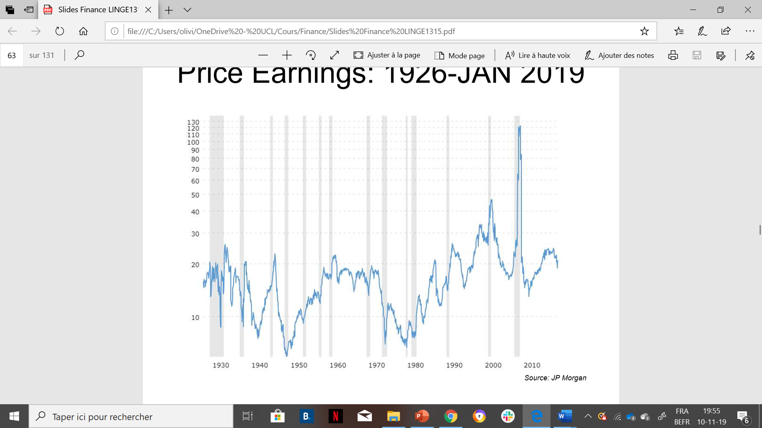

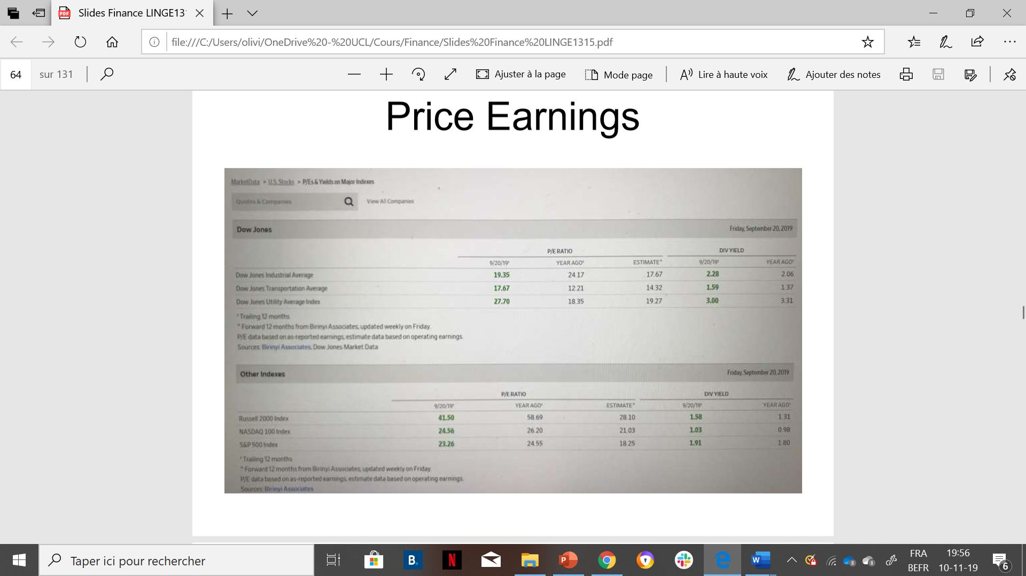

* 1. Valeurs comptables, valeurs de liquidation et valeurs de marché
* **Valeur comptable** : actifs – passifs = capitaux propres de l’entreprise

La valeur comptable résulte des principes comptables généralement reconnus (GAAP locaux) ou de la Norme comptable internationale (IAS). Une valeur comptable est habituellement un prix de revient moins élevé et une provision pour amortissement.

* **Valeur de liquidation** : C’est l’encaisse qu’une entreprise pourrait réunir si elle vendait tous ses actifs et remboursait toutes ses dettes.
* **Valeur de marché** : Prix en bourse, sur le marché des actions.

La différence entre la valeur de marché et la valeur comptable ou de liquidation est souvent attribuée à 3 facteurs :

* La capacité de gain supplémentaire
* Les actifs incorporels
* La valeur des investissements futurs

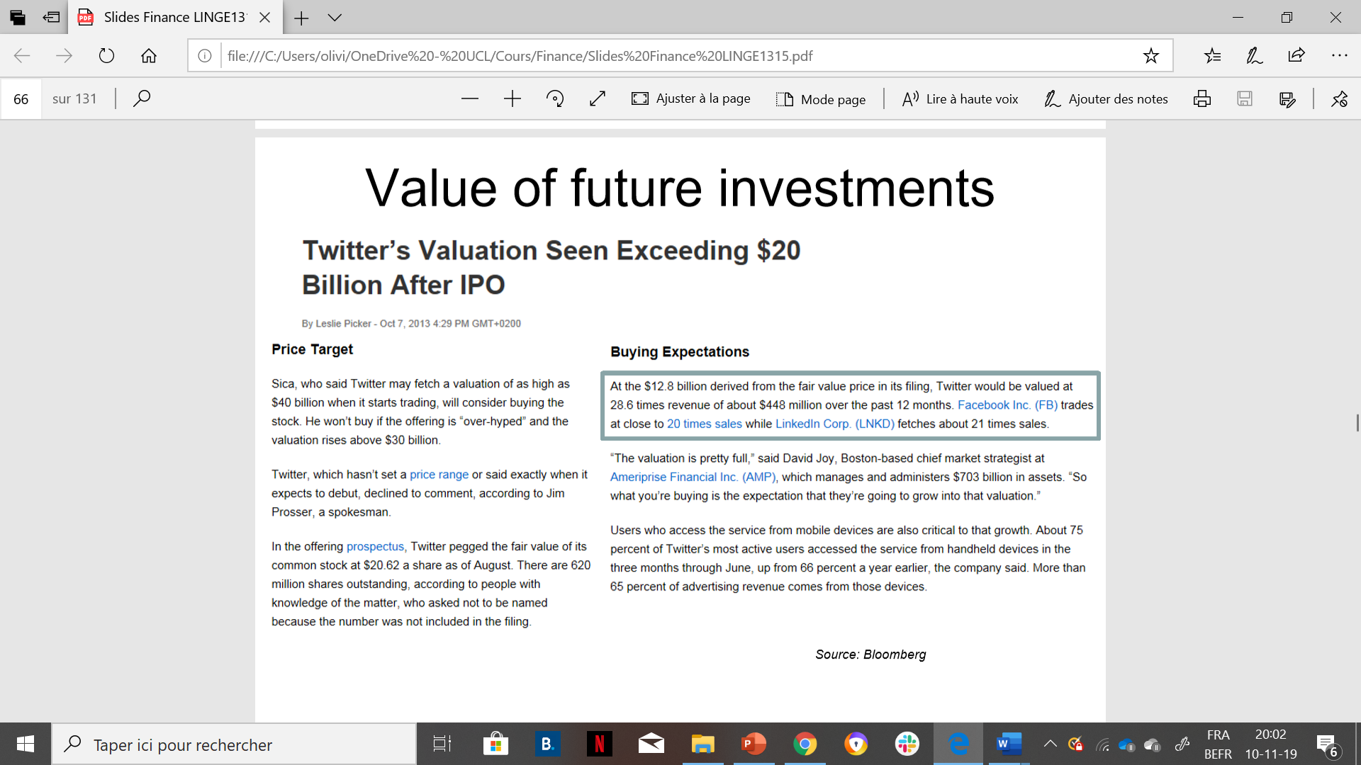Exemple :

* 1. Valorisation des titres communs

1. Modèle d’actualisation des dividendes

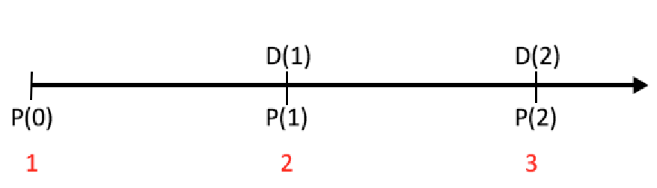

Prenons le point de vue d’un spéculateur (1). En première période, il achète une action dans l’espoir de réaliser l’année suivante une plus-value en revendant cette action à un autre spéculateur (2). Il accepte ainsi de débourser un prix P (0) pour cette action :

Où : D1 est le dividende reçu et P1 est le prix de vente actualisé au temps 1.

A son tour, le spéculateur (2) accepte de débourser, en seconde période, un prix P (1) pour cette action :

$$V=P\left(1\right)=\sum{\frac{{CF}_{t}}{{\left(1+E\left(R\right)\right)}^{t}}}= \frac{D_{2}+P_{2}}{1+E\left(R\right)}$$

Ainsi, rassemblant les deux équations, on obtient :

$$V=P\left(0\right)=\sum{\frac{{CF}_{t}}{{\left(1+E\left(R\right)\right)}^{t}}}= \frac{D_{1}}{1+E\left(R\right)}+\frac{D_{2}+P_{2}}{{\left(1+E\left(R\right)\right)}^{2}}$$

Si on poursuit le raisonnement sur N périodes, on peut en déduire que :

$$V=P\left(0\right)=\sum{\frac{{CF}_{t}}{{\left(1+E\left(R\right)\right)}^{t}}}= \frac{D_{1}}{1+E\left(R\right)}+\frac{D_{2}}{{\left(1+E\left(R\right)\right)}^{2}}+…+\frac{D_{N}}{{\left(1+E\left(R\right)\right)}^{N}}+\frac{P_{N}}{{\left(1+E\left(R\right)\right)}^{N}}$$

Or, lorsque N tend vers l’infini, $\frac{P_{N}}{{\left(1+E\left(R\right)\right)}^{N}}→0$ et :

$$V=P\left(0\right)=\sum{\frac{{CF}_{t}}{{\left(1+E\left(R\right)\right)}^{t}}}= \frac{D_{1}}{1+E\left(R\right)}+\frac{D_{2}}{{\left(1+E\left(R\right)\right)}^{2}}+…+\frac{D_{N}}{{\left(1+E\left(R\right)\right)}^{N}}$$

Conclusion, **la valeur d’une action est la valeur actuelle de ses dividendes futurs**.

Remarque : Dans la mesure où la distribution de dividendes dépend de politiques actionnariales difficilement prévisibles, il est souvent plus rationnel d’utiliser une autre méthode de valorisation basée sur les prévisions de résultats futurs (//Travail).

Remarque : Avec les actions, on s’attend à ce que le prix augmente dans le temps, contrairement aux obligations (où la valeur est fixe).

Sur base de cette formule, analysons différents modèles :

1. Entreprise à maturité

Cette entreprise à croissance faible ne fait plus d’investissement si ce n’est que pour renouveler ses machines. Ses bénéfices sont donc entièrement redistribués à ses actionnaires. La société distribue ainsi des dividendes constants.

Tous les titres présentant le même risque sont évalués pour offrir le même taux de rendement attendu : $E\left[R\right]=R_{t}+Premium$

On peut dès lors simplifier notre expression et trouver la valeur de ses actions.

Modèle réduit des dividendes (= Dividend Discount Model = DDM) :

* La valeur des actions est égale à la valeur actuelle de tous les dividendes futurs attendus
$$V=\frac{D}{\left(1+E\left[R\right]\right)}+\frac{D_{2}}{{\left(1+E\left[R\right]\right)}^{2}}+…+\frac{D_{t}}{{\left(1+E\left[R\right]\right)}^{t}}+…$$

* DDM sans croissance (résultat = dividendes --> aucun réinvestissement --> aucune croissance)

$$V=\frac{D_{1}}{E\left[R\right]}$$

$$V=P=\sum{\frac{D}{{\left(1+E\left(R\right)\right)}^{t}}}$$

$$=D∙\sum{\frac{1}{{\left(1+E\left(R\right)\right)}^{t}}}$$

$$=D∙\frac{1}{E(R)}$$

Remarque : C’est également une suite géométrique :

On pose $\frac{1}{\left(1+E\left(R\right)\right)}$ = x, et si on fait : $\sum{x^{t}}$ avec x <1, cela va converger vers 1/x.

Cette société propose donc un price-earning de :

$$\frac{P}{EPS}=\frac{P}{D}= \frac{1}{E (R)}$$

* DDM à croissance constante. La croissance provient des bénéfices réinvestis à un taux égal au ROE (rendement des capitaux propres)

Exemple :

|  |  |
| --- | --- |
| Année N | Année N+1 |
| La valeur comptable de la société est 100.  Son ROE = ROA = 10%.  Son résultat est de 10.  Ses amortissements sont de 20 qu’elle réinvestit en nouvelles machines.  La société distribue 10 en dividendes à ses actionnaires. | La valeur comptable de la société est 100.  Son ROE = ROA reste constant.  Son résultat est de 10.  Ses amortissements sont de 20 qu’elle réinvestit en nouvelles machines.  La société distribue à nouveau 10 à ses actionnaires. |

1. Croissance/ développement durable (= Modèle de Gordon et Shapiro)

Les entreprises matures se développent principalement en réinvestissant les bénéfices, c.-à-d. sans changer l’effet de levier. Cette entreprise a des projets d’investissement. Elle retient ainsi une partie de ses résultats en réserve pour pouvoir financer ces investissements. Ses bénéfices ne sont donc pas entièrement redistribués à ses actionnaires.  
🡺 La rapidité de leur croissance dépend de la proportion des gains qui sont conservés et du rendement du nouveau capital.

La société distribue ainsi des dividendes en croissance constante (si b et ROE sont constants) :

$$g=b∙ROE$$

Où b est le taux de rétention du résultat et ROE est la rentabilité des projets d’investissement.

Ainsi,

$$D_{t}=D_{1}∙{\left(1+g\right)}^{t-1}$$

Croissance des capitaux propres provenant des bénéfices non répartis (g) :

$$g=\frac{gains-dividendes}{fonds propres}=\frac{gains-dividendes}{gains}×\frac{gains}{fonds propres}$$

$$=b×ROE$$

Exemple 1 : On suppose D constant

$$V = P=\frac{D}{1+E\left[R\right]}+\frac{D}{{\left(1+E\left[R\right]\right)}^{2}}+…+\frac{D}{{\left(1+E\left[R\right]\right)}^{N}}$$

$$=D×\left(\frac{1-\left(\frac{1}{{\left(1+E\left[R\right]\right)}^{N}} \right)}{E\left[R\right]}\right)$$

$$=\frac{D_{1}}{E\left[R\right]}$$

$$=Price earning \left(PER\right)×E$$

$$=\frac{1-b}{E\left[R\right]}(PER)×EPS$$

Remarque : Lorsque N → ∞, $\left(\frac{1}{{\left(1+E\left[R\right]\right)}^{N}} \right)$ tend vers 0, c’est pourquoi on obtient : .

🡺 Le dividende correspond donc a une fractions du revenu des actions et le prix est un multiple des bénéfices.

* $(1-b)×EPS$ Est le « earnings price per share”.
* b = taux de rétention de bénéfice
* (1-b) = taux de distribution

Exemple 2 : On suppose la croissance constante

Imaginons :

* Année 0 :

Fonds propres = 100 (= equity)

Actif : 100 (tous les actifs sont productifs, il n’y a pas de cash)

ROE = ROI = 10% (il n’y a pas de dettes)

Revenu/recettes = 10

b = 0,6 (60% sont retenus et 40% sont donc distribués)

$D_{1}=4$ (40% de 10)

Remarque : Lorsqu’il n’y a pas de dettes, ROE = ROI car

ROI = EBIT / asset

ROE = EBT / equity

→ Asset = equity sans dettes et EBIT = EBT car il n’y a pas d’intérêts.

* Année 1 :

Fonds propres = 106

Actif : 106

ROE constant

Revenu/recettes = 10,6 (10% de 106)

b constant

$D_{2}=4,24$ (40% de 10,6)

Si une entreprise ne croit que par le report de ses bénéfices, elle sera en croissance constante et donnera des dividendes à croissance constante (car il n’y a pas d’augmentation du capital).

→ Croissance = g = 6% = b*ROE, on a donc :

$$D_{2}=D_{1}×\left(1+g\right)$$

$$4,24=4×\left(1+0,6*10\%\right)$$

$$D_{3}=D_{1}×{\left(1+g\right)}^{2}$$

$$D_{3}=D_{2}×\left(1+g\right)$$

La valeur de l’action donne :

$$V=P=D_{1}×\left(\frac{1}{1+E\left[R\right]}+\frac{\left(1+g\right)}{{\left(1+E\left[R\right]\right)}^{2}}+…+\frac{{\left(1+g\right)}^{N-1}}{{\left(1+E\left[R\right]\right)}^{N}}\right)$$

On peut tout multiplier par 1+g :

$$V=P=\frac{D_{1}}{1+g}×\left(\frac{1 + g}{1+E\left[R\right]}+\frac{{\left(1+g\right)}^{2}}{{\left(1+E\left[R\right]\right)}^{2}}+…+\frac{{\left(1+g\right)}^{N}}{{\left(1+E\left[R\right]\right)}^{N}}\right)$$

Dans ce cas et si $g<E\left(R\right)$, on peut simplifier notre expression et trouver la valeur des actions de cette société, car on a une série convergente (g = b* ROE) .

→ Attention : b est ≤ 1, car on ne peut pas retenir plus que 100% des bénéfices.

$$V=P=\sum{\frac{D_{1}∙{\left(1+g\right)}^{t-1}}{{\left(1+E\left(R\right)\right)}^{t}}}$$

$$=D_{1}∙\sum{\frac{{\left(1+g\right)}^{t-1}}{{\left(1+E\left(R\right)\right)}^{t}}}$$

$$=D_{1}∙\frac{1}{E\left(R\right)-g}$$

$$=\left(1-b\right)∙EPS ∙\frac{1}{E\left(R\right)-g}$$

Cette société propose donc un price-earning de :

$$\frac{P}{EPS}= \frac{1-b}{E \left(R\right)-g}$$

Ainsi, si l’entreprise a beaucoup d’opportunités d’investissement (valorisées par le marché), g est élevé par rapport à E (R) et conséquemment, son price-earning est élevé également.

C’est pourquoi une société comme Amazon, en pleine croissance et promise à un avenir radieux, présente un PER particulièrement élevé.

Le prix s’exprime comme un multiple des « earnings », des recettes. Et le PER peut varier selon les entreprises et leur taille.

Si g augmente, le dénominateur augmente. 🡺 On voit donc bien le lien immédiat entre le PER et la croissance attendue de l’entreprise.

Remarque : Le dividende est une fractions du résultat (PER = price earning = P/EPS)

On voit que si g augmente, alors p augmente aussi. Le prix est donc fonction de la croissance, donc le PER aussi.

EPS = earning price per share.

**Résumé :**

Les dividendes augmentent à un taux constant (croissance durable) égal à : ratio plowback x ROE

$$D_{t+1}=D_{t}×\left(1+g\right) ou D_{t}=D_{1}×{\left(1+g\right)}^{t-1}$$

Valeur d’un stock à croissance constante (modèle Gordon & Shapiro)

$$V=\sum_{t=1}^{T}{\frac{D_{t}}{{\left(1+E\left[R\right]\right)}^{t}}=}\sum_{t=1}^{T}{\frac{D_{1}×{\left(1+g\right)}^{t-1}}{{\left(1+E\left[R\right]\right)}^{t}}}=\frac{D_{1}}{E\left[R\right]-g}$$

**Autre explication :**



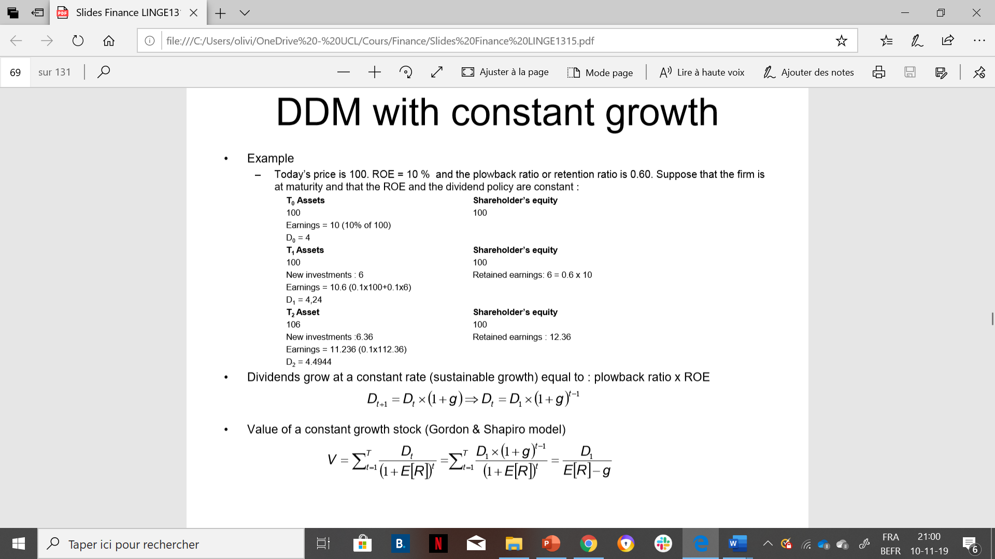

Attention !! Avoir g (= b*ROE) > E(R) est illogique car comme il s’agit de notre entreprise, si la rentabilité augmente, nous n’augmentons nos attentes de dividendes.

🡺 Ce n’est valable que pour les entreprises à maturité.

Exemple 3 :

$\frac{10}{0,15-0,05}=100$.

Si on perd 9% (-9%), la prime ne baisse que de 0,01. Dans le sens inverse, on voit qu’un baisse de 1/10 de % sur la prime, peut influencer de manière plus significative le cours de la bourse

$\frac{10}{0,15-0,04}=91$.

Exercice 1 :

Si l’entreprise n’a pas d’opportunité de croissance, b = 0 et $V=\frac{5}{12\%}=41,7\%$.

Si l’entreprise a des opportunités de croissance, elle décide de fixer b à 40% de ses résultats, lui faisant profiter d’une croissance de $g = 40\%∙20\%=8\%$.

Ainsi, $D_{1}=0,6∙5=3$ et $V= \frac{3}{12\%-8\%}=75\%$.

La différence entre 41,7% et 75% est la valorisation des opportunités de croissance.

Exemple 5 :

Si l’entreprise a des opportunités de croissance, elle décide de fixer b à 40% de ses résultats, lui faisant profiter d’une croissance de $g = 40\%∙12\%=4,8\%$.

Ainsi, $V= \frac{3}{12\%-4, 8\%}=41,7\%$.

Ici, l’entreprise n’a en fait pas d’opportunité de croissance, d’opportunité d’investir à une rentabilité ROE supérieure à E (R).

🡺 La différence entre les valeurs 75 et 41,7 correspond au PVGO (« Present Value of Growth Opportunity).

Les entreprises devraient ne jamais distribuer de dividendes, car la valeur de celle-ci pourrait être plus importante (avec = 0) MAIS grâce à la distribution de dividendes, les actionnaires limitent leur risque. En effet, les dividendes perçus sont la partie « sûre » des revenues qu’ils espèrent.

PER : $\frac{75}{5} = 15 >\frac{41,7}{5}= 8,3$

1. DDM avec croissance non constante

En pratique cependant, on ne peut pas dire que la croissance d’une entreprise soit constante dans le temps. Il faut plusieurs années avant qu’une entreprise atteigne sa maturité. Avant qu’une entreprise arrive à maturité, elle croît à des taux rapides ou irréguliers

La prévision des résultats au cours des 3 à 5 prochaines années peut être plus précise que l’hypothèse d’une croissance constante.

Il peut donc être intéressant d’utiliser d’abord sur une période de 3 à 5 ans (N) une prévision des résultats (dont on sait en déduire les dividendes puisque $D=\left(1-b\right)∙EPS$.) et ensuite d’y additionner une *terminal value* (P), utilisant le concept de croissance constante vu précédemment :

$$V=\frac{D_{1}}{1+E\left(R\right)}+\frac{D_{2}}{{\left(1+E\left(R\right)\right)}^{2}}+…+\frac{D_{N}}{{\left(1+E\left(R\right)\right)}^{N}}+\frac{P_{N}}{{\left(1+E\left(R\right)\right)}^{N}}$$

Où (voir formule de Gordon-Shapiro au point précédent) :

$$P_{N}=D_{5}∙\frac{1}{E\left(R\right)-g}$$

Ainsi,

$$V=\frac{D_{1}}{1+E\left(R\right)}+\frac{D_{2}}{{\left(1+E\left(R\right)\right)}^{2}}+…+\frac{D_{N}}{{\left(1+E\left(R\right)\right)}^{N}}+\frac{\frac{D_{5}}{E\left(R\right)-g}}{{\left(1+E\left(R\right)\right)}^{N}}$$

Dans cette 2e formule, on fait une prévision sur N années, pour les premières années, on actualise selon la prévision mais au-delà des n + 1 années (ici 5 ans), on a une croissance constante.

Attention, ce prix à l’horizon de 3 à 5 ans représente, dans ce calcul, une large proportion de la valeur de l’action. Il faut donc être prudent dans nos estimations de g.

Les dividendes représentent une fraction des gains [D = (1-b) x EPS]

Le prix à l’horizon N est estimé à l’aide du DDM à croissance constante (D constant)

Le prix à l’horizon représente une grande partie de la valeur du stock. Nous savons que des changements mineurs dans la croissance pourraient modifier considérablement le prix à l’horizon.

* Dans le cas des sociétés cotées, nous connaissons le prix du marché et nous sommes en mesure de comparer le prix à l’horizon avec celui-ci.
* Dans le cas des entreprises non cotées, nous comparons ce prix à ce que le marché est prêt à payer pour des entreprises similaires (secteur, échelle, perspectives de croissance, risque,...)

Les prix à l’horizon, pour les sociétés non cotées, sont estimés à l’aide de données comparables (multiples).

1. Estimation du taux de rendement prévu

Rendement attendu : $E\left[R\right]=\frac{D_{1}+\left(E\left[P_{1}\right]-P_{0}\right)}{P_{0}}$

On peut également utiliser le modèle de Gordon-Shapiro pour estimer les attentes de rentabilité des investisseurs, de la croissance constante DDM, on peut calculer :

$$E\left[R\right]=\frac{D_{1}}{P_{0}}+g$$

Où $\frac{D_{1}}{P_{0}}$ est une composante immédiate (le *dividend-yield*) et $g$ une composante future. Ainsi, si g est important, un investisseur peut réduire ses attentes de rentabilité immédiate.

Les investisseurs établiront un prix, P, tel que le taux de rendement attendu couvre le risque  
CAPM donnera plus de renseignements sur le taux de rendement acceptable.

### Stock de croissance et stocks de revenu

Partons d’un exemple 1 : Supposons que la compagnie X possède les infos suivantes

* EPS = 5
* D = 3 (60% de 5 (60% c’est 1-b))
* E(R) = 12% 🡪 ROE = 20%
* g = ROE * b

On a $E\left[R\right]=\frac{D}{V}+g-→0.12=\frac{3}{V}+0.4*0.20==>V=75$

Imaginons maintenant que l’entreprise ne réinvestit pas, on a alors b=0 donc 1-b = 1 et on a 100% de 5 donc :

$$E\left[R\right]=\frac{D}{V}+g-→ 0.12=\frac{5}{V}==>V=41,7$$

Exemple 2 : Imaginons maintenant qu’on réinvestit 40% des revenus a un ROE égal à E[R], on a alors

$$E\left[R\right]=\frac{D}{V}+g-→0.12=\frac{3}{V}+0.4*0.12==>V=41,67$$

Réinvestir les bénéfices dans de nouveaux placements ajoute de la valeur si cet argent est réinvesti à un taux de rendement plus élevé que prévu par les investisseurs.

La valeur ajoutée est appelée la valeur actuelle de l’occasion de croissance.

Les actions de croissance ont un important PVGO puisqu’elles conservent une grande partie des gains. Les actions de revenu distribuent une grande partie des gains.  
Les actions en croissance ont un ratio prix-livre élevé.

Le PVGO est la croissance qu’une entreprise tire en réinvestissant les dividendes non distribués.

### Ratio prix-bénéfice (PER)

Le PER reflète le PVGO ( = Present value of growth rate).

* Supposons que l’entreprise a PVGO, que son cours est de 75 et que son PER = 75/5 = 15.
* Supposons que l’entreprise n’ait pas de PVGO, que son cours de l’action soit de 41,67 et que son PER = 8,33.

Pour les entreprises qui offrent des opportunités de croissance, les investisseurs sont prêts à payer un multiple élevé de bénéfices.

* Valorisation : multiples 🡺 Méthode des « comparables »

Pour valoriser une entreprise, il est possible de comparer ses ratios à des entreprises similaires.

Il est possible de confronter les résultats de la méthode Gordon-Shapiro à ceux d’une autre méthode d’évaluation, celle des comparables.

→ Celle-ci se base sur une comparaison de ratios avec des entreprises similaires à l’entreprise cible.

Une entreprise est jugée similaire sur base de critères qualitatifs et quantitatifs tels que la taille, l’*expected growth*, le business model (la manière de transformer une idée en cash-flow), la location géographique, la taille de la part de marché, le risque, etc.

La valeur est égale à un multiple de bénéfices, flux de trésorerie, ventes, marge brute, etc.

L’idée est de calculer, sur l’ensemble de ces entreprises similaires, différents ratios moyens ayant du sens par rapport au secteur étudié.

Et d’ensuite multiplier ces ratios moyens par l’indicateur concerné de l’entreprise étudiée afin d’en connaître la valeur.

Remarque : Choisir de bons multiples va dépendre du secteur et du business model (transaction directe, abonnements, …).

Comparer avec les entreprises sur la base de :

* Stade de développement / croissance attendue
* Business model
* Taille et emplacement du marché cible
* Taille de l’entreprise
* Risque
* 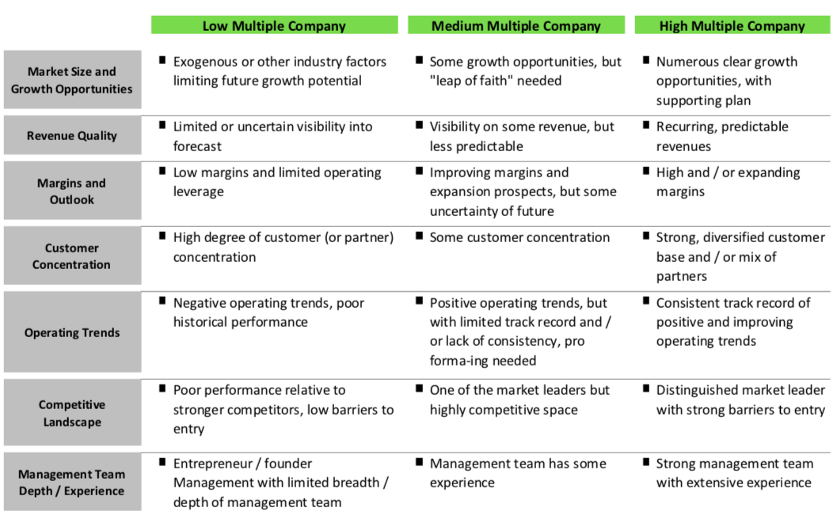Clés de commandes :

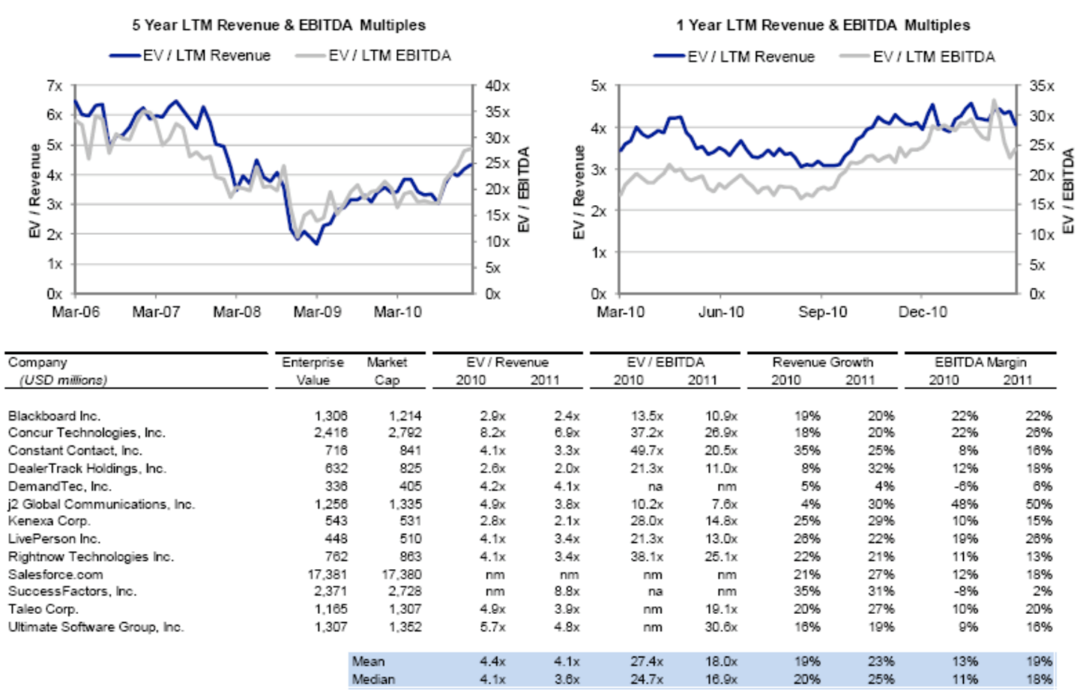

Exemple 1 :

Exemple 2 : Logiciels (Software) financiers

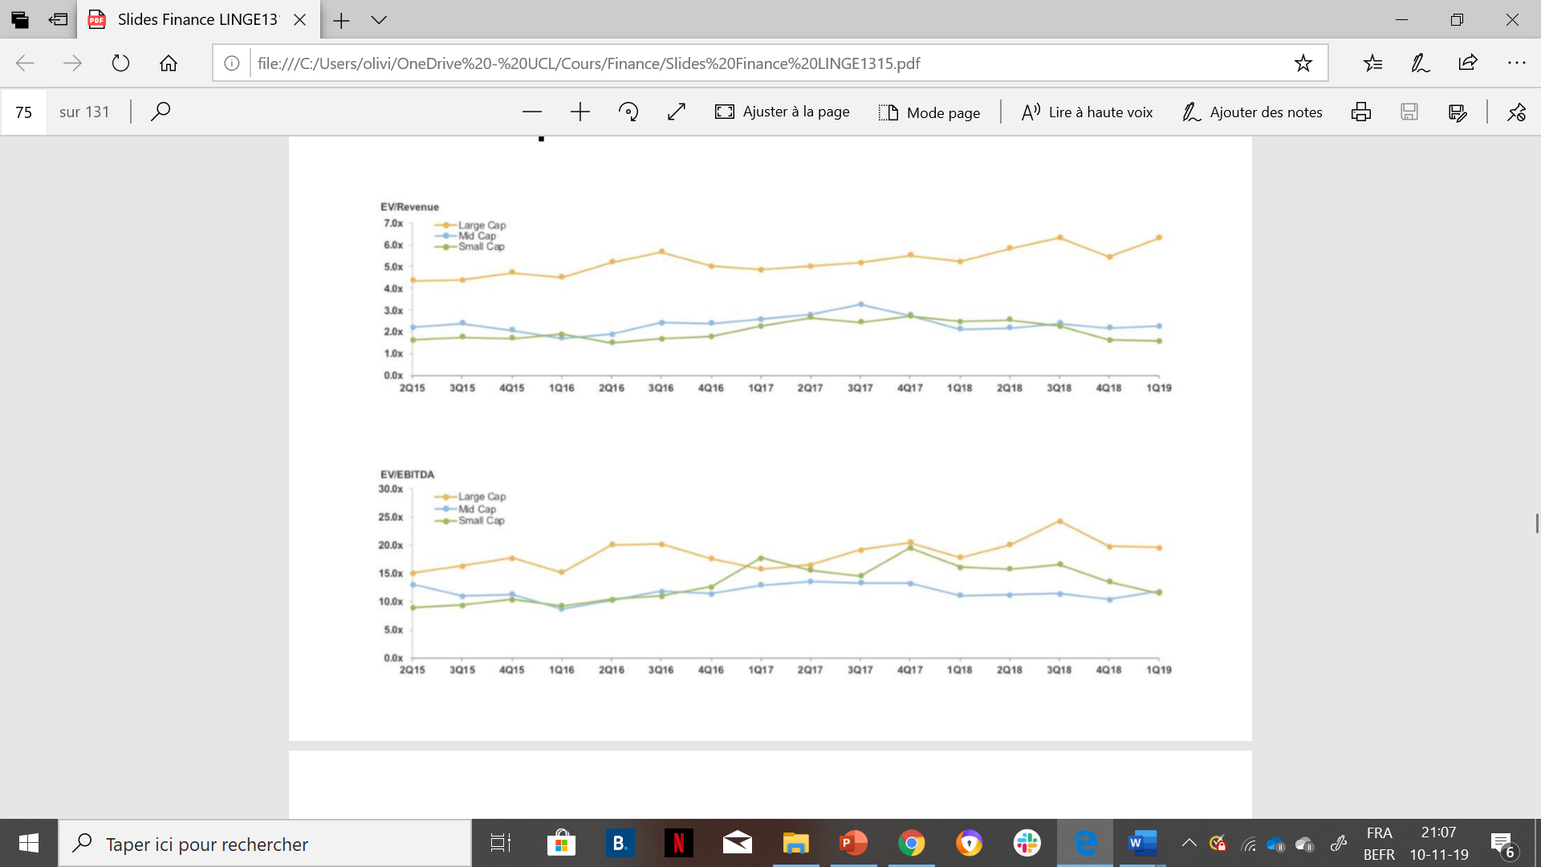

Exemple 3 : Valorisation comme une fonction de la croissance + profitabilité

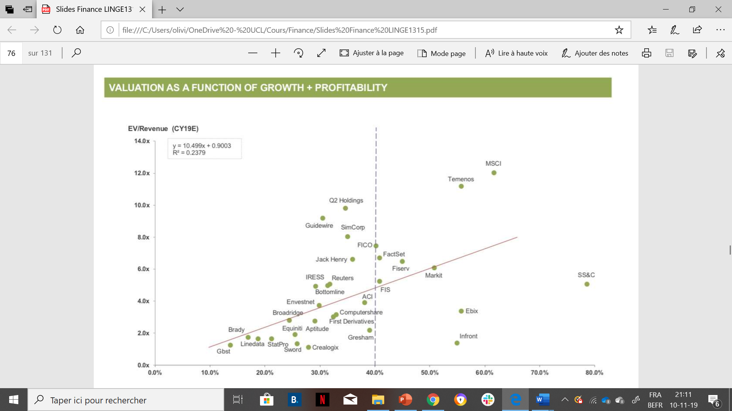

Exemple 4 : Marché des logiciels financiers

→ Critères qu’on regarde lors de la valorisation d’une entreprise pour un éventuel rachat. On y retrouve des facteurs qualitatifs (ex : est-ce qu’on est leader du marché ?), mais aussi quantitatifs.

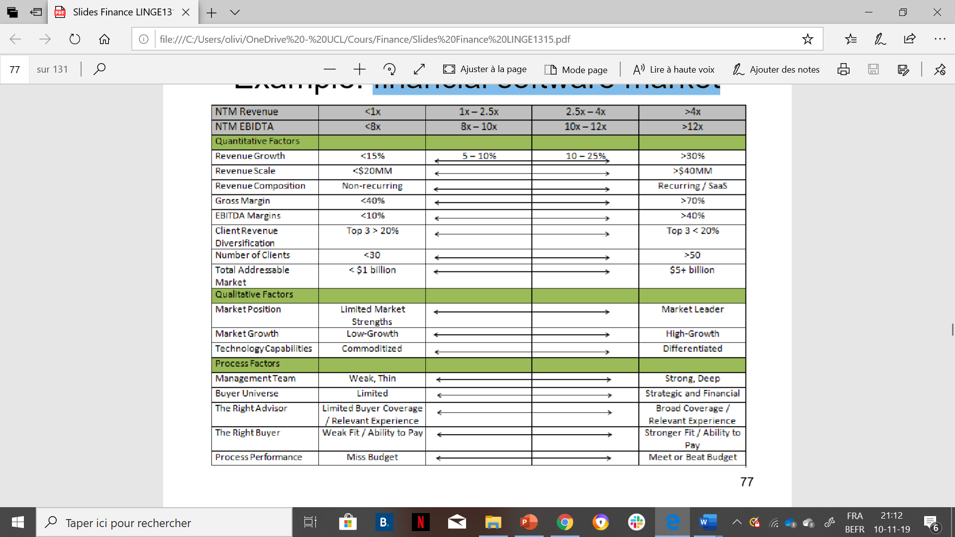

* Hypothèses de marché efficaces (EMH), Fama (1965)

Remarque : Eugene Fama est un économiste américain, connu pour son travail empirique sur la théorie du portefeuille , les prix des actifs , et l' hypothèse de l' efficience du marché.

Est ce que le prix d’une action est toujours égal à sa valeur fondamentale ? Les marchés sont-ils efficaces ? Quel conséquence peut avoir une information quelconque sur le cours de bourse ?

Les hypothèses de marché efficaces : les prix des titres reflètent rapidement de nouvelles informations, qui arrivent au hasard. 🡺 Les prix semblent suivre une démarche aléatoire.

On distingue 3 types, niveaux d’information et 3 degrés d’efficacité :

* Forme faible : Les prix reflètent toutes les informations contenues dans les variations de prix passées. 🡪 Les changement de prix sont aléatoires, l’analyse technique est sans valeur.
* Forme semi-forte : Les prix reflètent toute l’information contenue dans les prix des billets et toute l’information accessible au public. 🡪 Impossible d’obtenir des rendements constamment supérieurs simplement en lisant la presse financière, en étudiant les états financiers, etc.
* Forme forte : Les prix reflètent tous les renseignements disponibles, publics et privés.

🡪 Impossible d’obtenir de façon constante et supérieure, même s’ils sont laborieux.

* Les informations historiques (provenant d’analyse des états financiers) : si toutes ces données sont intégré au cours, on dit que le marché est efficient au sens faible.
* Les informations publiques : si toutes ces données sont intégré au cours, on dit que le marché est efficient au sens semi-fort.
* Les informations privées : si toutes ces données sont intégré au cours, on dit que le marché est efficient au sens fort.

Néanmoins, si un agent isolé tente de reproduire le comportement du marché, en analysant de son côté ces 3 niveaux d’informations, il ne parviendra jamais à trouver un meilleur résultat, à gagner plus d’argent que le marché dans son ensemble. Il lui manquera en réalité toujours de l’information. Aucun gestionnaire, même le plus doué qu’il soit, ne peut faire mieux que le marché. Cependant, si plus personne ne prend la peine de collecter de l’information, le risque est de voir le marché devenir complètement aléatoire.

Si on en croit donc l’hypothèse de marché efficace, comment expliquer les phénomènes de bulles (euphorie financière : le prix des actions s’éloigne de leur valeur fondamentale pour répondre à une logique d’offre et de demande) ? La finance comportementale étudie les biais de prise de décision, ce que l’on ne peut pas rationnellement (par une information concrète) expliquer sur le marché.

Deux caractéristiques humaines peuvent ainsi expliquer ces phénomènes de bulles : notre attitude vis-à-vis du risque (dépend de l’expérience : aversion ou goût) et le fait que l’on accorde plus de poids à des événements récent qu’à une expérience plus lointaine.

*🡪 Tout va bien actuellement sur le marché, ça ne peut que continuer ainsi. J’achète des titres. Tout le monde suit la même démarche que moi ; la demande pousse le prix à la baisse*.

Illustration : Hypothèse de marché efficace (EMH), ou « Il n’y a pas de déjeuners gratuits sur les marchés ».

Remarque : En anglais, « no Free lunch » signifie que sur le marché, il n’y a pas de possibilités de gagner de l’argent sans rien faire.

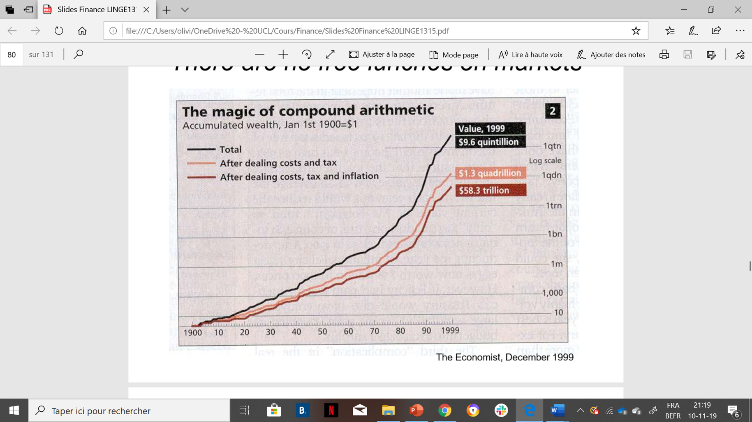

Exemple : Management actif VS Management Passif

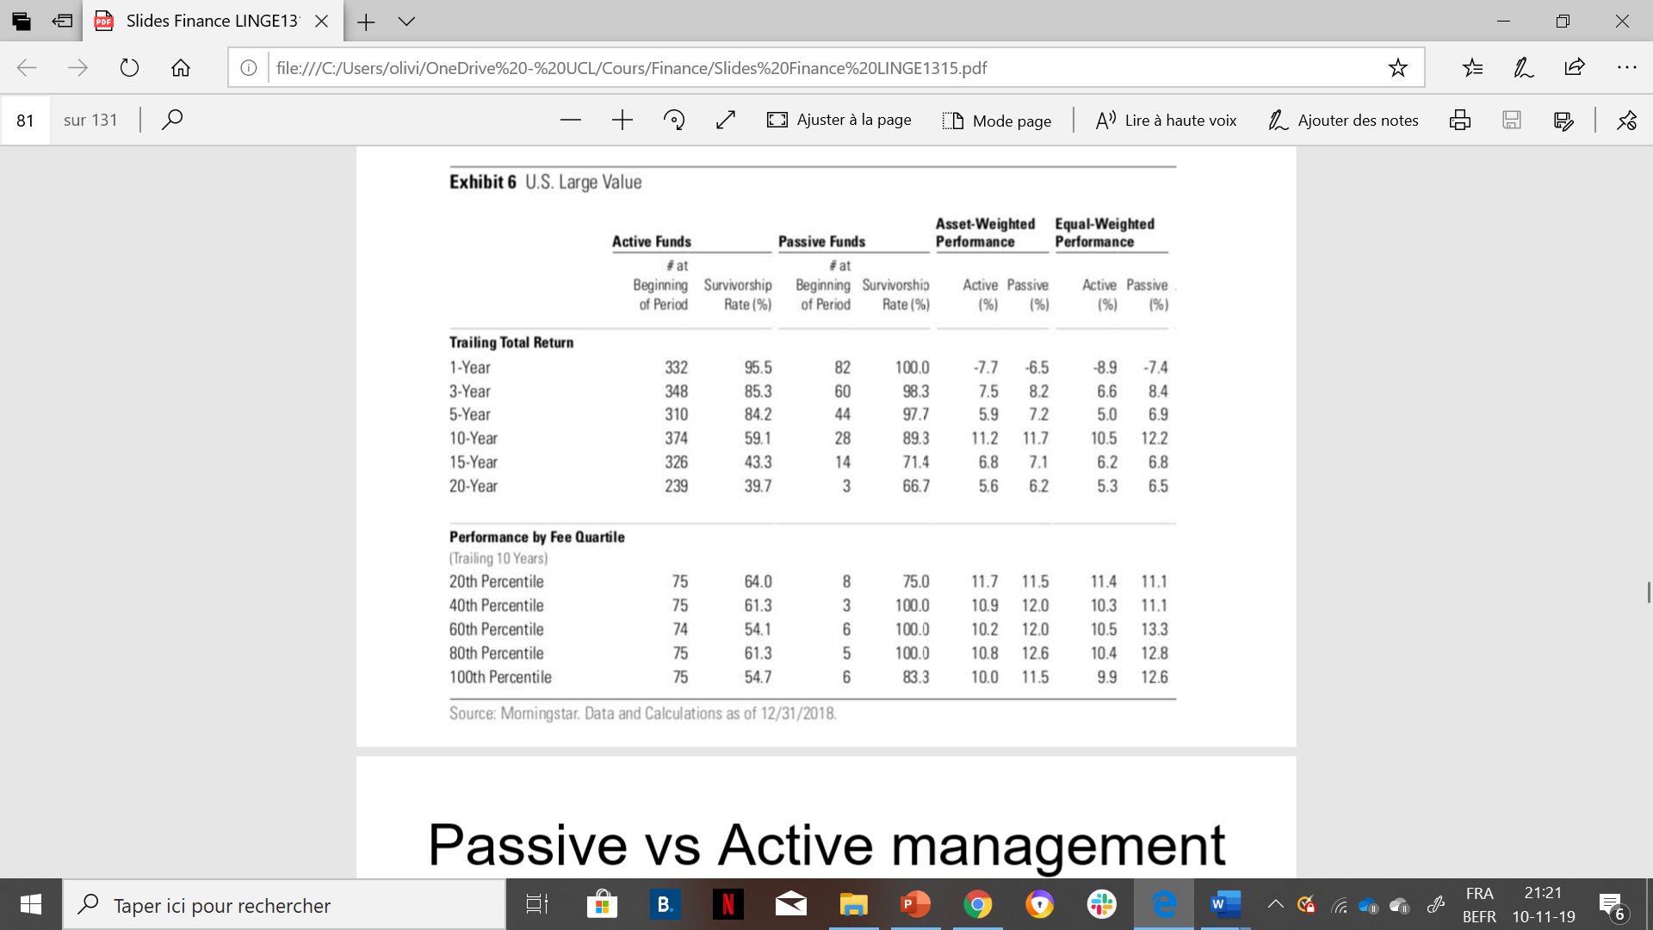

Commentaires : La 1ère colonne correspond au nombre de fonds. Par exemple, il y a 332 fonds actifs sur un an, qui fournissent une performance de – 7,7%, alors qu’il y a 82 fonds passifs, qui fournissent une performance de -6,5%.

On constate que les personnes qui n’ont pas volontairement chercher à faire de l’argent, ont perdu moins.

Sur 3 ans, ceux qui n’ont pas réfléchi à améliorer leur portefeuille de fonds, ont même gagné plus d’ragent.

🡺 Les marchés sont efficients, ils font mieux par eux-mêmes que lorsqu’on essaye de jouer avec.

Attention !! Ce n’est valable que pour les société « large value », qui sont à maturité.

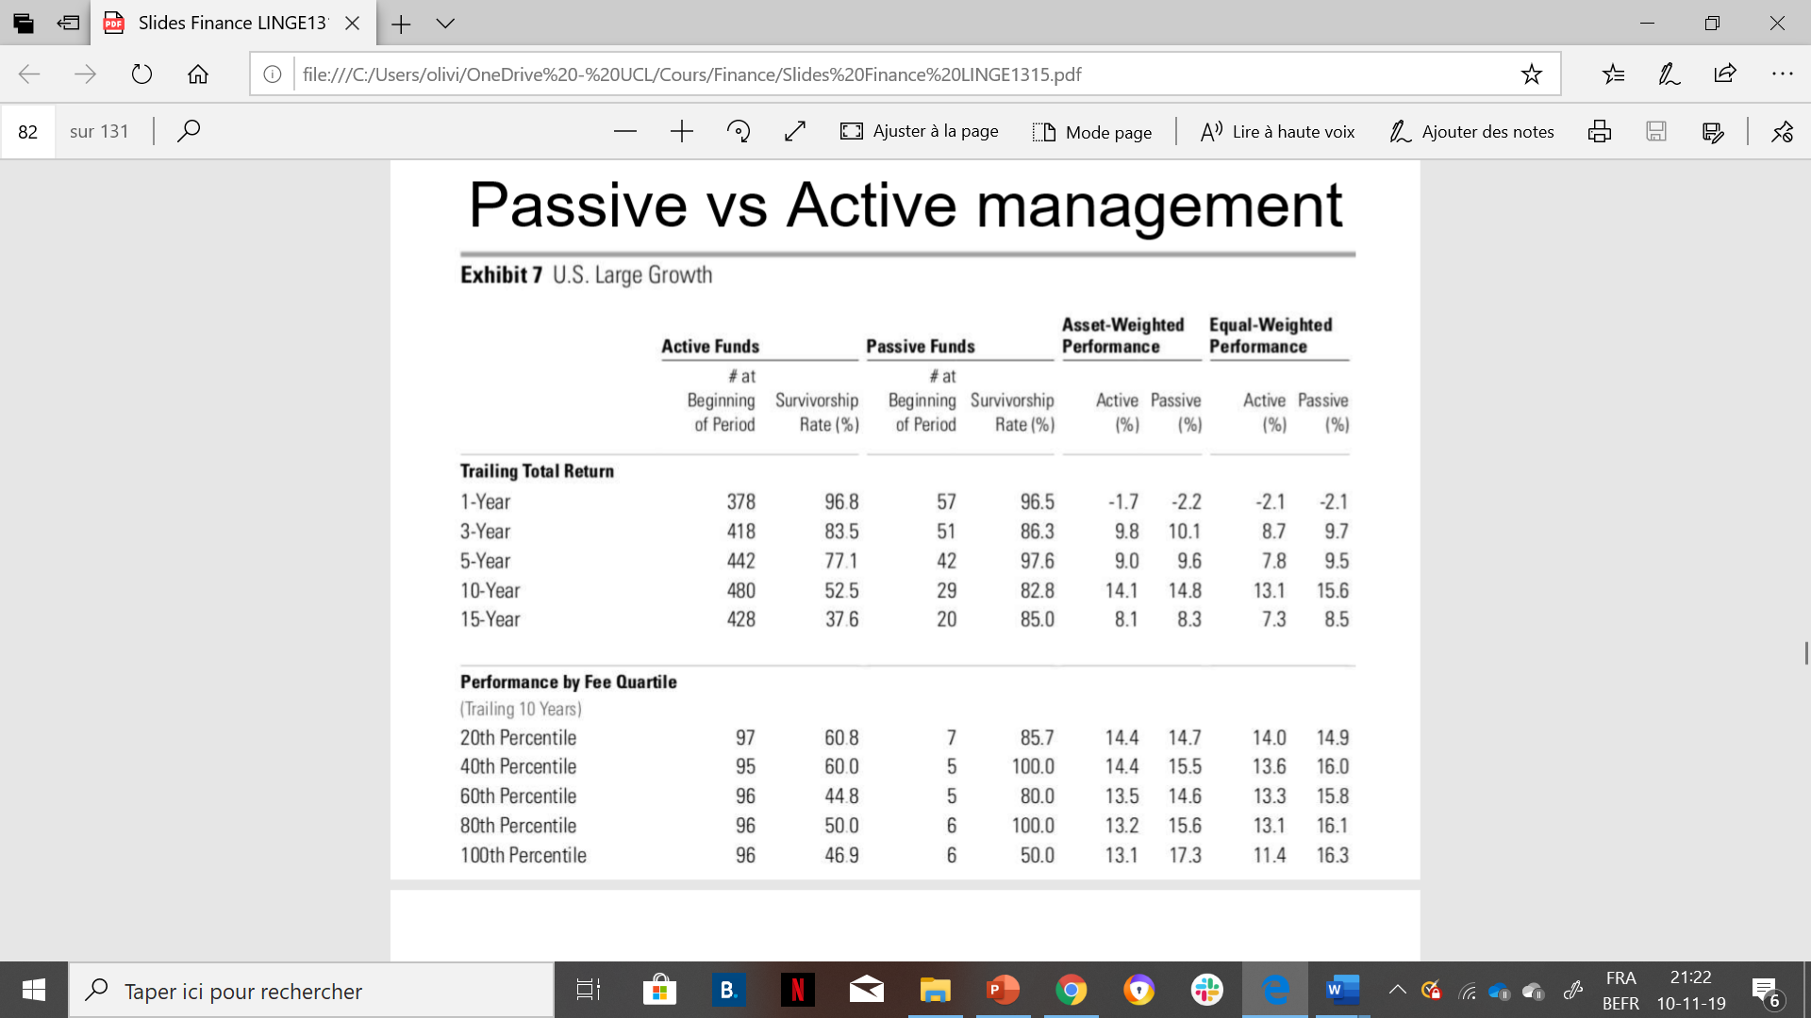

Concernant les sociétés « growth », qui sont en croissance, ou plus jeune (et donc plus petites), on constate que les fonds passifs font mieux que les actifs, sauf sur une durée de 1 an.

🡺 C’est un constat interpellant, car on observe qu’essayer de battre le marché est inutile et qu’on n’y arrive pas.

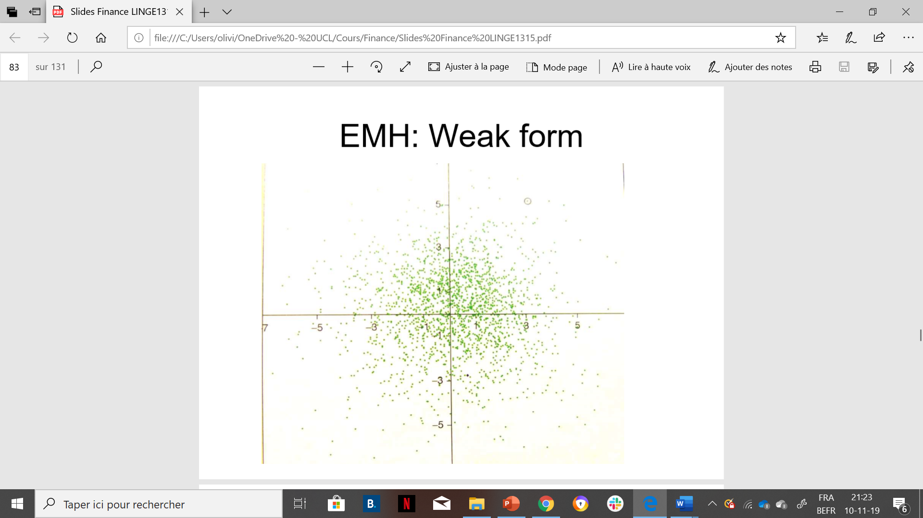Exemple : EMH, forme faible

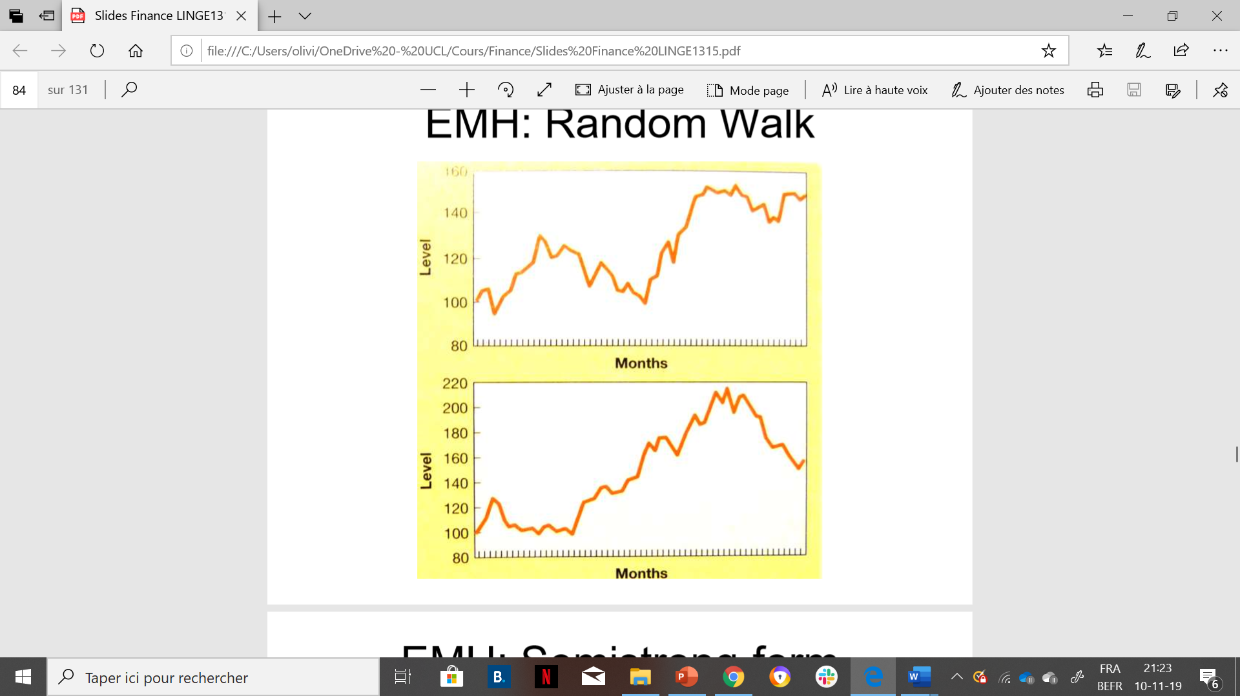Exemple : EMH, Parcours Aléatoire

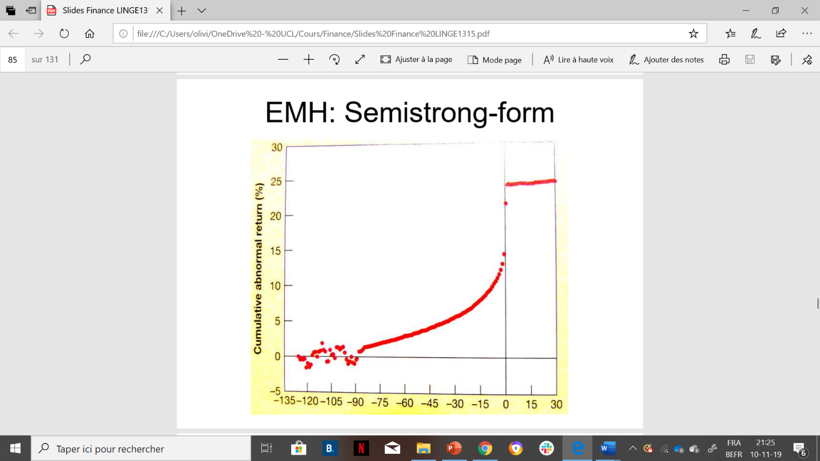

Exemple : EMH, forme semi-forte :

Le jour de l’annonce (jour 0), si le marché est efficient, on s’attend à une augmentation de return.

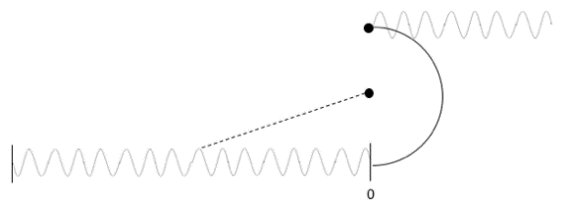

Donc, dans un marché parfaitement efficient (bond en 0), on a

En réalité (pointillé), il y a un cumul sur le return parce qu’il y a des gens qui sont informés ce qui fait que les cours changent déjà avant l’annonce. Pour avoir un saut important, il faut que le marché n’ait pas pu anticipé ce qui allait arrivé, il faut une nouvelle inattendue.

Ces informations inattendues impactent le ROE (plus que les dividendes), donc la valeur de l’entreprise est fortement influencée.

Si le ROE augmente de 1%, cela diminue le dénominateur et augmente la valeur, car :

$$V=\frac{D}{E\left[R\right] - b. ROE}$$

Autre exemple : Disney a annoncé se mettre sur le marché du streaming, et quelques moments après, ils disent avoir déjà 10 millions d’abonnés.

Le cours de l’action Disney passe de 137 à 144, on observe un pic dans la performance car le marché réagit à l’annonce.

Le jour de l’annonce, on doit s’attendre à un bond positif des return (ou à : résultats effectifs > résultats attendus).

Normalement, si on somme toutes les fluctuations, elles doivent arriver à 0 (car on est une fois positif et une fois négatif).

Si personne n’est au courant, on a le bond, puis cela revient +- stable (avec de légères fluctuations). Lorsqu’on fait le cumul, on voit que le return est toujours plus grand que celui attendu.

→ Conclusion : Obtenir l’information par sa connaissance de l’entreprise, analyser le secteur via son historique, … sont des moyens qui nous permettent d’anticiper ces hausses de valeurs.

Avant l’annonce, il y a déjà des éléments indicatifs de la future hausse (via les actions des personnes bien renseignées), mais au moment de ‘annonce, il tout de même le bond pour ceux qui ne l’avaient pas anticipé.

* Anomalies de marché et finance comportementale

Qu'est-ce qui a causé le boom des actions de haute technologie ?

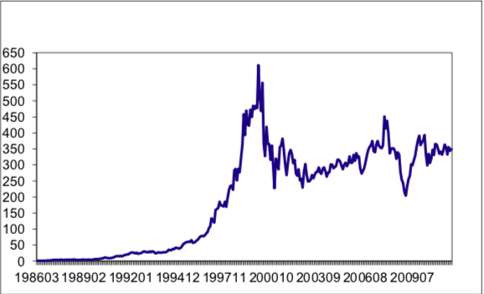Les marchés sont-ils rationnels ?

Est-ce qu’on absorbe l’information, ou peut-on surréagir ?

On peut acheter des actions, et par os achats, faire monter le cours de bourse.

Nous ne sommes pas toujours rationnels, il peut y avoir de la finance comportementale.

Exemple :

1. Si pendant 10 jours (ou 1 mois), tout va mal, on aura tendance à projeter que tout va toujours aller mal.

Si des gens font des pertes, ils vont être avers au risque.

Une nouvelle un peu négative pourra être perçue comme dramatique et ils vont vendre leurs actions, ce qui entraine une grosse chute du cours de bourse.

→ Cela explique les bulles (lorsque les marchés s’écartent de la valeur fondamentale).

1. On assigne des probabilités qui ne sont pas objectives, mais qui sont liés à une part d’historique (souvent à court terme, à quelques semaines ou jours).

En 2000, le marché a vu le potentiel et l’avancée possible dans l’économie grâce à la technologie. Les actions sont donc passées à 600€ mais en 2001, elles redescendent à 200€.

On a donc un emballement des cours de bourse puis un retour à la réalité.

L’information est incorporée mais il y a des biais par lequel les actionnaires réagissent (irrationnellement) ce qui créé des bulles sur le marché.

🡺 Exubérance irrationnelle (R.J. Shiller)

Cette expression était une mise en garde contre une probable surévaluation du marché des actions.

Exubérance = Abondance, développement excessif, trop grande richesse ; luxuriance

* Finance comportementale

Attitudes à l’égard du risque :

* Une fois que les investisseurs ont subi une perte, ils sont plus prudents pour ne pas risquer une autre perte
* Les investisseurs sont plus prêts à prendre de gros paris après avoir connu une période de gains substantiels

Croyances au sujet des probabilités :

* Projeter l’expérience récente dans l’avenir et oublier les leçons apprises d’un passé plus lointain
* Confiance excessive, la plupart des investisseurs croient qu’ils sont meilleurs que la moyenne

🡺 Ce genre de comportement pourrait mener à une « bulle » du cours des actions.

# Partie 2 : Budgétisation du capital

## Valeur actualisée nette et autres critères d’investissement

### Valeur actualisée nette (VAN ou NPV)

**Coût d’opportunité du capital** : Rendement auquel on renonce en investissant dans le projet.  
**Valeur actualisée nette** (VAN, ou NPV net present value) : Valeur actualisée des flux de trésorerie moins investissement initial.

La net present value est la création de richesse après reconstitution du capital et rémunération des apporteurs de capital : $$NPV=-I_{0}+\sum_{t=1}^{N}{\frac{CF_{op,t}+VR_{t}}{{\left(1+WACC\right)}^{t}}}$$

$$NPV= \sum_{t=1}^{N}{\frac{{CF}_{t}}{{\left(1+WACC\right)}^{t}}}- I_{0}$$

Les gestionnaires augmentent le patrimoine de l’actionnaire en acceptant tous les projets qui valent plus qu’ils ne coûtent. Les projets dont la VAN (ou NPV) > 0 sont sélectionnés.

Le WACC (*Weigted Average Cost of Capital*) est le coût d’opportunité du capital.

Celui-ci inclut la notion de risque puisque l’espérance de rentabilité des actionnaires est la somme du taux sans risque et de la prime de risque.

Le risque entre dans le calcul de la VAN à mesure que le coût d’opportunité du capital est ajusté en fonction du niveau de risque. Les flux de trésorerie sont les flux de trésorerie attendus.

Utiliser la VAN pour choisir parmi les projets : la règle de décision pour les projets mutuellement exclusifs est de choisir le projet avec la VAN la plus positive.

*Exemple*: Voici 2 projets

* J’investis 100, ça me rapporte 200 🡪 Rentabilité de 100%.
* J’investis 1000, ça me rapporte 1500 🡪 Rentabilité de 50%.

→ Si je n’ai pas de limite de financement, je choisis d’investir dans le second projet puisqu’il me ramène une plus grande richesse.

Exemple :

Considérons une entreprise qui doit 50€ aux actionnaires et 50€ à ses obligataires cad $I_{0}=100$

$E\left(R_{E}\right)=10\%=\frac{D}{P}+g$ (actionnaires)

$E\left(R_{O}\right)=4\%=coupon$ (obligataires)

Remarque : On fait l’hypothèse que le marché s’arrête après 1 an.

En fin de période 1 :

* Les actionnaires s’attendent à recevoir 50€ + 5€ (10% de 50)
* Les obligataires s’attendent à recevoir 50€ + 2€ (4% de 50)

L’entreprise doit dès lors générer minimum 107€ de cash-flow en période 1 pour être rentable.

Pour un investissement de 100, il faut générer 107€, 7% représente la rentabilité que tous les apporteurs de capitaux attendent.

Si l’entreprise génère 110€, 107€ part dans les actionnaires et obligations et les 3€ restant vont dans la création de richesse.

Les 3€ sont équivalents à la nette present value soit la valeur actualisée nette.

$$WACC=\frac{fonds propres}{fonds propres+dettes}×attente de rentabilité$$

$$WACC =\frac{50}{50+50}×10\%+\frac{50}{50+50}×4\% = 7\%$$

La valeur économique tangible (= ce que ça vaut en valeur fondamentale) est :

$$V =\sum_{t=1}^{N}{\frac{CF_{t}}{{\left(1+WACC\right)}^{t}}}$$

$$V=\frac{107}{1+0,07}=100 avec un NPV=100-100=0$$

$$V=\frac{110}{1+0,07}=102,8 avec un NPV=102,8-100=2,8$$

$$NPV=valeur économique de l^{'}investissement-investissement initial=V-I_{0}$$

Remarque : NPV = la valeur économique – ce qu’on doit dépenser pour l’investissement.

Dans le 1er cas (CF = 107), on a préserver le capital, et distribuer le rendement que les apporteurs de capitaux attendaient. → L’entreprise est rentable.

Dans le 2e cas (CF =110), on a une NPV = 2, 8 (qui représente 3€ de CF futurs, mis qui sont actualisés). Comme la NPV est > 0, l’entreprise est rentable.

→ Les CF futurs sont suffisants pour préserver le capital, distribué le rendement attendu et créer de la valeur, de la richesse.

### Autres critères d’investissement

* **Période de remboursement (payback period)**

Le payback period est le nombre d’années/mois nécessaire pour reconstituer le capital initial.

Ce critère aide les entreprises en besoin de liquidité à se situer.

En général, on aura tendance à choisir le projet qui recouvre le plus rapidement le capital initial.

* Délai jusqu’à ce que les flux de trésorerie récupèrent l’investissement initial du projet.
* Le remboursement ne tient pas compte des flux de trésorerie qui arrivent après la période de remboursement.
* Le remboursement donne un poids égal à tous les flux de trésorerie (pas de valeur d’actualisation).
* Règle de décision : le projet doit être accepté si son retour sur investissement est inférieur à une période limite spécifiée.

L’inconvénient de ce critère est qu’il ne donne aucune information quand à ce qu’il se passe après cette période de recouvrement. De plus, il donne le même poids à tous les cash-flows pour toutes les périodes (pas d’actualisation).

* **Taux de rendement interne (TRI) / internal rate of return (IRR)**

L’internal rate of return est définit comme suit :

$$I_{0}=\sum_{t=1}^{N}{\frac{CF_{op,t}+VR_{t}}{{\left(1+IRR\right)}^{t}}}$$

$$I_{0}= \sum_{t=1}^{N}{\frac{{CF}_{t}}{{\left(1+IRR\right)}^{t}}}$$

Il s’agit donc, par construction, du taux d’actualisation tel que la VAN soit égale à 0.

En général, on aura tendance à choisir le projet qui propose un IRR plus important que le WACC (projets rentables).

* Le IRR suppose que les flux de trésorerie futurs sont réinvestis au même IRR (les autres pièges sont les « prêts ou emprunts » et les « taux de rendement multiples »).
* La règle du IRR pourrait donner le mauvais signal pour un investissement mutuellement exclusif (voir l’exemple suivant).
* Règle de décision : le projet doit être accepté si son IRR est supérieur au coût d’opportunité du capital.
* **Taux de rendement comptable**
* Résultat comptable divisé par valeur comptable.
* Le taux de rendement comptable peut être trompeur car les flux de trésorerie et les produits comptables peuvent être très différents.
* Le directeur examine l’incidence des grands projets sur le taux de rendement comptable de l’entreprise.

Exemple 1:

On a le choix entre un investissement de 1 000€ avec NPV = 40€ ou un investissement de 100€ avec un NPV = 20€.

Ce sont deux projets mutuellement exclusifs, on ne peut en choisir qu’un.

Exemple : On doit acheter un frigo, choisit-on celui à 100€ où à 1000€.

Dans l’hypothèse d’un non rationnement de capital, quel investissement faut-il choisir ?

🡪 Le premier car il rapporte plus et dans le cas de cette hypothèse, c’est la structure des cashflows qui est importante et pas la NPV.

Remarque : Il n’y a pas de rationnement sur le capital, pas de limitations. Cela signifie que si on veut investir ailleurs également, on aura l’argent nécessaire.

La rationnement de capital est lorsque l’accès à des fonds pour investir n’est pas illimité. On peut na pas réussir convaincre les investisseurs.

Le non rationnement est le fait que dès qu’on démontre qu’on préserve le capital et qu’on distribue un rendement, on trouvera toujours des investisseurs.

!! Pour les entreprises, l’important est la structure des cash-flow (et non la NPV). C’est déterminant pour les petites entreprises qui ont besoin de reconstituer leur capital très vite.

Imaginons un $I_{0}=97,28$ qui vient de :

$I_{0}=\frac{4}{1+IRR}+\frac{4}{{\left(1+IRR\right)}^{2}}+\frac{104}{{\left(1+IRR\right)}^{3}}$ avec un IRR = 5% (attente de rentabilité)

$$I_{0}=\sum_{t=1}^{N}{\frac{CF_{t}}{{\left(1+IRR\right)}^{t}}}$$

Les conditions pour avoir un IRR de 5% sont :

* De ne pas arrêter l’investissement avant la fin des 3 ans.
* De trouver un projet qui me donne également du 5% dans 1an pour réinvestir les coupons reçu.

→ On fait une hypothèse de réinvestissement des CF futurs au taux du IRR.

On regarde la valeur future :

FV = ce qui sera investit pendant 2 ans + ce qui est investit pendant 1 an + ce qui n’est as réinvestit.

$$FV=4×{\left(1+0.05\right)}^{2}+4×\left(1+0.05\right)+104=112.61$$

$$R_{3ans} sous l^{'}hypothèse=\frac{112.61-97.28}{97.28}=15.76\%$$

Où $R_{3ans}$ est le return sur 3 ans.

De plus, on peut réécrire $1+R_{3ans}$ sous la forme suivante :

$$1+R_{3ans}=1+0.1576={\left(1+R_{annuel}\right)}^{3}$$

$$\sqrt[3]{1+0.1576}=1+R_{annuel}$$

$$R_{annuel}=\sqrt[3]{1+0.1576}-1=5\%=IRR$$

Remarque : Souvent, on s’arrête avant la fin de la durée, et il y a une valeur résiduelle.

Dans un contexte sans rationnement, on se base sur la NPV pour choisir, mais l’IRR est aussi un critère de choix lorsqu’on a deux projets mutuellement exclusifs.

**/ ! \ Question sur la valorisation à l’examen**

Exemple 2 :

Investissement A :

* WACC = 10%
* $V_{A}=\frac{5}{1+0.1}+\frac{5}{{\left(1+0.1\right)}^{2}}+\frac{2}{{\left(1+0.1\right)}^{3}}=10.18$ = valeur économique de 1A
$I_{0}=10$

* $NPV_{A}=10.18-10=0.18K$ (en millers)

$$IRR_{A} :10=\frac{5}{\left(1+IRR\right)}+\frac{5}{{\left(1+IRR\right)}^{2}}+\frac{2}{{\left(1+IRR\right)}^{3}}-→IRR=11.17\%$$

Investissement B :

* WACC = 10%
$V_{B}=\frac{1.5}{1+0.1}+\frac{2}{{\left(1+0.1\right)}^{2}}+\frac{2.5}{{\left(1+0.1\right)}^{3}}+\frac{5}{{\left(1+0.1\right)}^{4}}+\frac{5}{{\left(1+0.1\right)}^{5}}=11.414$

$I_{0}=10$

* $NPV_{A}=11.414-10=1.414K$ (en milliers)
$$10=\frac{1,5}{\left(1+IRR\right)}+\frac{2}{{\left(1+IRR\right)}^{2}}+\frac{2.5}{{\left(1+IRR\right)}^{3}}+\frac{5}{{\left(1+IRR\right)}^{4}}+\frac{5}{{\left(1+IRR\right)}^{5}}-→IRR=14,33\%$$

* Question : Quel investissement choisir entre A et B ?

🡪 On choisit le B autant pour le IRR que le NPV car les deux sont plus élevés (ils sont mutuellement exclusifs).

Les critères NPV et IRR sélectionnent le même projet.

Le critère du Payback en sélectionne un autre pour les mêmes raisons qu’évoquées précédemment.

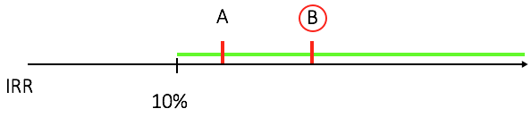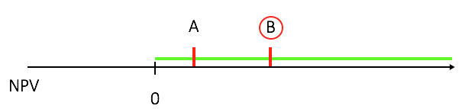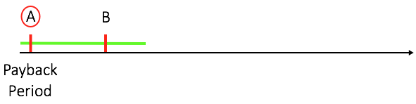

* Question : Quel investissement choisir entre B (NPV à 8% de 2,166) et C (NPV à 8% de 1,858K et IRR de 22.51%).

🡪 Ici, on rencontre un problème, car on choisit le IRR de C mais le NPV de B (ils sont non mutuellement exclusifs).

Si le critère de décision est la rentabilité, on choisit C.

Si le critère est le NPV, on choisit B.

Pour un WACC de 10%, les critères NPV et IRR sélectionnent le même projet.

Pour un WACC de 8%, au contraire, ils ne sont pas d’accord.

!! on utilise toujours la NPV pour décider, car on fait l’hypothèse que la NPV reflète le maximum de rentabilité.

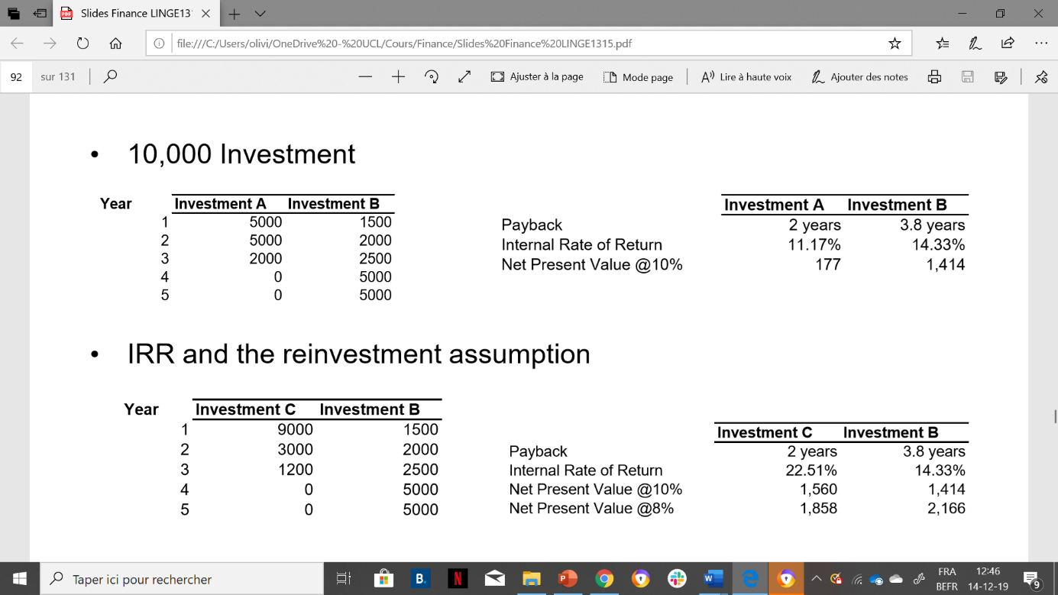

Illustration :

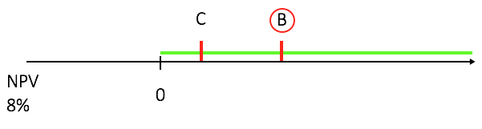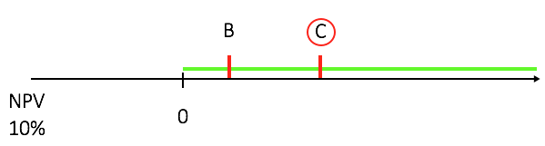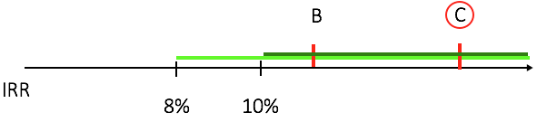

Informations : Le projet C ayant une duration plus courte, sa pente est moins forte.

Lorsque le WACC est plus faible, la NPV privilégie des projets à cash-flow lointains.

Si le WACC est élevé, la NPV favorise les projets à cash-flow proches, car leur duration est plus courte.

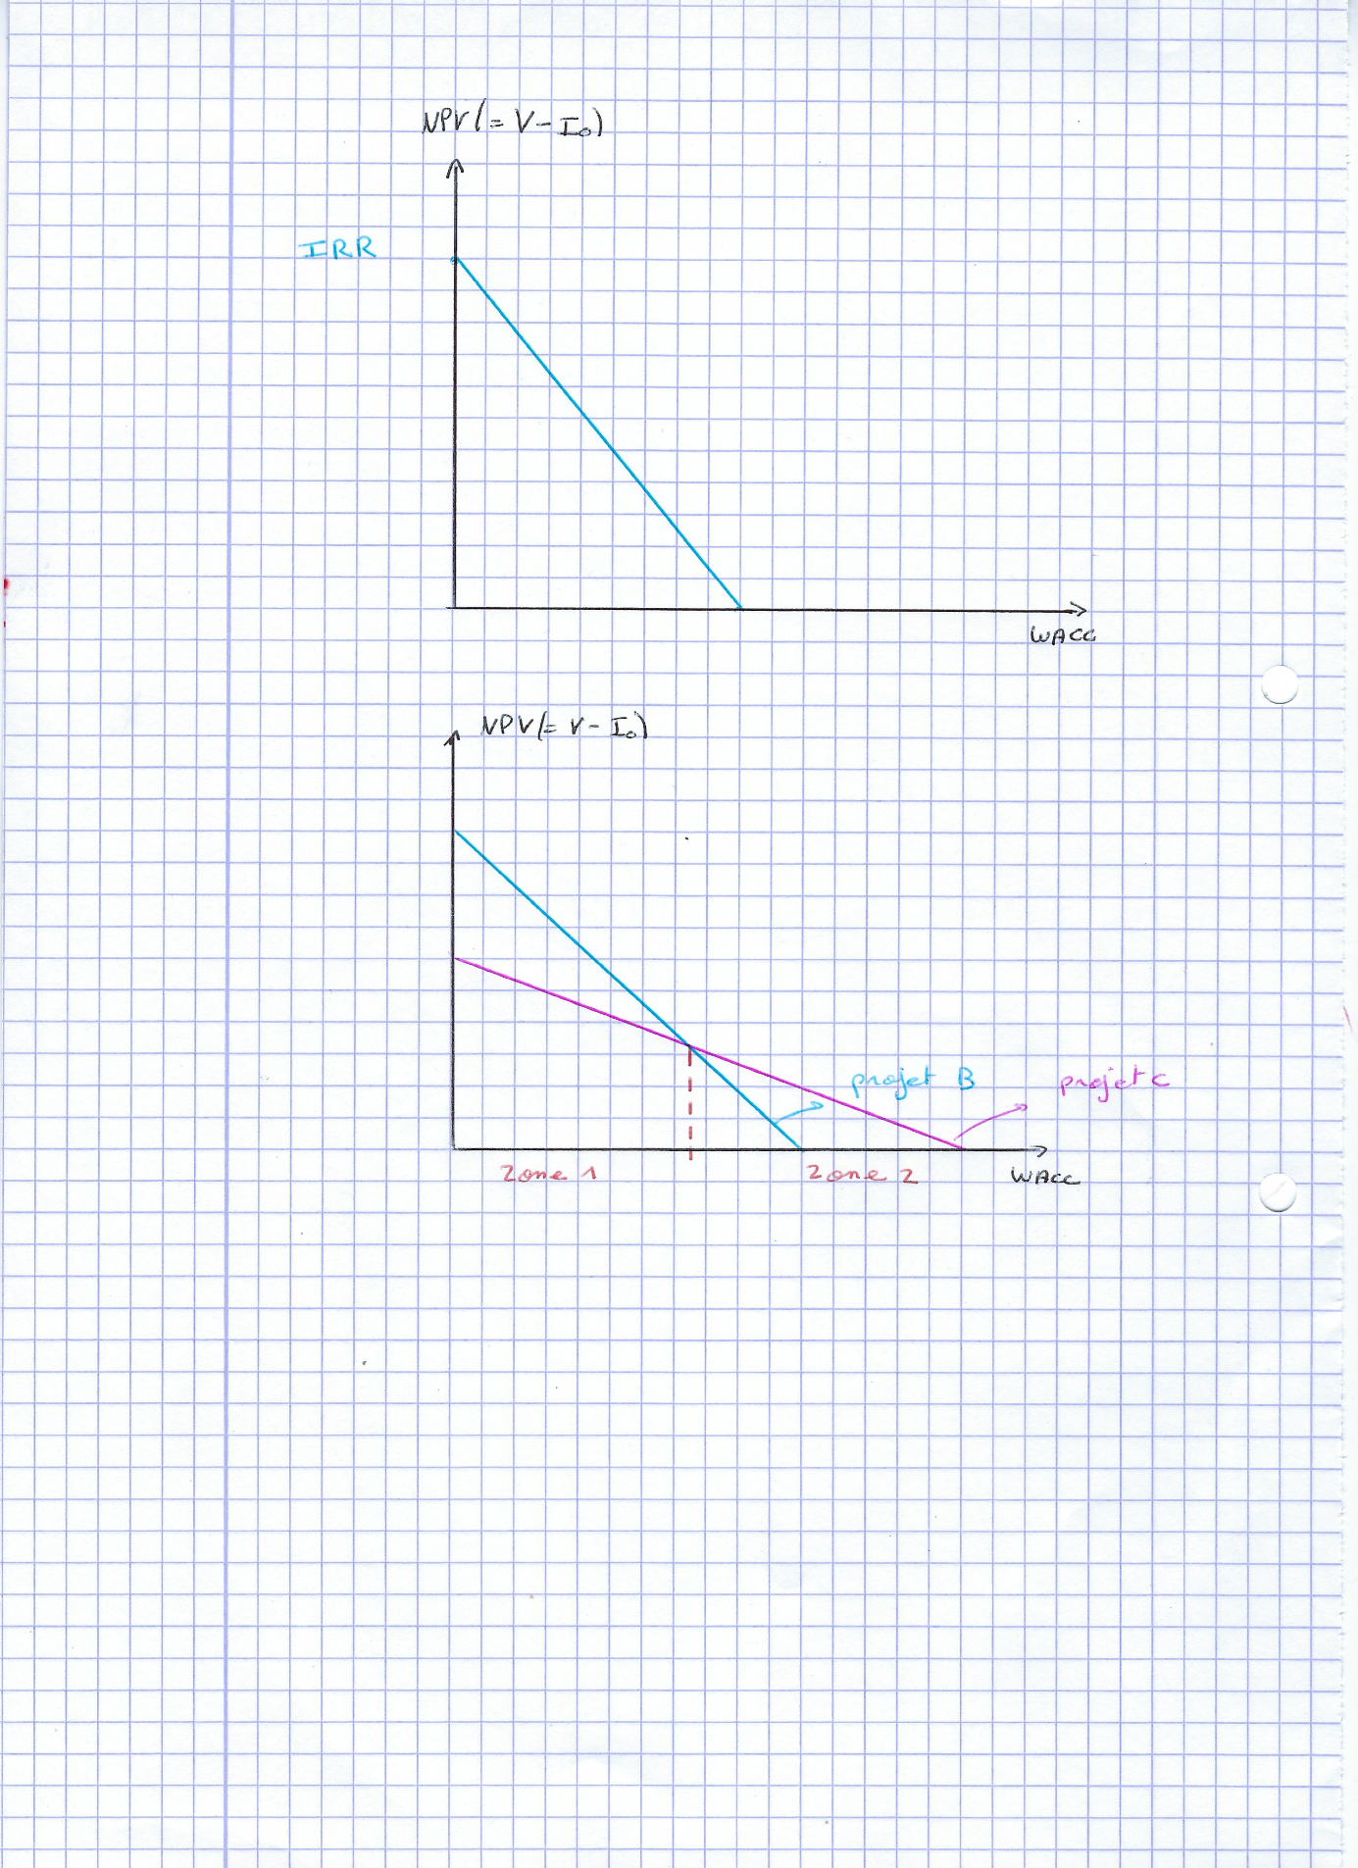

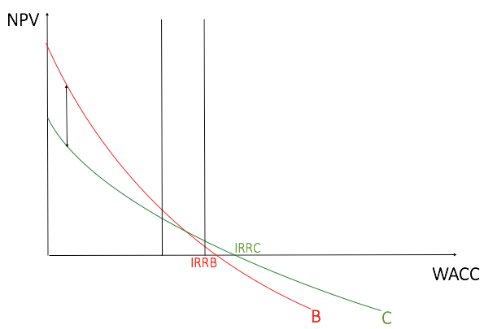

On préfèreras généralement opter pour le critère de la NPV. Pourquoi ?

* Car l’objectif assumé de l’entreprise est de maximiser sa valeur, sa richesse. Or, la NPV mesure justement la création de valeur.
* Les hypothèses soutenant le concept de IRR sont trop fortes que pour être réellement applicables.

Pour comparer un investissement sur 15 ans avec un sur 5 ans, on faut l’hypothèse que les cash-flow futurs ne vont pas affecter l’investissement pour la machine en question, car alors on doit regarder aussi le coût annuel de celle-ci.

Formules :

$$NPV ou {VAN = - I}_{0}+\sum_{t=1}^{N}{\frac{CF_{t} + {VR}_{t}}{{\left(1+WACC\right)}^{t}}}$$

$$NPV =EV - { I}_{0}$$

Où EV est la valeur économique.

Où VRt est la valeur résiduelle à la période t.

N représente les périodes.

$$EV =\sum_{t=1}^{T}{\frac{CF_{t} + {VR}_{t}}{{\left(1+E(R)\right)}^{t}}}$$

### Critères d’investissement lorsque les projets interagissent

Projets mutuellement exclusifs :

* Calendrier d’investissement : La règle de décision pour le calendrier d’investissement est de choisir la date d’investissement qui se traduit par la VAN la plus élevée aujourd’hui.

Comment choisir entre la réalisation d’un projet aujourd’hui et la réalisation d’un projet demain ?

→ Il faut comparer les NPV actualisées et choisir le projet qui crée le plus de richesse.

* Équipement à longue durée de vie ou à courte durée de vie : On choisit l’équipement dont le coût annuel équivalent est le plus bas.

Comment choisir entre acheter un équipement tout neuf et acheter un équipement de seconde main ?

→ Il faut tout d’abord calculer la valeur actualisée des coûts annuels liés à chaque projet et ensuite, ramener ces valeurs à un coût annuel équivalent. On choisira enfin le projet qui nous coutera en moyenne le moins cher annuellement.

Exemple : Comparons les coûts liés à l’achat d’un frigo neuf et d’un frigo d’occasion.



* $100+\frac{20}{1+0,08}+\frac{20}{{\left(1+0,08\right)}^{2}}=138=$ Valeur actuelle des coûts d’un frigo d’occasion sur 2 ans.

🡪 Où A est l’annuité équivalente du frigo d’occasion à comparer avec celle du frigo neuf.

* $300+\sum_{t=1}^{5}{\frac{10}{{\left(1+0,08\right)}^{t}} }- \frac{200}{{\left(1+0,08\right)}^{5}}=200=$ Valeur actuelle des coûts d’un frigo neuf sur 5 ans.

🡪 Où A est l’annuité équivalente du frigo neuf à comparer avec celle du frigo d’occasion.

* Remplacement d’une vieille machine : On regarde aussi le coût annuel équivalent.

Comment choisir entre acheter un équipement tout neuf et maintenir son patrimoine plus ancien en activité ?

→ Le raisonnement pour ce problème est identique à celui qui précède (comparer les coûts annuels équivalents).

### Rationnement du capital

Dans le cadre du rationnement du capital, il est nécessaire de classer tous les projets VAN > 0. Dans la plupart des cas, un investisseur est limité par ses ressources de financement.

Pour résoudre ce problème d’affectation de capital, on calcule un indice de profitabilité :

$$Probability index=\frac{NPV}{initial investment}$$

Les pièges de l’indice de rentabilité :

* En l’absence de rationnement du capital, l’objectif est de maximiser la valeur de l’entreprise ou la VAN la plus élevée.

Cet indice nous permettra de faire un tri entre tous les projets à NPV positive. Il faudra ensuite choisir le projet pour lequel cet indice est le plus élevé, dans les limites de nos capacités de financement.

## Utilisation des l’analyse des flux de trésorerie pour prendre des décisions d’investissements

### Actualisation des flux de trésorerie supplémentaires

Actualisation des flux de trésorerie, et non des bénéfices :

* Comptabiliser les dépenses d’investissement lorsqu’elles se produisent, et non plus tard lorsqu’elles apparaissent comme dépréciation.
* Les projets sont attrayants en raison de la trésorerie qu’ils génèrent, soit pour la distribution aux actionnaires (dividendes) soit pour le réinvestissement (bénéfices non distribués).

Actualiser les flux de trésorerie supplémentaires :

* Flux de trésorerie supplémentaires =CF avec projet – CF sans projet
* Par exemple : Une nouvelle usine de fabrication utilise des terrains qui pourraient sinon être vendus pour 100 000 $.
* Avant : L’entreprise possède des terres et après que l’entreprise possède encore des terres : supplémentaire (incremental) = 0
* « Sans » : l’entreprise vend des terrains et « Avec » l’entreprise possède toujours des terrains : supplémentaire= 100 k

Oublier les coûts irrécupérables (= sunk costs) :

* Les frais irrécupérables restent les mêmes que vous acceptiez ou non le projet.

Ce sont les investissements perdus si on ne va pas à la fin du projet.

Exemple : 50 000€ d’investissement initial pour 1 an de développement. Après 1an, le projet n’est pas encore fini et il faut payer le développeur encore pour quelques mois. Soit on réinvestit et on finit le projet, soit on arrête la et on perd 50 000€.

Pour faire le choix, il faut regarder les cashflow/ flux de trésorerie liés pour pouvoir finir le projet et pas perdre l’investissement initial + le nouvel investissement. Ce n’est pas les « sunk costs » qui vont diriger le choix.

🡪 La seule vraie décision est de savoir si les cashflows futurs liés au surplus inverti ramènera une NPV positive.   
Si on réinvestit 50 000€ mais sans NPV positive au final, il faudrait mieux perdre juste les 50 000€ d’investissement initial que les 100 000€.

Reconnaître l’investissement dans le fonds de roulement.

Actualiser les flux de trésorerie nominaux en fonction du coût nominal du capital.

### Calcul des flux de trésorerie

**Flux de trésorerie total = CF à partir de l’investissement + CF à partir du fonds de roulement + CF à partir des opérations.**

Flux de trésorerie opérationnels (à partir des opérations) :

* CF = recettes – dépenses en espèces – impôts payés
* CF = résultat net + dépréciation
* CF = (revenus – charges de trésorerie). (1 – taux d’imposition) + (dépréciation. taux d’imposition).

Remarque : (dépréciation. taux d’imposition) = taux d’amortissement

Décisions d’investissement et de financement distinctes. 🡪 Le bénéfice net signifie bénéfice net d’exploitation (à partir des opérations).

# Partie 3 : Profil de risques

## Introduction au risque, au rendement et au coût d’opportunité du capital

* Dossier historique

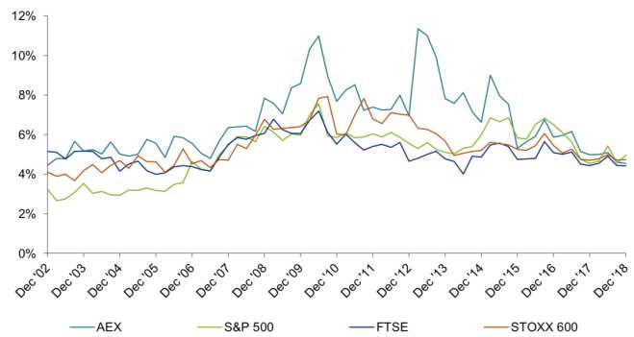Les rendements historiques montrent que les investisseurs ont reçu une prime de risque pour détenir des actifs à risque.

Pour l’évaluation (long terme), il est commun de calculer la prime de risque à l’aide d’obligations sans risque de 10 ans.

Si la prime de risque du passé est un guide pour l’avenir, nous pouvons estimer le coût d’opportunité du capital (pour un projet avec le même risque que le marché) en ajoutant 6 % au taux sans risque d’aujourd’hui.

En moyenne, un investisseur reçoit jusqu’à 6% de rentabilité supplémentaire pour sa prise de risque (*Risk premium*). Ce résultat est celui d’une comparaison de rentabilité entre les actions en général et des obligations risk-free d’état à 10 ans.

→ On suppose que la prime de risque du marché actuelle est de 6 %.

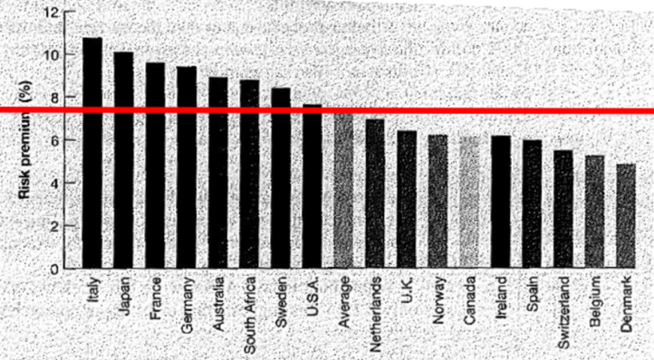

A long terme, un investisseur a pas mal de chance de réaliser cette prime de risque. Au contraire, à court terme les fluctuations passagères peuvent lui faire perdre de l’argent. C’est pourquoi, il n’est pas incompatible d’associer une rentabilité espérée positive à une action qui à court terme génère un return négatif.

Répartition des rendements mensuels sur une période de 5 ans / 10 ans / 30 ans :

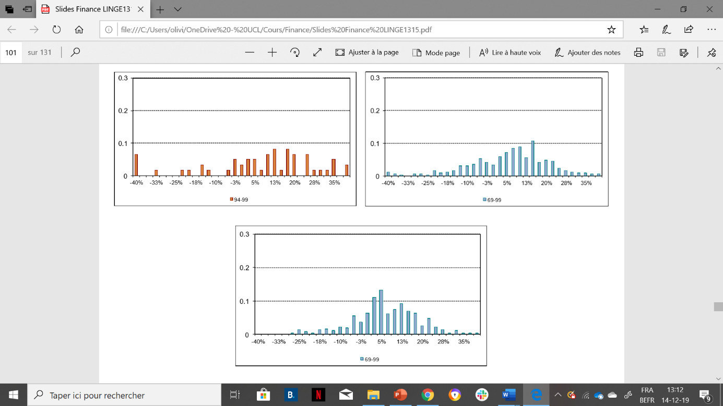

Le return réalisé en marché – Taux sans risque = Prime.

Le graphe représente la prime :

* Non constance de la prime
* Si le risque augmente, le prix augmente
* Le Vix reflète le risque

Le risque du le marché est +- de 20% (non stable) donc la dispersion est de 20%.

Si par exemple on a une attente de rentabilité = 10% avec un écart-type de -10% à 30%. Il y a donc 70% de chance qu’elle se trouve entre -10% et 30% et 15% de chance d’être en dessous du -10 et 15% de chance d’être au-dessus du 30%.

* Mesure de risque

Que se cache-t-il derrière la notion de risque ? Le risque découle d’une exposition à de l’incertitude (il n’y pas de risques dans le passé, le risque est dans le futur).

* Quelles sont les sources d’incertitude sur les marchés financiers ?
* Les prix, les taux d’intérêt et les taux de change (Risques de marché).
* La liquidité : le marché doit savoir trouver un nombre suffisant d’acteurs liquides pour éviter de faire chuter les prix.
* Le risque de défaut de la part des firmes.
* Les risques opérationnels (erreurs, pertes de donnés, ...).
* Autres : risques juridiques, de réputation, etc.
* On met l’accent sur le risque de marché (risque d’investissement).

Dans ce chapitre, on va se concentrer sur les risques de marché. Ceux-ci sont fonction de la diversification de notre portefeuille.

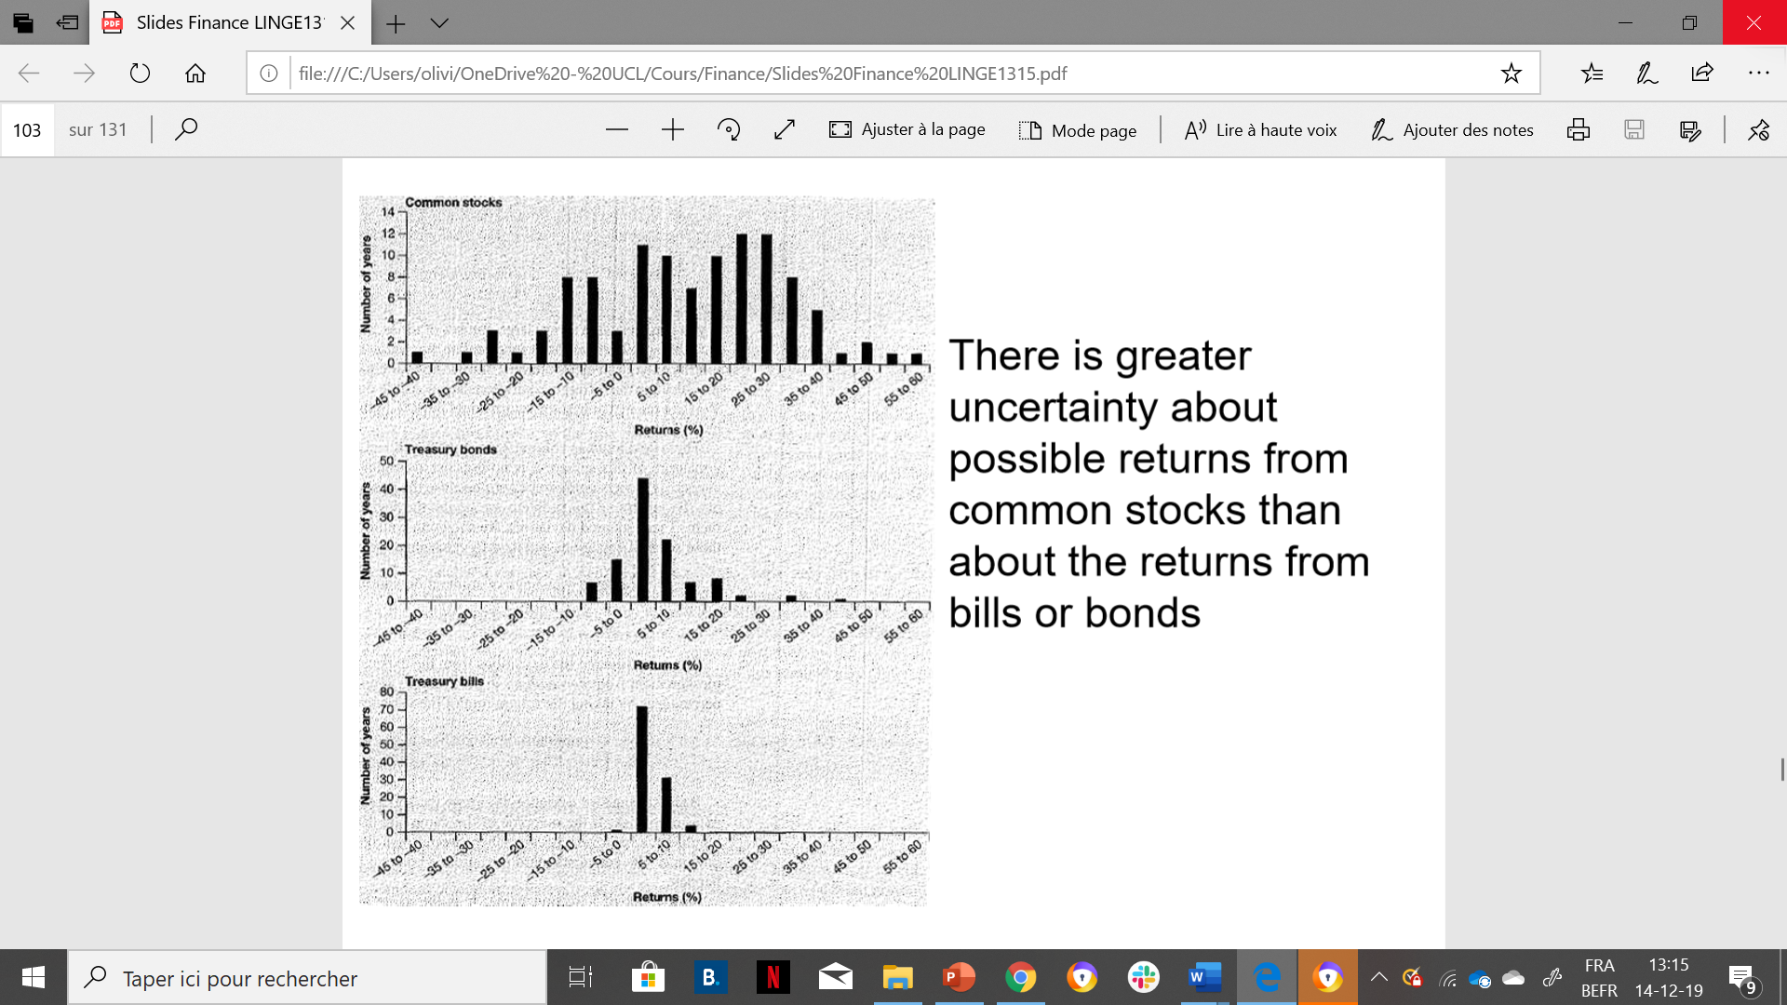

* Le risque d’investissement dépend de la dispersion des résultats possibles.
* Les mesures standard sont la variance et l’écart-type.

Il y a plus d’incertitude sur les rendements possibles des actions ordinaires que sur les rendements des bons ou des obligations.

Plus la dispersion des attentes de rentabilité est grande, plus le risque est grand. L’écart-type de la distribution permet de quantifier le risque.

Remarque : Avec des données sur 30 ans (30*12 = 360 données), on commence à voir des tendances de normalité, mais pour faire un graphique correct et propre, on devrait prendre des échantillons venant d’un même distribution.

Quand ces histogrammes sont plus dispersés, la probabilité de return négatif est plus élevée.

Or, rappel de statistiques, la notion de dispersion se traduit par le concept d’écart-type.

Si on fait l’hypothèse de normalité des return attendus, on peut ainsi considérer que le risque et donc son aversion se mesurent en termes d’écart-type.

Le risque de marché n’est pas très stable mais on peut l’évaluer en moyenne à 20%.

Exemple 1 :

Si on a 50% de probabilités d’avoir -1% et 50% de probabilités d’avoir + 5%, nos attentes de rendement (E(R)) = 2%

Exemple 2 :

On peut avoir des fluctuations (ex : -1%, 2%, -3%, 5%, -1%, …) et les attentes de rendements sont la moyennes de ces fluctuations : E(R) = $\overline{R}$

Exemple 3 :

Il y a beaucoup de facteurs qui peuvent influencer la santé des incertitudes.

Avant, c’était -1% ou +5%,

Puis, -3 ou +6,

Puis -2 ou +4, … la distribution peut changer à chaque fois.

Pour faire des prévisions, on regarde ce qu’il y a eu : +5, -3, +4, …

Le risque se définit comme l’exposition à des incertitudes. ! Il ne faut pas confondre avec la quantification du risque, car il n’est parfois pas quantifiable.

Si on prend des séries historiques, comme elles ne viennent pas des mêmes distributions, les écarts-types peuvent être différents.

Dans la formule : E(R) = taux sans risque + prime de risque, la prime de risque est instable et pas toujours la même. Elle varie selon les marchés (EU, USA, …).

Constations :

* La prime de risque est changeante, non constante.
* On peut acheter et vendre le risque sur les marchés.

Exemple : L’indice VIX reflète l’indice de risque.

Le VIX est un indicateur de volatilité (Volatility Index, abrégé en VIX) du marché financier américain. Cet indice est calculé en faisant la moyenne des volatilités sur les options d'achat (call) et les options de vente (put) sur l'indice Standard & Poor's 500 (S&P 500).

Le risque est représenté par l’écart-type, la dispersion autour des attentes, qui elles sont les moyennes (en général autour de 20%).

! Le risque peut changer selon les années et les événements.

* Rappel statistique

1. Moyenne du rendement (= Le return moyen d’un titre *i* sur l’ensemble des périodes *N*) :
$$\overline{R_{i}}=\sum_{j=1}^{N}{\frac{R_{ij}}{N}}$$

2. Écart type (= Racine de la variance d’un titre *i* sur une période *N*. Pour la variance, on en prend le carré) :
$$σ\left(R_{i}\right)={\left[\sum_{j=1}^{N}{\frac{{\left(R_{ij}-\overline{R_{i}}\right)}^{2}}{N-1}}\right]}^{0.5}$$

3. Covariance ( = La covariance entre 2 titres, *i* et *j*, sur une période *N*) :
$$σ\left(R_{i},R_{j}\right)=σ_{ij}=\sum_{k=1}^{N}{\frac{\left(R_{ik}-{\overline{R}}_{i}\right)\left(R_{jk}-{\overline{R}}_{j}\right)}{N-1}}$$

4. Corrélation (= La corrélation entre 2 titres, *i* et *j*, sur une période *T*) :
$$ρ_{ij}=\frac{σ\left(R_{i},R_{j}\right)}{σ\left(R_{i}\right)σ\left(R_{j}\right)}$$

5. Rendement attendu du portefeuille (= L’espérance de return d’un portefeuille p constitué de N titres en proportion $w_{i}$) :
$$E\left[R_{ptf}\right]=\sum_{i=1}^{N}{w_{i}E\left[R_{i}\right]}$$

6. Variance du portefeuille (= La variance d’un portefeuille p constitué de N titres en proportion $w_{i}$) :

$$σ^{2}\left[R_{ptf}\right]=\sum_{i,j=1}^{N}{w_{i}w_{j}σ_{ij}}$$

Remarque : La covariance n’est pas intéressante car on travaille au carré tandis que la corrélation est égale à -1, 0 ou 1 donc intéressante à utiliser.

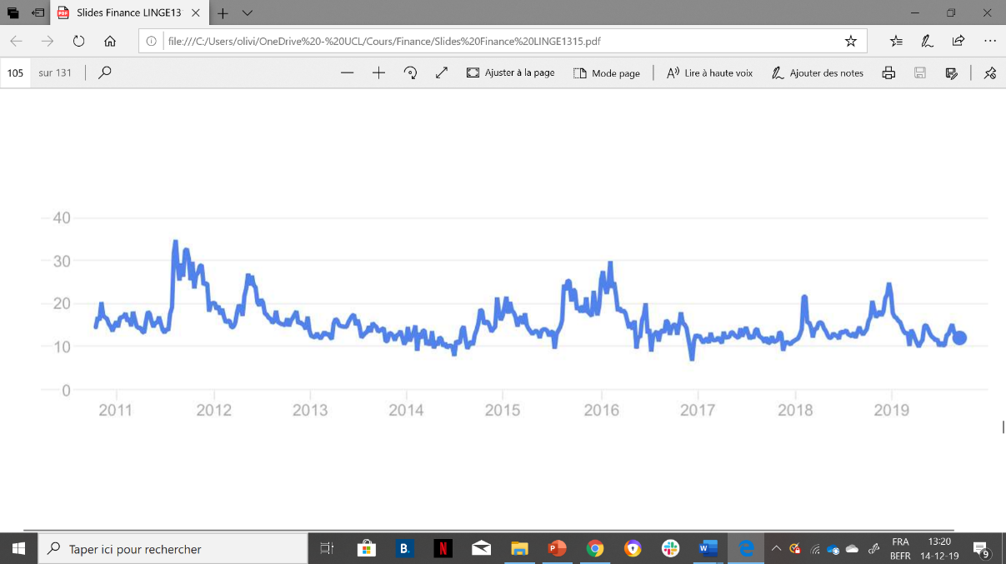

* La volatilité historique

Exemple : solution ?

Supposons qu'il existe sur le marché 2 actifs A et B caractérisés par les données statistiques suivantes:

|  |  |  |
| --- | --- | --- |
| Actif | E(R) | s(R) |
| A | 10% | 5% |
| B | 15% | 10% |
| Corrélation (A,B) = 1 | | |

🡺 Question 1 : Quel est le portefeuille qui sera constitué par un investisseur qui accepte un risque de 8%?

Solution : $w_{A}. S (R_{A}) + w_{B } . S (R_{B}) = 0,08$ avec $w_{A }+ w_{B} = 1$

→ On trouve $w_{A}$ :

$$w_{A}. 0,05 + (1 - w_{A }) . 0,1 = 0,08$$

$$w_{A}. 0,05 + 0,1 - 0,1w_{A } = 0,08$$

$$- w_{A}. 0,05 = - 0,02$$

$$w_{A} = 0,4$$

Donc $w_{B} = 0,6$

On a aussi que : $w_{A}. E (R_{A}) + w_{B } . E (R_{B}) = E(R) = 0,4 . 0,1 + 0,6 . 0,15 = 0,13$ =

Deux actifs A et B sont caractérises par les paramètres statistiques suivants : Actif E(R) s(R)

|  |  |  |
| --- | --- | --- |
| Actif | E(R) | s(R) |
| A | 14% | 40% |
| B | 10% | 20% |
| Corrélation (A,B) = -1 | | |

🡺 Question 2 : Quelles sont les proportions des actifs A et B qui permettent de construire un portefeuille sans risque?

Solution : $w_{A}. S (R_{A}) - w_{B } . S (R_{B}) = 0$ avec $w_{A }+ w_{B} = 1$

$$w_{A}.0,4-\left(1-w_{A }\right).0,2=0$$

$$w_{A}. 0,4 - 0,2 + 0,2w_{A } = 0$$

$$w_{A}. 0,6 = 0,2$$

$w_{A} = 1/3$ et $w_{B} = 2/3$

* Risque et diversification

L’écart type des rendements est généralement plus élevé sur les stocks individuels que sur le marché. Comme les stocks ne se déplacent pas exactement au même pas, une grande partie de leur risque peut être diversifiée.



Illustration :

Graphique : Boeing vs S&P500 sur 1 an

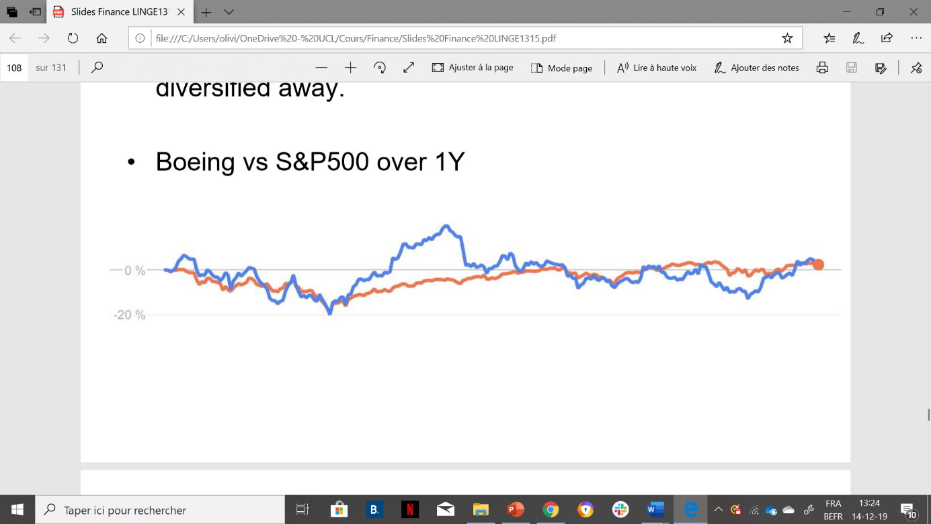

Supposons un portefeuille qui investit dans N actifs, avec wi = 1/N. La variance de ce portefeuille est :

$$σ^{2}\left[R_{ptf}\right]=\sum_{i,j=1}^{N}{{\left(\frac{1}{N}\right)}^{2}σ_{ij}}$$

$$σ^{2}\left[R_{ptf}\right]=\frac{1}{N}{\overline{σ_{j}}}^{2} + \frac{N - 1}{N} \overline{σ_{ij}} = \overline{σ_{ij}}$$

→ Lorsque N tend vers un grand nombre (infini).

Remarque, pour y arriver, il y a une petita manipulation. On considère toutes les covariances de la matrice (on exclut la diagonale où j = i). On a donc n lignes * (n – 1) éléments dans les colonnes

( = n2– n) :

On sait que

$$\sum_{i,j=1}^{N}{\frac{1}{N . (N - 1)}σ_{ij}} =\overline{σ_{ij}}$$

Après, on doit ajouter les variances (où j = i).

Exemple : Un portefeuille avec 75 actions (NYSE)

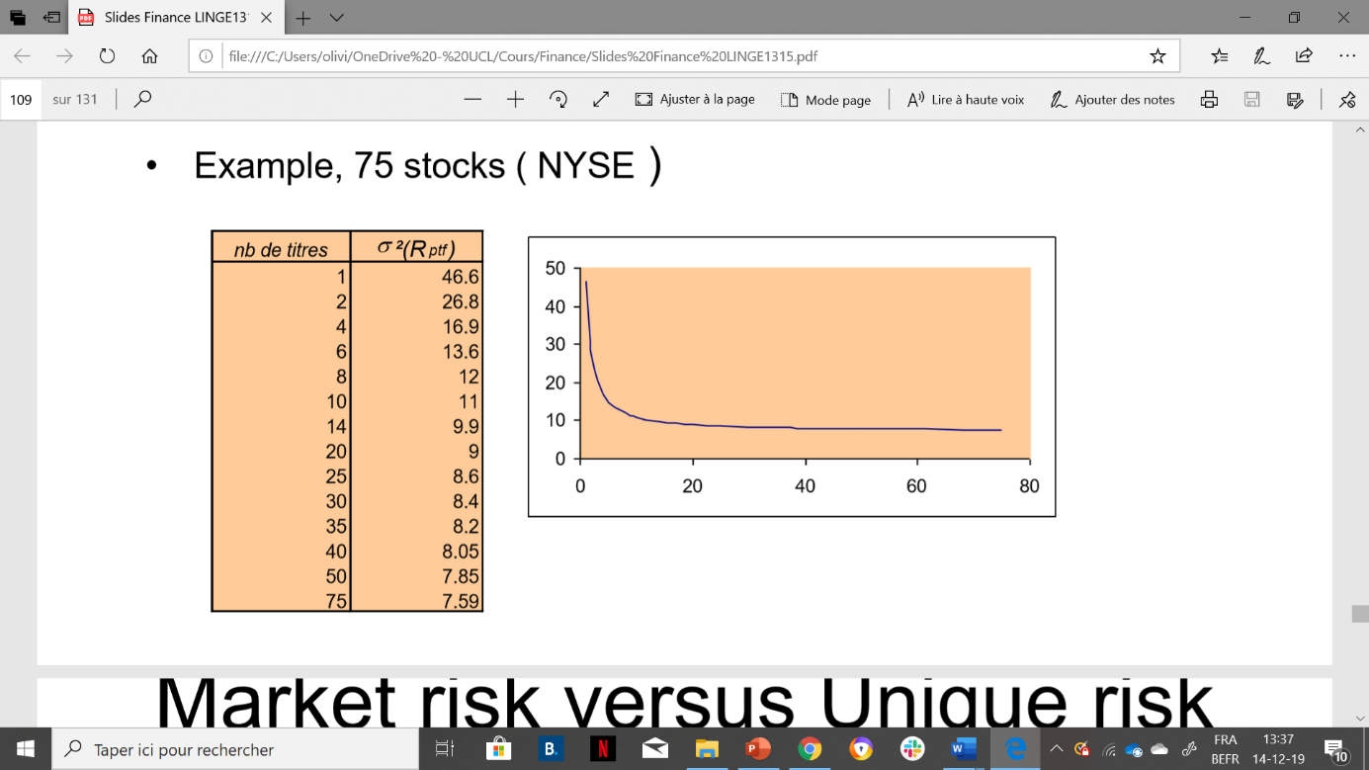

* Risque de marché vs risque unique

Le risque qui peut être éliminé par la diversification est appelé risque unique ou risque spécifique.

Peu importe le nombre de titres dans votre portefeuille, vous ne pouvez pas éliminer tous les risques. Le risque que vous ne pouvez pas éviter est connu comme le risque de marché ou le risque systématique.

Les risques de marché sont des risques macroéconomiques, c.-à-d. des risques qui affectent les bénéfices et les cours des actions de la plupart des entreprises. Ces facteurs sont l’évolution des taux d’intérêt, de la production industrielle, de l’inflation, des coûts de l’énergie, des taux de change étrangers, …

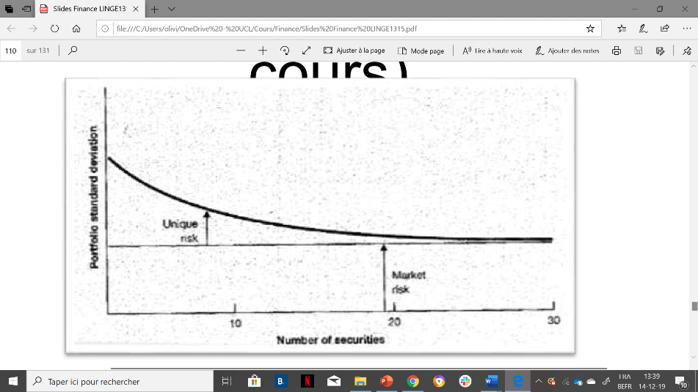

Schéma :

* Résumé

Le risque peut être mesuré : mesure de la dispersion de l’écart-type des résultats futurs.

🡺 Ecart-type

La diversification réduit les risques, mais vous êtes toujours exposé aux changements macroéconomiques qui touchent la plupart des actions.

Les investisseurs ne s’inquiètent pas du risque non corrélé, c’est le taux de réussite moyen qui compte, ainsi que la dispersion des résultats agrégés.

Exemple 1 :

On achète $w_{1}$ dans l’action 1,

$w_{2}$ dans l’action 2,

…

$w_{N}$ dans l’action N.

🡺 Question : Quelle est l’allocation dans laquelle je vais placer mon argent ?   
On peut raisonner dans un espace rentabilité-risque (par exemple).

Le rendement d’un portefeuille est donné par $R_{p}=\sum_{i=1}^{N}{w_{i}R_{i}}$

Exemple : 0,4 * 10% + 0,6 * 20% = 16% (rendement du portefeuille).

L’espérance de rendement du portefeuille est donnée par $E\left(R_{p}\right)=\sum_{i=1}^{N}{w_{i}E\left(R_{i}\right)}$

$Var\left(R_{i}\right)=σ_{ii}=σ_{i}^{2}$

$Cov \left(R_{i},R_{j}\right)=σ_{ij}$

$$Var\left(w_{1}R_{1} + w_{2}R_{2}\right)=w_{1}w_{1}σ_{11}+w_{2}w_{2}σ_{22}+w_{1}w_{2}σ_{12}+w_{2}w_{1}σ_{21}=\sum_{i,j=1}^{2}{w_{i}w_{j}σ_{ij}}$$

Rappel : $Var\left( a . x + b . y\right)=Var\left(a.x\right)+Var\left(b.y\right)+2a.b. cov\left(x,y\right)$

$$= a^{2} . Var (x) +b^{2} . Var (y) +2a.b. cov\left(x,y\right)$$

Variance du portefeuille : $σ_{p}^{2}=\left(\begin{matrix}w_{1} & … & w_{N}\end{matrix}\right)\left(\begin{matrix}σ_{11} & … & σ_{N1} \\ ⋮ & ⋱ & ⋮ \\ σ_{1N} & … & σ_{NN}\end{matrix}\right)\left(\begin{matrix}w_{1} \\ ⋮ \\ w_{N}\end{matrix}\right)$

Où : $\left(\begin{matrix}σ_{11} & … & σ_{N1} \\ ⋮ & ⋱ & ⋮ \\ σ_{1N} & … & σ_{NN}\end{matrix}\right)$ représente la probabilité des corrélation.

Exemple 2 :

Imaginons un marché à N individus rationnels, ils ont tous la même information et peuvent donc la traiter de la même manière bien qu’ils soient tous différents par rapport au risque.  
  
Tous les titres vont être localisé au même endroit dans l’espace risque (grâce aux informations communes et à la rationalité). Comme tous les individus sont rationnels, ils vont se forger les mêmes idées et placer les titres au même endroit dans l’espace rentabilité-risque.

Imaginons : A est avers au risque et B ayant une propension au risque

Compte tenu du risque, leur fonction objectif sera de maximiser leur attente de rentabilité.

Soit :

$$Max \sum_{i=1}^{N}{w_{i}E\left(R_{i}\right)}$$

Sous les contraintes :

$$\sum_{i=1}^{N}{w_{i}=1}$$

$$\sum_{i,j=1}^{N}{w_{i}w_{j}σ_{ij}}=σ_{p}^{2}$$

$$σ_{p}^{2} < α^{2}$$

$σ_{p}^{2}$ est le risque du portefeuille, qu’on cherche à écrire comme une fonction du nombre de titres.

→ $σ_{p}^{2}$ = f(n).

α est le niveau maximal de risque que l’on est prêt à prendre, en fonction de notre aversion au risque.

Le risque associé à notre portefeuille, étant composé du risque individuel de chaque titre ainsi que de leur dépendance, doit ainsi rester inférieur à cette limite.

De plus, on ne peut pas investir plus que la richesse à laquelle on peut prétendre (en %).

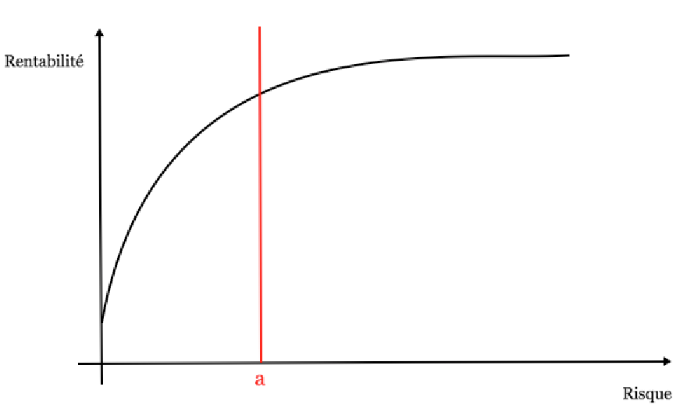

Remarque : Le gain marginal est décroissant.

Si on souhaite écrire le même problème sous sa forme duale, on le transforme pour obtenir une minimisation :

$$Min \sum_{i,j=1}^{N}{w_{i}w_{j}σ_{ij}}$$

Sous les contraintes :

$$\sum_{i=1}^{N}{w_{i}=1}$$

$$\sum_{i=1}^{N}{w_{i}. E\left(R_{i}\right) = }R_{p}$$

La solution doit-elle dépendre des N ? Faut-il trouver une quantité de titres optimales ?

🡪 Si le marché est parfait, on a intérêt à investir dans le plus de titres possibles (= diversification des titres).

Lorsque c’est vrai pour un cas particulier (en marché parfait), ce sera aussi vrai pour la solution optimale d’une situation quelconque. C’est pourquoi on essaye de minimise le risque pour une situation quelconque.

$$σ_{p}^{2} = f\left(N\right)=\sum_{i,j=1}^{N}{w_{i}w_{j}σ_{ij}}$$

→ Ce n’est pas une fonction de N. Il faut donc démontrer pour une allocation quelconque, car cela sera aussi valable (et même mieux) pour l’optimum.

Pour faire dépendre la fonction de N, on pose $w_{i}=\frac{1}{N}$ et l’équation devient :

$$σ_{p}^{2}=\sum_{i,j=1}^{N}{\frac{1}{N}\frac{1}{N} σ_{ij}}=\sum_{i,j=1}^{N}{\frac{1}{N^{2}}σ_{ij}}$$

$$=\frac{1}{N}\sum_{i,j=1}^{N}{\frac{1}{N}σ_{i}^{2}}+\left[\sum_{i≠j=1}^{N}{\frac{σ_{ij}}{N^{2}-N}}\right]\frac{(N-1)}{N}$$

Le membre de gauche ($\frac{1}{N}\sum_{i,j=1}^{N}{\frac{1}{N}σ_{i}^{2}}$) tend vers 0 quand N tend vers l’infini et le membre de droite ($\left[\sum_{i≠j=1}^{N}{\frac{σ_{ij}}{N^{2}-N}}\right]\frac{\left(N-1\right)}{N}),$ via le terme ( $\frac{(N-1)}{N})$ tend vers 1 quand N tend vers l’infini.

Remarque : $\sum_{i,j=1}^{N}{\frac{1}{N}σ_{i}^{2}}$ correspond également à une moyenne, qui est une valeur finie.

$\frac{1)}{N}* valeur finie$ → 0 lorsque N tend vers ∞.

$\left[\sum_{i≠j=1}^{N}{\frac{σ_{ij}}{N^{2}-N}}\right]\frac{(N-1)}{N}$ peut aussi s’écrire : $\left[\sum_{i≠j=1}^{N}{\frac{σ_{ij}}{N}}\right]\frac{1}{N} = \left[\sum_{i≠j=1}^{N}{\frac{σ_{ij}}{N^{2}}}\right]$ si on simplifie les termes ensemble, et on retrouve la définition du risque systématique (ou non-diversifiable).

$\sum_{i≠j=1}^{N}{\frac{σ_{ij}}{N^{2}-N}}$ représente la moyenne finie des corrélations.

Le membre de gauche est appelé le risque individuel et ne dépend que des actions. Tous les risque qui ne dépendent que des titres vont tendre vers 0 via la diversification, on arrive à l’éliminer.

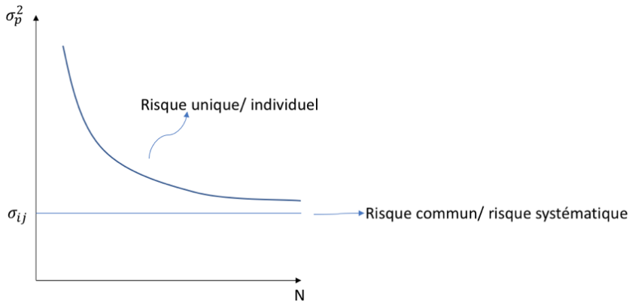Le membre de droite est appelé le risque commun qui dépend des corrélations (=1), c’est donc un risque qu’on ne peut pas éliminer.

Exemple 3 : Assureur

L’intuition derrière le concept de diversification peut être aisément illustrée par l’exemple de l’assureur.

Un assureur ne peut pas se permettre de couvrir les risques d’un seul client. Cela reviendrait à dire qu’il ferait face lui-même aux mêmes risques que son client.

Au contraire, s’il s’engage à couvrir les risques d’un très grand nombre de personnes, dans l’hypothèse où celles-ci font face à des sinistres non-corrélés (Attention, des facteurs communs comme du verglas sur la route peuvent mettre à mal cette hypothèse), il parvient à effacer tous les risques individuels de celles-ci.

Comment ? Si on prend un échantillon très grand de personnes assurées, la réalisation d’accident, suivant une distribution approximativement normale (TCL), est proche de la moyenne. Sachant cela, l’assureur peut calculer la prime d’assurance qu’il fera payer à ses clients, de sorte à ce qu’il soit toujours en positif.

De cette manière, par la diversification, la compagnie d’assurance efface tout risque individuel. Néanmoins, si l’hypothèse de non-corrélation n’est pas vérifiée, l’assureur devra assumer inévitablement un risque systémique.

Imaginons un assureur ayant 100M € de frais chaque année.

Il a 100 000 assurés donc +- 1000€ de coûts par assuré.

Le risque de l’assureur est de devoir payer plus que ce qui n’avait été anticipé.

Pour lui, le terme des corrélations vaut 0, et en ayant un grand nombre d’assurés, les risques individuels diminuent (par compensation).

L’assureur va prendre +- 1000€ à ses assurés + un certain montant pour couvrir les frais de gestion, immeubles,… + un montant pour faire du profit.

Le risque sera défini dans l’écart-type des 1000€.

🡪 Au plus j’ai de clients au moins l’écart-type ( général, pas l’écart-type individuel) est grand, donc il y a moins de risques.

La diversification est la diminution du risque spécifique est la diminution et l’élimination du risque individuel.

Le risque systématique lui n’est pas éliminable car l’équation tends vers 1 quand N tend vers l’infini.

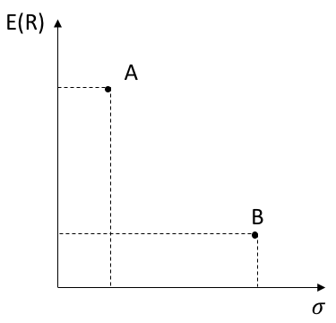Exemple 4 :

Quelqu’un serait-il intéressé par un titre avec une attente de rentabilité faible et un risque élevé ?

Imaginons que :

* A s’attend à recevoir :
* soit 10% de rendement mensuel
* soit -5%

→ 50% de chance d’être dans un cas ou dans un autre

L’espérance de rendement est donc définie comme $E\left(R_{A}\right)=\frac{10-5}{2}=2,5\%$

* B s’attend à recevoir :
* soit -10% de rendement mensuel
* soit 11%

→ 50% de chance d’être dans un cas ou dans un autre.

L’espérance de rendement est donc définie comme $E\left(R_{B}\right)=\frac{-10+11}{2}=0,5\%$

Le risque de B (21%) est plus élevé que le risque de A (15%). Peu de personnes seront prêtes à investir 100% en B. Certains investiront que dans A, et d’autres, dans un mixte des 2, selon :

* Leur aversion au risque
* La somme investie (toute notre fortune ou une portion négligeable)

Si on a un budget de 100€ et qu’on investit 80% dans A et 20% dans B avec les attentes de rentabilité qu’on a prise juste au-dessus on obtient :

$E\left(R_{A}\right)=0.8×10+0.2×-10=6\%$ et $E\left(R_{B}\right)=0.8×-5 +0.2×10=-1.8\%$

Attention !! Ce qui est important, ce n’est pas le risque d’un titre en lui-même, mais la contribution de ce titre au risque global d’un portefeuille.

Remarque : L’or est corrélée négativement au marché, c’est une valeur refuge. Lorsque le marché monte, sa valeur diminue. Cependant, si on ajoute de l’or à un portefeuille, cela permet de limiter les baisses de valeur.

**🡺 Le titre en lui-même n’est pas important, c’est la contribution du titre au risque de mon portefeuille qui est importante.**

## Risque, rendement et budgétisation du capital

Nous savons que la performance du marché ne reflète que les macro-événements, car les événements propres à l'entreprise s'établissent en moyenne lorsque nous examinons un portefeuille. → 1° Les investisseurs doivent détenir un portefeuille diversifié et

→ 2° la prime de risque qu'ils demandent pour détenir des actifs risqués doit être proportionnelle au risque de marché car le risque unique peut être supprimé.

🡺 Question : quelle est la prime de risque requise pour détenir des actifs risqués ?

### Hypothèses

* Hypothèse 1 : Les retours sont normalement distribués. On peut donc parfaitement décrire un titre par son espérance de rentabilité et son écart-type interprété comme étant son risque.
* Hypothèse 2 : Il n’y a pas de coûts de transaction, ni de taxes liées à la spéculation, ni de minimum de détention. Cette hypothèse nous permet de choisir N le plus grand possible.

→ On travaille en continu, on suppose qu’on peut diviser les titres infiniment.

* Hypothèse 3 : L’information est disponible gratuitement et tous les investisseurs reçoivent la même information. Tout le monde a accès gratuitement à la même information. Tout le monde réalise les mêmes anticipations.

→ Chaque actif est parfaitement décrit par son rendement attendu $E\left(R_{i}\right)$ et son risque $\left(R_{i}\right)$.

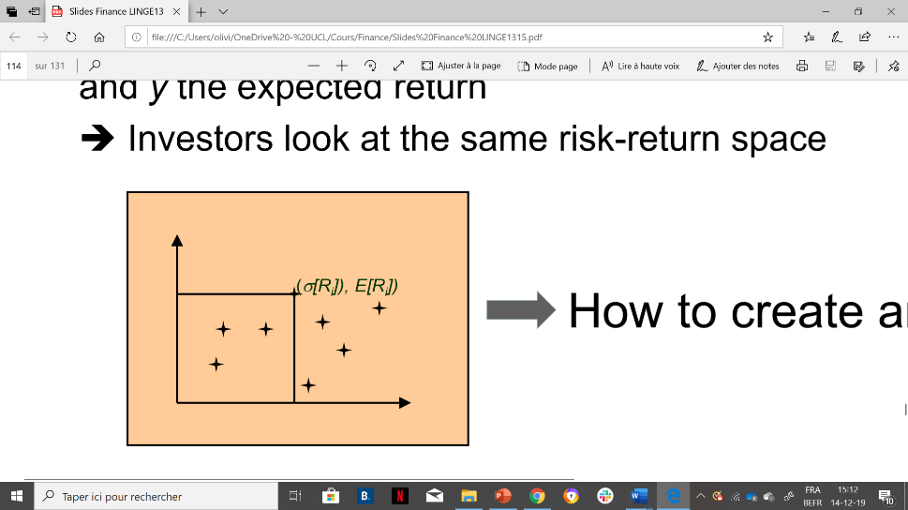→ Chaque stock est représenté dans un espace de retour du risque (x,y), où x mesure le risque et y le rendement attendu.

→ Les investisseurs examinent le même espace risque-rendement.

→ Si tout le monde a la même information, tout le monde va penser

que les risques se situent à un certain endroit. Ils traitent

l’information de la même manière.

Comment créer un portefeuille optimal ?

* Hypothèse 4 : Tous les investisseurs cherchent à maximiser leur rentabilité espérée sur base de leur aversion au risque.

Les investisseurs maximisent leur rendement prévu pour un niveau de risque acceptable ou, les investisseurs maximisent leur utilité prévue, l’utilité est quadratique en matière de richesse ou de rendement.

→ Les investisseurs sont rationnels, ils vont maximiser leur utilité.

La question posée est la suivante : A l’équilibre du marché (quand il n’y a théoriquement plus de mouvement), que vaut l’espérance de rentabilité de notre portefeuille, de nos titres ; que vaut la prime de risque ?

→ Nous répondrons également à cette question subsidiaire : Quoi acheter et en quelle quantité ?

Ces questions se pose notamment dans le cadre de l’élaboration de sicav (portefeuilles de titres proposés par les banques).

### Répartition optimale

* Portefeuille 1 : Un actif à risque et un actif sans risque

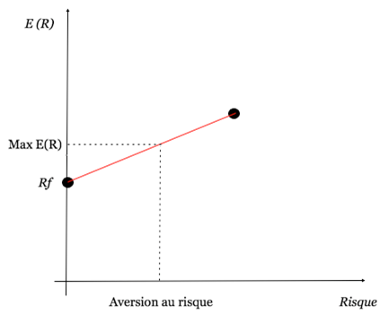

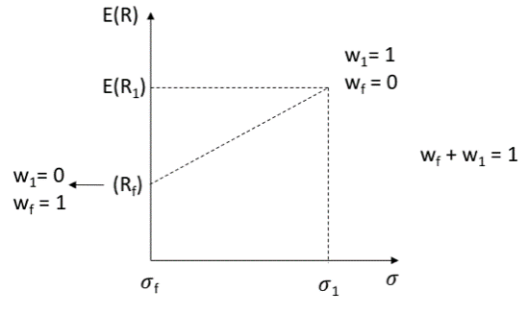

L’espérance de rentabilité d’un portefeuille est donnée par :

$$E\left(r_{p}\right)=w_{f}R_{f}+w_{1}E\left(R_{1}\right)$$

Cette espérance est à maximiser sous contraintes :

$$\max\left[w_{f}∙R_{f}+ w_{1}∙E \left(R_{1}\right)\right]$$

$$tq σ^{2}\left(R_{p}\right)= \sum_{i,j}{w_{i}∙w_{j}∙}σ_{i,j}$$

$$= {w_{f}}^{2}∙{σ_{f}}^{2}+ {w_{1}}^{2}∙{σ_{1}}^{2}+ 2{∙w}_{f}{∙w}_{1}∙σ_{f,1}$$

$$= {w_{f}}^{2}∙{σ_{f}}^{2}+ {w_{1}}^{2}∙{σ_{1}}^{2}+ 2{∙w}_{f}{∙w}_{1}∙ ρ_{f, 1}∙ σ_{f}∙σ_{1}$$

$$= {w_{1}}^{2}∙{σ_{1}}^{2}≤α^{2}$$

$${⇒w}_{1}= \frac{σ_{p}}{σ_{1}}$$

$σ^{2}\left(R_{p}\right)=w_{1}^{2}σ_{1}^{2}$ car les 2 autres termes sont égaux à 0

Si w1 = 1, on va placer 0 dans wf.

Si w1 = 2, on est prêt à prendre 2x plus de risque que le titre. Pour cela, il faudra avoir un effet de levier et emprunter.

La droite (en pointillés) représente la relation entre les attentes de rentabilité et le risque qu’on est prêt à prendre.

En effet, $σ_{f}=0$ (Sans risque).

$${ w}_{f}+w_{1}=1$$

$${⇒w}_{f}= 1- w_{1}$$

En remplaçant $w_{1}$ et $w_{f}=1-w_{1}$, l’espérance de rendement devient :

🡺 Ceci est l’expression de la droite décrivant toutes les solutions optimales à ce problème d’allocation.

Parce que le rendement attendu et le risque de l’actif sont donnés, la solution est unique et nous n’avons pas besoin de résoudre le problème de l’optimisation.  
Le rendement de ce portefeuille est une fonction linéaire du risque.

Remarque : L’indice *f* réfère au titre *risk-free* et l’indice *1* au titre risqué.

*Remarque* : $w_{f}$ peut être négatif. Dans ce cas, l’investisseur s’endette pour acheter des quantités supplémentaires de titre 1 (Effet de levier).

La prime de risque est donnée par : $E\left(R_{1}\right)-R_{f}$. Elle ne sera pas une rémunération du risque spécifique, car celui-ci peut être annulé.

* Portefeuille 2 : Deux actifs risqués

L’espérance de rentabilité (en fonction du niveau de risque acceptable) de ce portefeuille est :

$$E\left(R_{p}\right)=w_{1}∙E \left(R_{1}\right)+ w_{2}∙E \left(R_{2}\right)$$

Où l’indice *1* réfère au premier titre risqué et l’indice *2* au second.

Cette espérance est à maximiser sous contraintes :

$$\max\left[w_{f}∙R_{f}+ w_{1}∙E \left(R_{1}\right)\right]$$

$$tq σ^{2}\left(R_{p}\right)= \sum_{i,j}{w_{i}∙w_{j}∙}σ_{i,j}$$

$$= {w_{1}}^{2}∙{σ_{1}}^{2}+ {w_{2}}^{2}∙{σ_{2}}^{2}+ 2{∙w}_{1}{∙w}_{2}∙ ρ_{1, 2}∙ σ_{1}∙σ_{2}$$

$$w_{1}+w_{2}=1$$

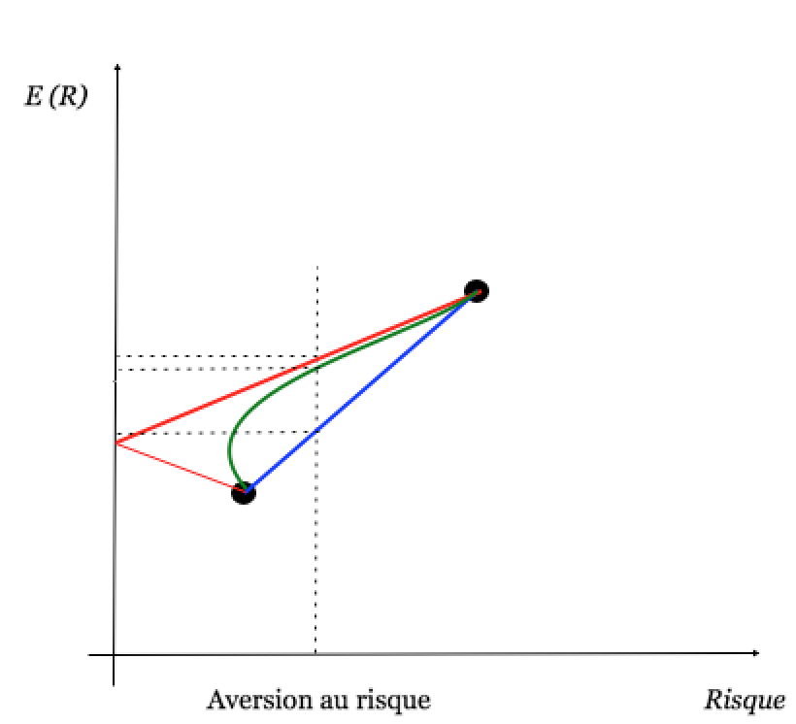Illustration :

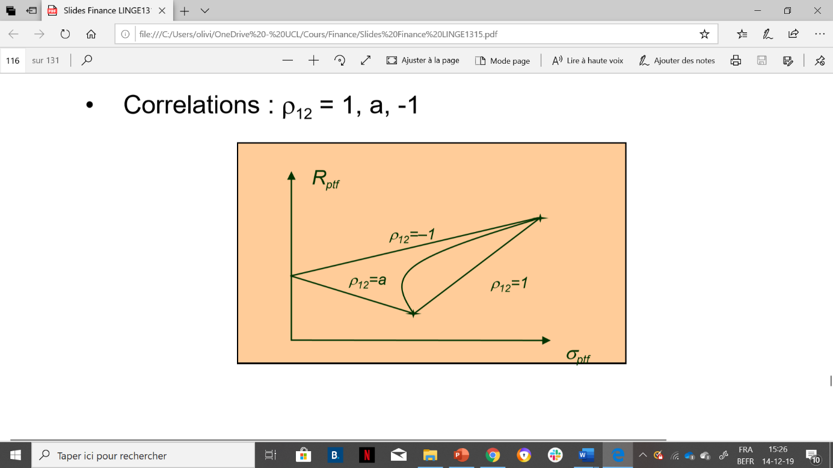

La corrélation $ρ_{12}$ peut valoir 1, - 1 et a. Il y a donc 3 cas :

1. 1 er cas : $ρ_{12}=1$

La première contrainte devient :

$$σ^{2}\left(R_{p}\right)= {w_{1}}^{2}∙{σ_{1}}^{2}+ {w_{2}}^{2}∙{σ_{2}}^{2}+ 2{∙w}_{1}{∙w}_{2}∙ σ_{1}∙σ_{2}$$

On peut factoriser cette expression :

$$σ^{2}\left(R_{p}\right)={\left(w_{1}∙σ_{1}+ w_{2}∙σ_{2}\right)}^{2}$$

Ainsi,

$$σ\left(R_{p}\right)=w_{1}∙σ_{1}+ w_{2}∙σ_{2}$$

En intégrant ces déductions à l’objectif (la démonstration ne fait pas partie de ce cours), on obtient un ensemble linéaire de solutions optimales.

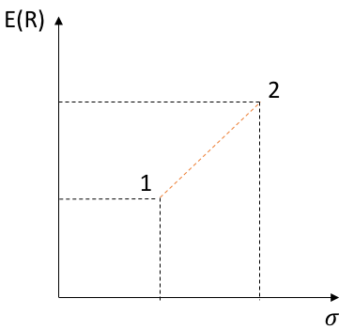

Remarque :

$σ_{p}^{2}={\left(w_{1}σ_{1}+w_{2}σ_{2}\right)}^{2} toujours>0$

Si on remplace : w2 = 1 – w1, on obtient :

$σ_{p}^{2}={\left(w_{1}σ_{1}+{(1-w}_{1})σ_{2}\right)}^{2}$

On enlève le carré :

🡺

Si $σ_{p}=σ_{1}$ alors $w_{1}=1 et w_{2}=0$

Si $σ_{p}=σ_{2}$ alors $w_{1}=0 et w_{2}=1$

1. 2e cas : $ρ_{12}=-1$

La première contrainte devient :

$$σ^{2}\left(R_{p}\right)= {w_{1}}^{2}∙{σ_{1}}^{2}+ {w_{2}}^{2}∙{σ_{2}}^{2}- 2{∙w}_{1}{∙w}_{2}∙ σ_{1}∙σ_{2}$$

On peut factoriser cette expression :

$$σ^{2}\left(R_{p}\right)={\left(w_{1}∙σ_{1}- w_{2}∙σ_{2}\right)}^{2}$$

Ici, 2 valeurs de $σ\left(R_{p}\right)$ sont réalisables.

*Remarque* : si $w_{1}, w_{2}>0$, il est ici possible de réduire le risque de portefeuille à 0.

En intégrant ces déductions à l’objectif (la démonstration ne fait pas partie de ce cours), on obtient deux ensembles linéaires de solutions. Seul un des deux ensembles est néanmoins optimal.

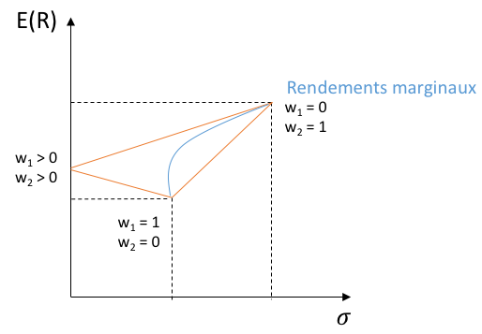

Remarque :

$σ_{p}^{2}={\left(w_{1}σ_{1}-w_{2}σ_{2}\right)}^{2} toujours>0$

On remplace w2 :

Si 🡪

→ Cela signifie qu’en investissant dans les deux actifs risqués, avec un poids bien particulier, je peux obtenir un portefeuille non risqué.

Remarque : Comme on a un « - » dans l’équation, cela signifie que si w2 augmente, w1 diminue.

Il a toujours 2 solution possible pour chaque $σ_{p}$, soit se trouver sur les droites \ et / en orange (en dessous), soit sur celle / du dessus.

On va toujours choisir celle du dessus, car elle a une rentabilité supérieure.

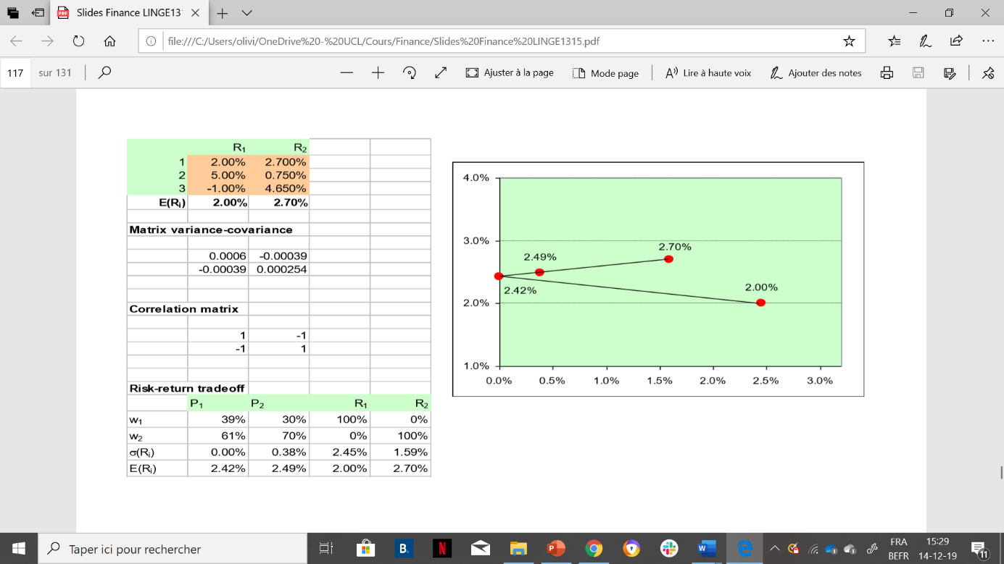Illustration :

Commentaire : Si le risque des 2 obligations qu’on prends évoluent dans des sens opposés en fonction des circonstances, donc corrélation égale à -1, il est possible de former un portefeuille avec risque 0 c'est pour ça qu’on touche l'axe y.

$$σ_{p}=0=w_{1}σ_{1}-\left(1-w_{1}\right)σ_{2}$$

$$σ_{p}=w_{1}σ_{1}-w_{2}σ_{2}$$

Dans ce cas-ci, il n’y a plus de solutions uniques, sauf pour le cas où l’on veut avoir un risque 0.

Si on a deux actifs avec des risques respectifs de 10% et de 20%, on peut obtenir une allocation avec un risque 0 en prenant $w_{A} = 1/3$ et $w_{B} = 2/3$. Dans le cas d’une corrélation = -1, on peut donc obtenir un risque nul en investissant dans les 2 titres.

1. 3e cas : $ρ_{12}=a$ (avec α quelconque)

La première contrainte devient :

$$σ^{2}\left(R_{p}\right)= {w_{1}}^{2}∙{σ_{1}}^{2}+ {w_{2}}^{2}∙{σ_{2}}^{2}+ 2{∙w}_{1}{∙w}_{2}∙ α∙σ_{1}∙σ_{2}$$

En résolvant le problème dual associé (la démonstration ne fait pas partie de ce cours), on obtient un ensemble non linéaire de solutions. Celui-ci prend une forme quadratique, celle d’une branche d’hyperbole.

Lorsque $ρ_{12}=a$, c’est-à-dire, qu’on a une corrélation quelconque, on va toujours avoir une courbe (la bleue) et il y aura une partie des solutions qui ne seront jamais prises en compte (la partie à gauche, entre les droites).

*Remarque* : posséder un titre à faible rentabilité et très haut risque n’est pas irrationel, s’il est corrélé négativement avec les autres titres sur le marché. Cette particularité apporte en effet une protection supplémentaire au portefeuille (Ex : l’or).

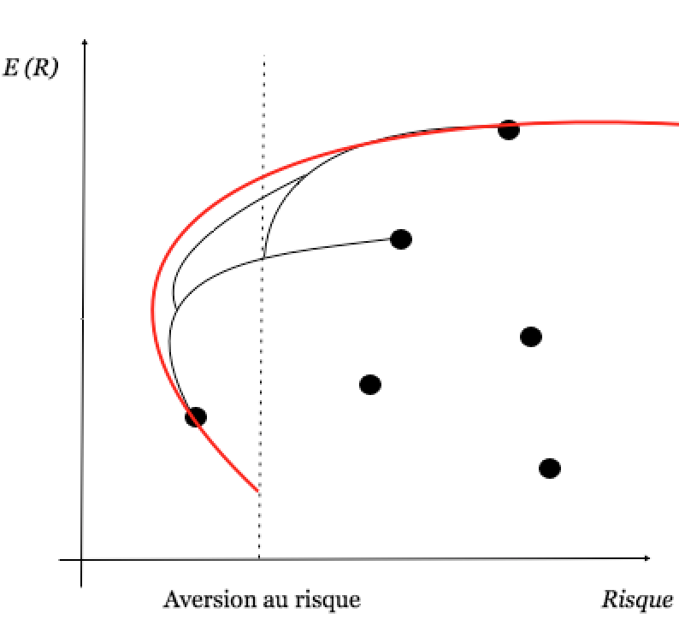

* Portefeuille 3 : N actifs risqués

Résolvant ce problème graphiquement sur base des résultats précédents, on obtient cet ensemble de solutions non linéaire (également une branche d’hyperbole) :

* Portefeuille 4 : N actifs risqués et 1 actif sans risque

Markowitz :

* Les investisseurs maximisent le rendement attendu pour un niveau de risque acceptable.
* Si le prêt/emprunt à taux sans risque est disponible, les investisseurs allouent une partie de leurs fonds à l’actif sans risque, une partie au portefeuille de marché.
* Le risque est contrôlé par l’allocation de l’actif et non par la sélection des titres ou des secteurs.
* La prime de risque par unité de risque est la même pour chaque portefeuille efficient.

Remarque :

Le risque spécifique = 0 quand le portefeuille est optimale.  
Un portefeuille qui maximise l’espérance de rentabilité est un portefeuille efficient.

Résolvant ce problème graphiquement sur base des résultats précédents, on obtient cet ensemble linéaire de solutions :

* Si je ne veux pas prendre de risque, $w_{f}=1$ et $w_{N}=0$ ($w_{N}$, est la proportion de richesse investie dans le portefeuille de *N* actions risquées).
* Si j’accepte de prendre un minimum de risque, $w_{f}↓$ et $w_{N}↑$. Mon aversion au risque se traduit en termes de pourcentage de richesse à affecter aux titres risqués, $w_{N}$.

C’est la première chose à déterminer avant de constituer un portefeuille de titres : quelle proportion de titres risqués suis-je prêt à détenir ?

* Si je suis prêt à prendre énormément de risques, je peux décider d’emprunter au taux sans risque pour investir. Dans ce cas, $w_{f}<0$ et $w_{N}>1$. On peut observer sur le graphique l’effet de levier associé, décrit dans un chapitre précédent.

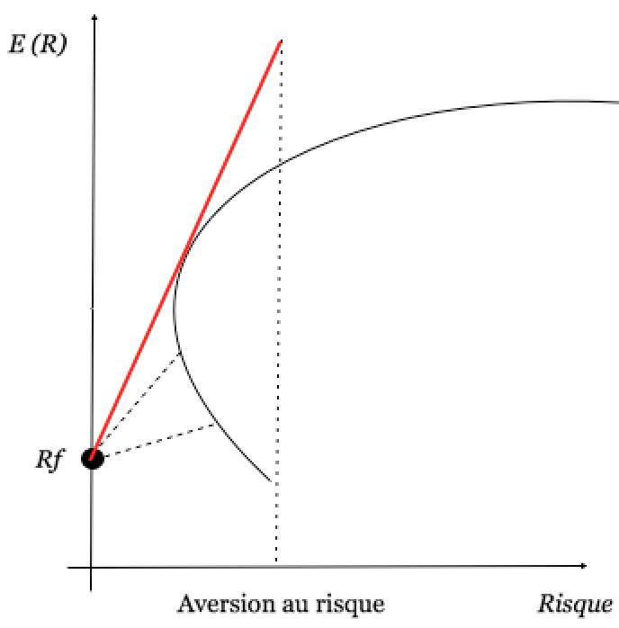Illustration :

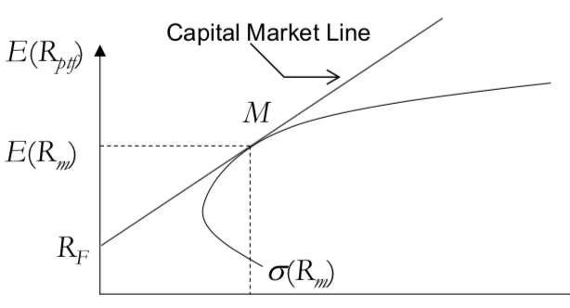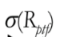

Si on combine des actions risquées avec un actif non risqué, on choisira de préférence ce portefeuille, plutôt que de tout investir dans un titre non risqué, car pur le même risque, on aura plus de rentabilité.

→ Ce mécanisme est valable jusqu’au point de tangente.

L’équation de la droite est la suivante :

$$E\left(R_{p}\right)=R_{f}+\frac{\left(E \left(R_{N}\right)-R_{f}\right)}{σ_{N}}∙σ_{p}$$

Si *N* est grand, alors $E\left(R_{p}\right)$ est la rentabilité espérée optimale du portefeuille et $σ_{p}$, le risque systémique *optimal* du portefeuille.

Retravaillant cette expression, on peut définir le *ratio de Sharpe*:

$$\frac{E \left(R_{p}\right)-R_{f}}{σ_{p}}= \frac{E \left(R_{N}\right)-R_{f}}{σ_{N}}$$

Sur le marché, ce ratio est en moyenne égal à 0,4 (tout le long de la *Capital Market Line*).

Il permet de comparer différents portefeuilles de titres (différentes sicav). En effet, si le ratio d’un portefeuille est plus élevé que cette valeur de 0,4, alors son gestionnaire a su gérer ses investissements mieux que tout le monde pour en retirer une meilleure prime de risque (ce qui est assez rare ; cfr hypothèse d’efficience du marché).

Cependant, en théorie, puisque tous les investisseurs partagent la même information, l’ensemble du marché anticipe une même allocation optimale, ${w_{i}}^{*} ∀i$, (la *Capital Market Line*). En fonction de son aversion au risque, chaque personne répartit ensuite, entre les différents titres, selon cette allocation optimale, la richesse globale qu’il comptait allouer à ces titres risqués (choix d’un point sur cette droite).

Ainsi, tous les investisseurs possèdent un portefeuille composé des mêmes actions risquées et dans les mêmes proportions. Seule la proportion globale de la richesse allouée aux actions risquées est propre à chaque actionnaire.

Remarque : On ne s’occupe pas du risque des titres, mais on veut connaitre la contribution de ceux-ci au portefeuille. Rajouter un actif risqué à un portefeuille peut parfois permettre d’en diminuer le risque total.

Exemple : L’or est risqué et avec peu de rendement, mais elle contribue à la solution optimale.

Lorsqu’on a un portefeuille M non optimal, il suffit parfois de simplement changer son « asset management » (= sa gestion des actifs) pour obtenir une situation optimale.

### Indices de portefeuille et marché optimaux

Suite à ces décisions de la part des investisseurs, il y a formation d’un prix à l’équilibre. Ce prix ne varie plus car les agents sont satisfaits de leurs placements.

Définissons quelques notions :

* La capitalisation boursière d’un titre *i* = $\#{actions}_{i} ∙{prix}_{i}$.
* La capitalisation boursière du marché = $\sum_{i}{\#{actions}_{i} ∙{prix}_{i}}$.
* La capitalisation boursière relative d’un titre *i = $\frac{\#{actions}_{i} ∙{prix}_{i}}{\sum_{i}{\#{actions}_{i} ∙{prix}_{i}}}$* .

Or, $\frac{\#{actions}_{i} ∙{prix}_{i}}{\sum_{i}{\#{actions}_{i} ∙{prix}_{i}}}=w_{i}$.

Ainsi, même sans résoudre les problèmes d’optimisation vus au précédent chapitre, un agent, sous l’hypothèse qu’il ne peut pas à lui seul modifier l’équilibre du marché, est capable en analysant les indices boursiers de déterminer l’allocation optimale de ses richesses.

Supposons que tous les investisseurs ont la même information et qu’ils résolvent tous le même problème d’optimisation.

Tous les investisseurs choisissent un portefeuille dans la même espace.

Tous les investisseurs décident combien ils investissent dans l’actif sans risque (wf) et comment beaucoup ils investissent dans le portefeuille de marché (wM).

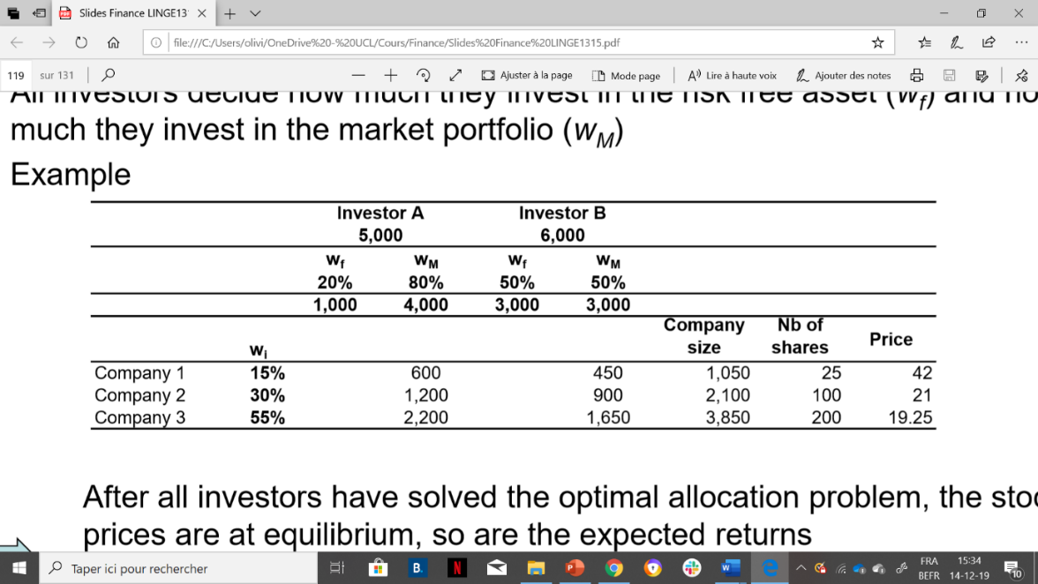Exemple :

L’investisseur 1 dispose de 5000€, il investit 100€ dans un portefeuille sans risque, et 4000 dans un portefeuille risqué selon une certaine répartition.

$w_{M}.w_{1}=4000.0,15=600$ → Cela représente la proportion du portefeuille risqué investie dans la firme 1.

L’entreprise 1 reçoit l’argent des investisseurs. Elle va valoir 1050€ mais doit émettre 25 actions donc le cours d’action de cette entreprise est de 1500/25 = 42€.

L’entreprise 2 reçoit 2100€ et émet 100 actions, donc le cours de l’action est de 21€ (= prix d’équilibre).

L’entreprise 3 a une valeur d’action de : 3850/200 = 19,25€.

Maintenant, imaginons qu’on est un investisseur, tout ce qu’on peut observer c’est la capitalisation boursière des entreprises et le nombre d’actions. Nous voyons donc :

* Cap du marché = 7000€ (1050 + 2100 + 3850)

Si on se met du côté des investisseurs :

* Cap boursière de 1 = 42€ / action et nombre de d’actions = 25.

🡺 La capitalisation relative de 1 est égale à : (42x25)/7000 = 15%

→ 15% est la solution optimale du problème car c’est égale à $w_{i}$.

Après que tous les investisseurs aient résolu le problème d’allocation optimale, les cours des actions sont à l’équilibre, ainsi sont les rendements attendus.

Tous les investisseurs détiennent le même portefeuille d’actifs à risque. Les poids sont égaux à la capitalisation boursière relative de chaque action → Les indices sont des portefeuilles optimaux.

🡪 En observant simplement la capitalisation boursière, je peux connaitre la solution optimale au problème de portefeuille. Plus la capitalisation boursière est grande, plus on devrait investir dans ces actions-là.

Remarque : Un marché est toujours instable. L’équilibre est lorsque tout le monde a fini ses transactions (achats/ventes) et qu’il ne bouge plus.

### Modèle de tarification des immobilisations (CAPM)

Les investisseurs peuvent se diversifier et éliminer le risque spécifique.

Le seul risque qui reste pour l’investisseur est le risque systématique, donc ce qui importe est la contribution marginale d’un stock spécifique au risque systématique du portefeuille optimal de diversification de puits M.

Pour déterminer la rentabilité espérée optimale d’un titre *i*, il faut analyser la **contribution de ce titre** au risque associé au portefeuille optimal :

$$Contribution du titre au portefeuille : \frac{∂σ_{M}}{∂w_{i}}=\frac{1}{σ_{M}}\sum_{i,j=1}^{N}{σ_{ij} w_{j}}=ρ_{iM} σ_{i}$$

En effet, le seul risque qui subsiste pour un portefeuille diversifié est le risque systémique du marché, $σ_{M} = \sqrt{\sum_{i, j }{σ_{i, j}∙w_{i}∙w_{j}}}$.

$ρ_{i,M}$ est la corrélation du titre avec le marché global.

$∂σ_{M}$ est l’accroissement du risque.

$∂w_{i}$ est l’accroissement des cations i achetées.

Comme le rendement attendu d’un portefeuille bien diversifié (qui ne prend en charge que le risque systématique) est le taux sans risque plus le prix de marché pour le risque multiplié par le risque total ou le risque systématique :

$$E\left(R_{p}\right)=R_{f}+\frac{E\left(R_{m}\right)-R_{f}}{σ_{m}}×σ_{p}$$

Le rendement attendu d’une seule action doit être le taux sans risque majoré du prix de marché du risque multiplié par la contribution marginale de l’action au risque systématique :

$$E\left(R_{i}\right)=(Taux sans risque+prime)* contribution=R_{f}+\left(\frac{E\left(R_{m}\right)-R_{f}}{σ_{m}}\right)× \frac{∂σ_{M}}{∂w_{i}}$$

$$=R_{f}+\left(\frac{E\left(R_{m}\right)-R_{f}}{σ_{m}}\right)× ρ_{iM}σ_{i}$$

$=R_{f}+\left(E\left(R_{m}\right)-R_{f}\right)× β_{i}$

$$β_{i}=\frac{∂σ_{M}}{∂w_{i}}/σ_{M} = \frac{ρ_{iM} σ_{i}}{σ_{M}}$$

Si on multiplie le numérateur et le dénominateur par $σ_{m}$, on obtient : $\frac{ρ_{iM} σ_{i }σ_{M}}{{σ_{M}}^{2}}$, qui correspond à :

$$\frac{cov\left(R_{i} ;R_{M}\right)}{var\left(R_{M}\right)}$$

Car ⬄ , qui est la covariance et ${σ_{M}}^{2}$ est la variance.

Conséquence de gestion : Si j’anticipe une récession j’aurais intérêt à investir dans des titres avec un $β_{i}$ faible pour amortir les changements du marché. 🡪 Action avec peu de facteur corrélé.

En conclusion, la rentabilité espérée d’un titre est :

$$E\left(R_{i}\right)=R_{f}+β∙\left(E \left(R_{M}\right)-R_{f}\right)$$

*Remarque1*: si pour un titre, $β<1$, ce titre a une rentabilité inférieure à celle du marché.

*Remarque2*: en réalité, il existe plusieurs $β$ permettant d’identifier les différentes sources de risques systémiques sur le marché.

*Remarque3*: On peut aussi retomber sur le ration de Share (voir plus haut).

* Le cout du capital

Coût de la

dette (espérance de rendement – intérêts) :

$$K_{D}=E\left(R_{D}\right)×\left(1-τ\right)$$

$$E\left(R_{D}\right)=R_{f}+spread$$

Coût des fonds propres (= cost of equity):

$$K_{E}=E\left(R_{E}\right)$$

$$E\left(R_{E}\right)=R_{f}+β×\left(E\left(R_{M}\right)-R_{f}\right)$$

→ où $E\left(R_{M}\right)-R_{f}$ correspond à la prime de risque du marché (market risk premium).

Les décisions de budgétisation des immobilisations utilisent le coût marginal du capital, c.-à-d. le coût des nouveaux besoins de financement.

Le coût du capital est la somme pondérée des coûts de la dette et des fonds propres :

$$WACC=\frac{D}{D+E}×K_{D}+\frac{E}{D+E}×K_{E}$$

# Partie 4 : Dettes et politique de remboursement

## Politique d’endettement

* Comment l’emprunt influe sur la valeur dans une économie libre d’impôt ?

Modigliani et Miller (1958)

* Lorsqu’il n’y a pas d’impôts et que le marché des capitaux fonctionne bien, la valeur marchande d’une entreprise ne dépend pas de sa structure de capital.

Bon fonctionnement du marché des capitaux

* Les investisseurs peuvent négocier des titres sans restrictions et peuvent emprunter et prêter aux mêmes conditions que l’entreprise.
* Il n’y a pas de taxes et pas de coûts de détresse financière.

Information : Une détresse financière est constatée lorsqu'une entreprise n'est plus en mesure de faire face à ses obligations financières. Cela signifie qu'elle ne peut plus s'acquitter du remboursement du capital et des intérêts empruntés en raison d'une baisse des flux de trésorerie. Pour faire face à une telle situation, la restructuration est une solution envisageable. Dans ce cas, les créanciers consentent à abandonner une partie de leurs dettes si les actionnaires s'engagent à faire une augmentation du capital. La vente de l'entreprise et même sa liquidation peuvent aussi être le résultat d'une détresse financière.

Une dernière question reste à résoudre : existe t-il une structure de financement optimale ? Est-ce que la structure financière d’une entreprise peut être source de richesse ?

Chaque industrie, selon ce tableau, présente en moyenne une structure financière différente.

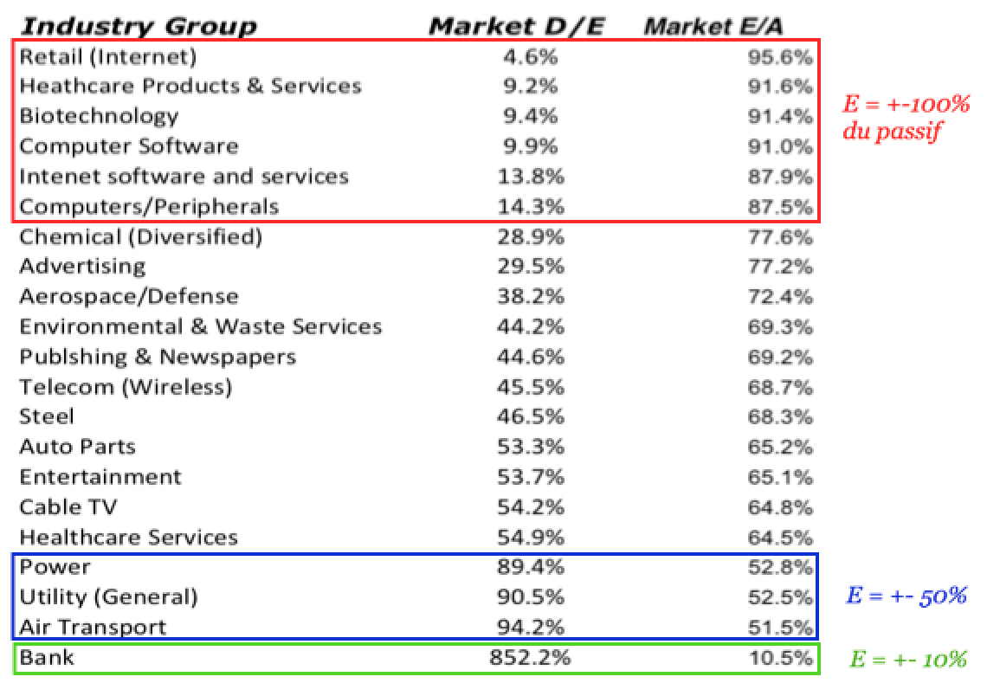

Illustration :

Essayons de comprendre les choix qui ont mené à ces résultats.

Qu’est-ce qu’un marché parfait ?

Il s’agit d’un marché où il n’y a pas de taxes ni de coûts de transactions et où tous les actifs peuvent s’échanger à leur valeur fondamentale.

**Sous ces conditions, la valeur d’une société ne dépend pas de sa structure de financement** (Modigliani et Miller).

Essayons de démontrer cette affirmation par un exemple :

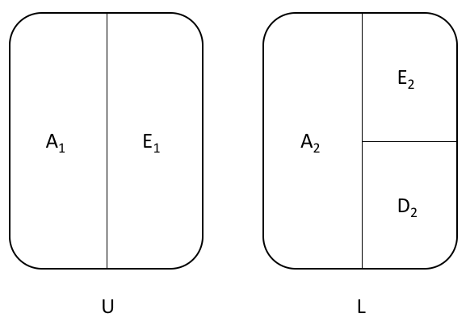

Exemple 1 : Restructuration

🡺 Question : La valeur d’une entreprise non-endettée (VU) est-elle différente d’une entreprise avec dette (VL) ?

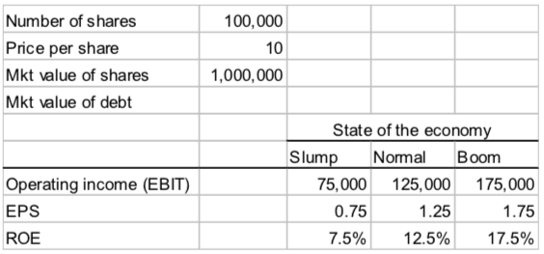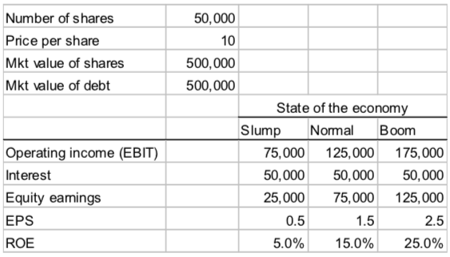

Informations :

* On a A1 = A2.
* L’entreprise L = Entreprise U qui rachète 50% de ses actions par l’émission d’une dette de 500 000€.
* Comme U n’a que des actions, ne se finance que par actions (100 000 actions au prix de 10€) ; elle n’a pas de dette.

→ On peut calculer le EPS et le ROE (on prend 3 états du monde).

* Pour L, il faut d’abord qu’on déduise les intérêts puis seulement on peut calculer le EPS et le ROE (on prend 3 états du monde).

$$E{\left(R\right)}_{U}<E{\left(R\right)}_{L}$$

→ J’ai un plus grand rendement car le risque est plus grand

Puisqu’il n’y a pas de taxe, l’EBIT = EBIAT.

Ainsi, nous pouvons calculer directement l’*earning per share*: $EPS= \frac{EBIAT}{\# shares}$

Le ROE, quant à lui, s’obtient de la manière suivante : $ROE= \frac{EPS}{P}=Dividend yield$

Par hypothèse, l’entreprise L a les mêmes projets d’investissements (mêmes EBIT) mais une structure financière différente. Elle se finance en effet à la fois par actions (50000 actions à 10€) et par obligations (500000€ d’emprunt à 10%).

Quelle que soit notre aversion au risque, on peut obtenir notre rentabilité espérée à la fois avec U et L :

* En effet, il est possible de répliquer le niveau d’endettement de la firme L en s’endettant soi-même pour acheter des titres U :

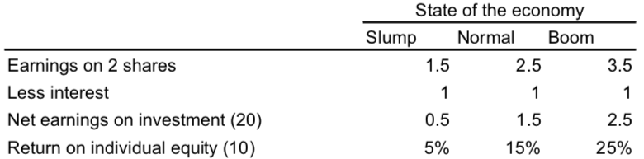Si je dispose d’un budget de 10€, je peux emprunter (au même taux que l’entreprise L : i=10%) 10€ supplémentaires à la banque de sorte à acheter 2 actions de l’entreprise U (non endettée).

Je peux calculer les informations suivantes :

$$Earnings=\#shares possédées ∙EPS$$

On obtient les mêmes résultats que ceux auxquels on aurait pu prétendre si on avait investi, sans s’endetter (une action), dans l’entreprise L (endettée). CQFD.

On obtient un EPS final = EPS de L.

🡪 On peut reproduire exactement le même EPS qu’une entreprise endettée en faisant des emprunt. Il n’y a donc aucune raison de prendre une entreprise endettée plutôt qu’une non endettée car on peut égaliser le EPS au même nombre.

* Inversement, il est possible de compenser les dettes de l’entreprise B en plaçant soi-même de l’argent :

Si je dispose d’un budget de 20€, je peux acheter une action L (10€) et placer les 10€ restant sur un compte épargne à la banque (au taux de 10%).

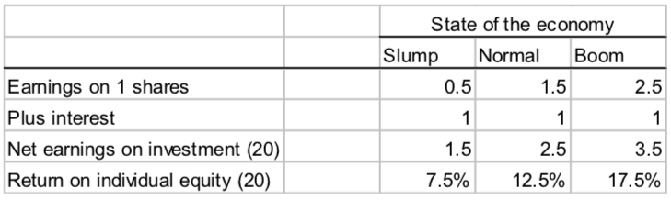

On obtient les mêmes résultats que ceux auxquels on aurait pu prétendre si on avait investi, sans placer son argent, dans l’entreprise U (non endettée). CQFD.

Le financement par emprunt n’affecte pas le risque d’exploitation (risque d’entreprise), mais il ajoute un risque financier.   
Avec seulement la moitié des fonds propres pour absorber le même montant de risque d’exploitation, le risque par action doit doubler.  
Le levier augmente le bénéfice attendu par action, mais il augmente également le risque, d’où le taux 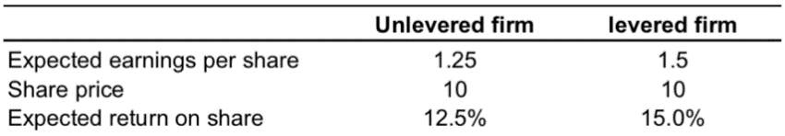d’actualisation.

* Dette et coût des capitaux propres

Conclusion, on a bien démontré que sous l’hypothèse du marché parfait, le choix de structure financière d’une entreprise n’a pas d’impact sur sa valeur.

Puisque la structure financière n’impacte pas les résultats et la valeur de l’entreprise, elle ne modifie pas non plus le coût de son capital.

La restructuration ne modifiant pas le résultat d’exploitation ou la valeur de l’entreprise, elle ne modifie pas non plus le coût du capital (pas d’impôts)!

$$WACC=r_{asset}=\frac{D}{D+E}×r_{debt}+\frac{E}{D+E}×r_{equity}$$

Remarque :

Où $R_{E}$ est la rentabilité (ROE) d’une firme endettée.

Ainsi, la rentabilité d’une firme non endettée ($R_{U}$) est : $R_{U}=R_{Actifs}$

Modigliani Miller (proposition II)

* Si le financement par dette n’affecte pas le risque opérationnel de l’entreprise, il y crée du risque financier supplémentaire. Ce risque supplémentaire se traduit par une rentabilité espérée plus élevée pour l’entreprise endettée (effet de levier). Ainsi :

$$r_{equity}=r_{asset}+\frac{D}{E}×\left(r_{asset}-r_{debt}\right)$$

Le taux de rendement attendu de l’action ordinaire d’une entreprise à levier augmente proportionnellement au ratio dette-fonds propres exprimé en valeur de marché

*Application*: Le monde bancaire

Rappel, à l’actif, la banque affiche ses crédits et au passif, les comptes épargnes de ses clients.

Imaginons une banque dont le ratio $\frac{D}{E}=10$ et dont $R_{Actifs}=4\%$ et $R_{D}=3\%.$ Sa rentabilité est de :

$$R_{E}=4+10∙\left(4-3\right)=14\%$$

Ce résultat n’est pas mauvais car il profite d’un effet de levier favorable.

Au contraire, si la banque commence à investir dans des actifs beaucoup plus risqués, elle peut s’effondrer au fil du temps par consommation de ses fonds propres*.* En effet, si chaque année, la rentabilité effective de ses actifs est négative (ou inférieure à 3%), la banque enregistre des pertes annuelles répétitives (*effet de* *massue*). Celles-ci s’accumulent et les fonds propres disparaissent. Dans ces conditions, la banque se dirige vers la faillite, ou en tout cas vers un refinancement lié à des contraintes très strictes (Ex : PNP et Fortis).

Depuis quelques années, suite à la crise de 2008, on impose au banque une législation très stricte leur obligeant de constituer un capital minimum. Ceci a pour objectif de réduire leur levier.

* Structure du capital et impôts des sociétés

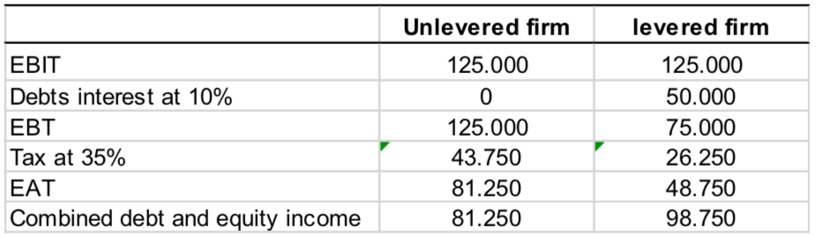

J’introduis la taxation dans mon exemple.

Pour les capitaux/fonds , l’entreprise U rapporte 81 250€ pour les actionnaires.

Pour les capitaux/fonds , l’entreprise L rapporte 48 750€ pour les actionnaires + 50 000€ qu’ils ont reçu pour le coupon donc 98 750€.

🡺 La valeur de L est plus grande que celle de U.

Problème : Il faudrait que toutes les entreprises soient endettées à 100% si on pense qu’au plus elle est endettée, au plus elle a de la valeur.

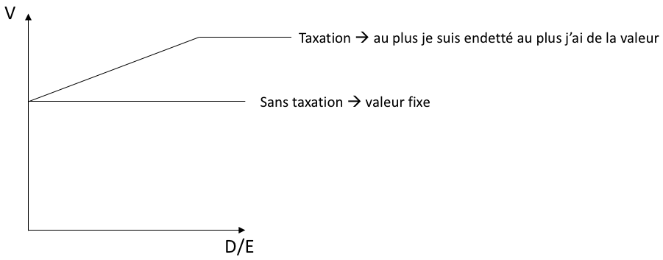🡪 A un moment donné, l’endettement est trop fort que pour continuer à augmenter la valeur de l’entreprise.

* Coûts de la détresse financière 🡺 non vu ?

Taux d’intérêt plus élevés (écart)

Restructuration

Faillite

Théorie du compromis

* Valeur de l’entreprise mobilisée = valeur si tout est financé par des fonds propres + bouclier fiscal PV – PV Coûts de la détresse financière.

## Politique de remboursement → non vu ?